**CASO I**

**INTRODUCCIÓN A DJANGO:**

INTRODUCCIÓN A DJANGO:

Django es un framework de desarrollo web de alto nivel y de código abierto, escrito en Python, que fomenta el desarrollo rápido y limpio de aplicaciones web. Fue creado originalmente para gestionar sitios web de noticias en la redacción de noticias de Lawrence Journal-World en Kansas, EE. UU., y fue lanzado al público en 2005 bajo una licencia BSD.

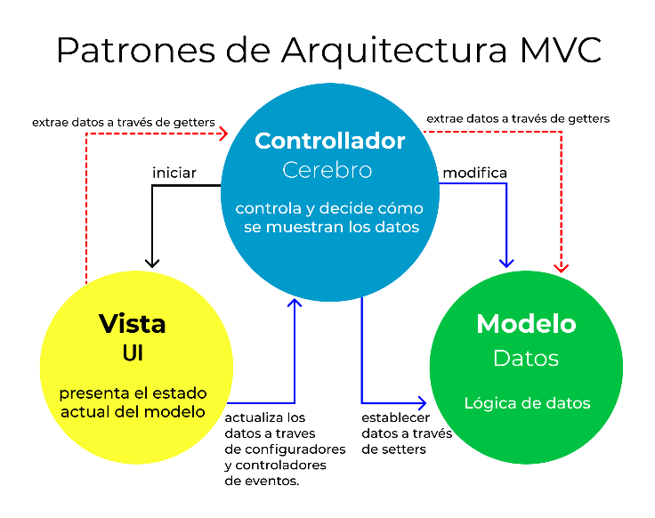PATRÓN DE ARQUITECTURA MVC Y MTV:

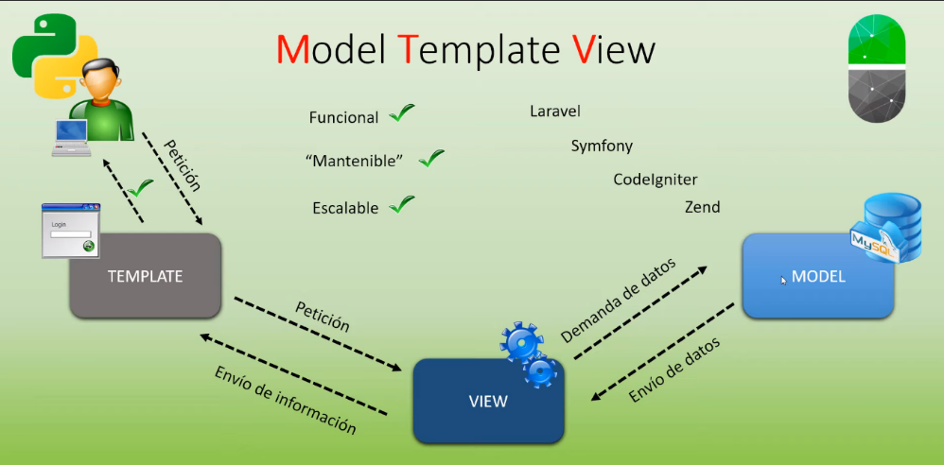

INSTALACIÓN, GESTIÓN DE PROYECTOS. ENTORNO VIRTUAL CON DJANGO:

CREACIÓN DE ESTRUCTURA DE PROYECTOS EN LÍNEAS DE COMANDOS:

OJO: Primero, asegúrate de tener Python instalado.

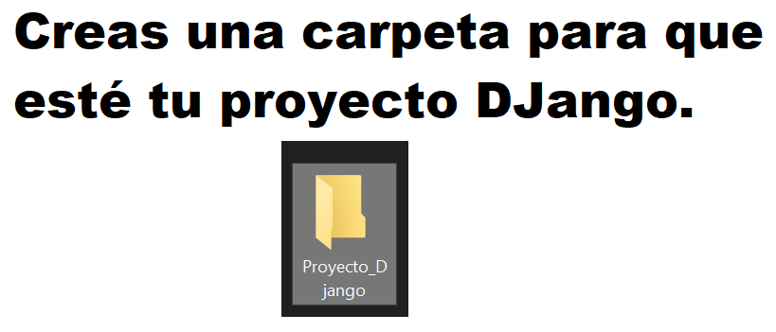Paso 1:

Paso 2:

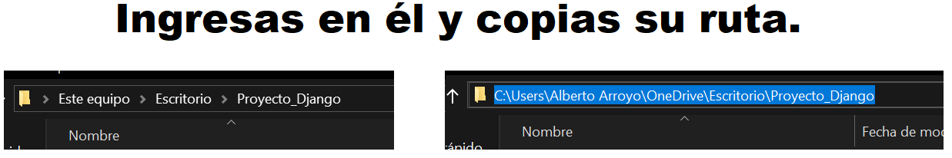

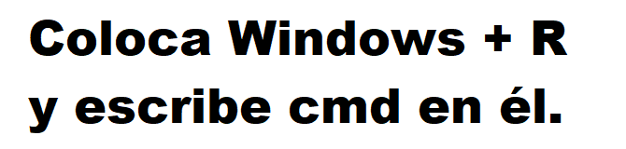Paso 3:

Paso 4:

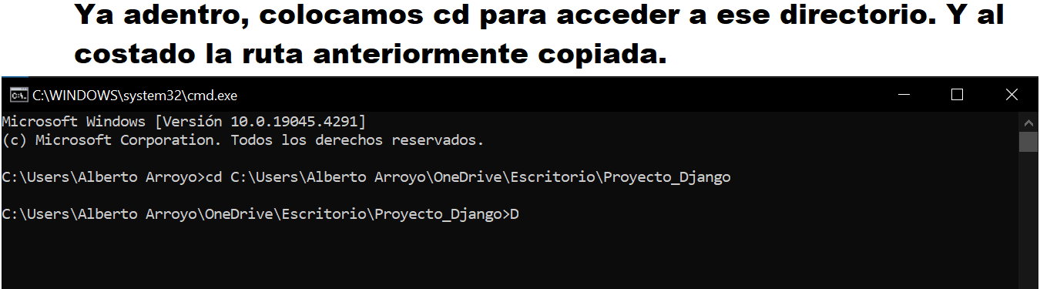

Paso 5:

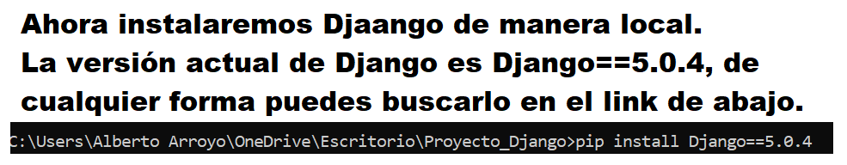

<https://www.djangoproject.com/download/>

Paso 6:

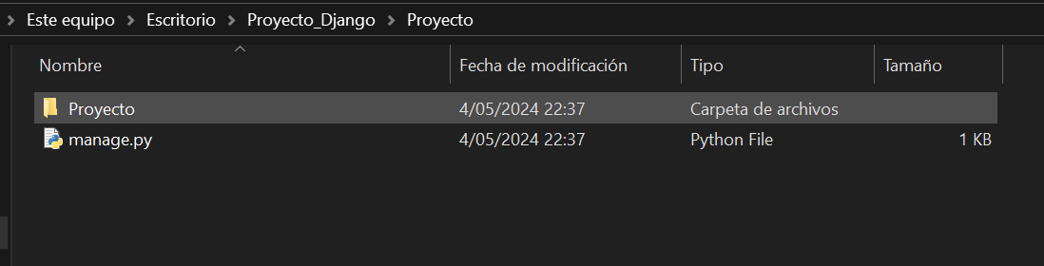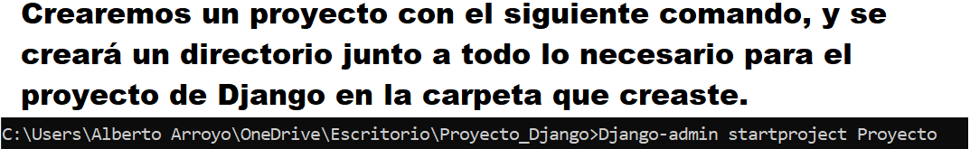

Paso 7:

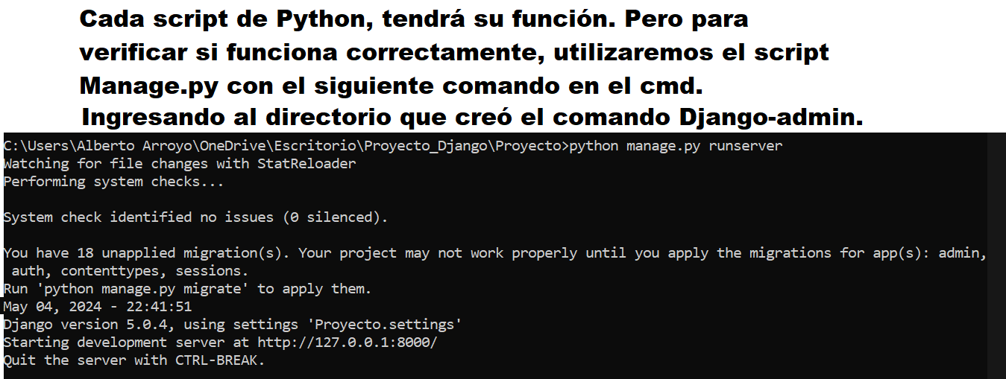

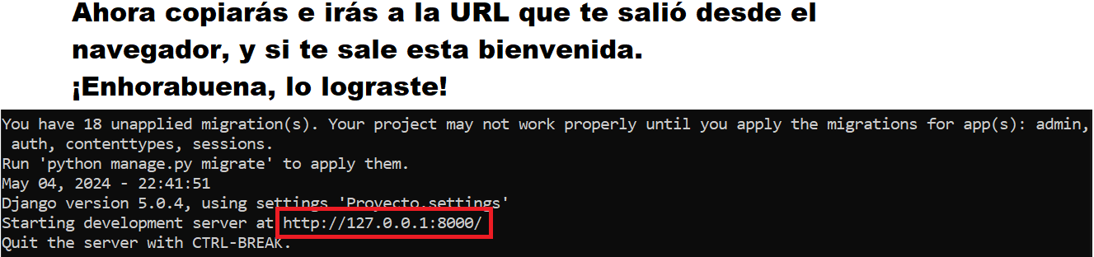

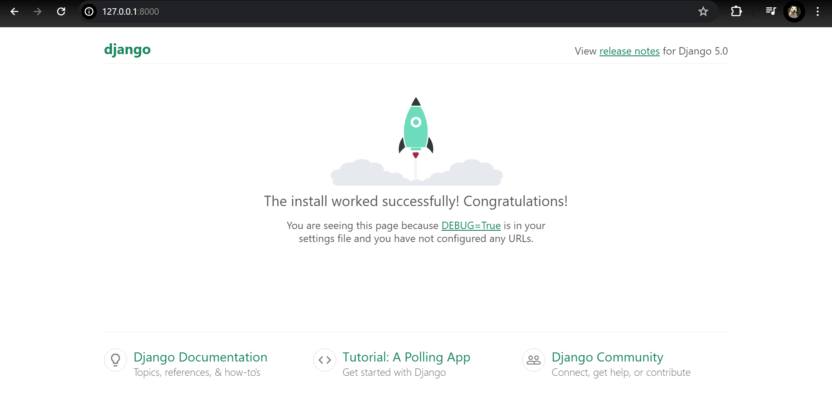

**GESTIÓN DE URLS, VISTAS Y PLANTILLAS**

CREACIÓN DE VISTAS:

Utilizaré el editor de código, Visual Studio Code para acceder al proyecto que creamos anteriormente.

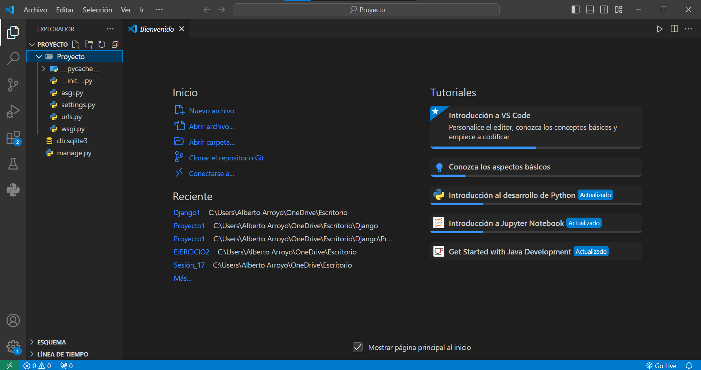

Dentro del directorio creado, Proyecto, en mi caso. Crearé un nuevo archivo .py para guardar ahí las vistas.

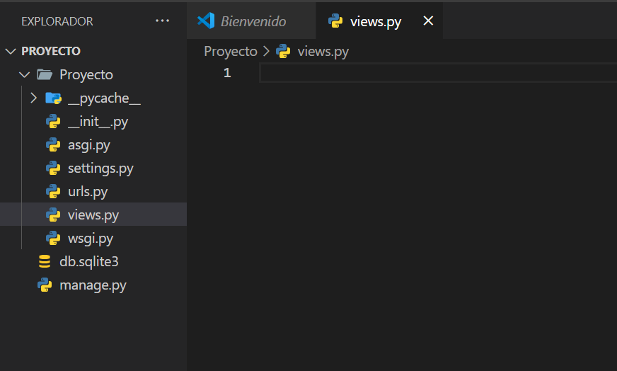

VISTAS BASADAS EN CLASES, EN FUNCIONES Y CONFIGURACIÓN DE URLS:

Primero comencemos con las funciones, lo más sencillo.

* Importamos la clase HttpResponse del módulo django.http

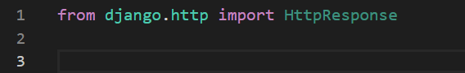

* Creamos una función para que guarde la vista, se llamará hola_mundo y llevará el parámetro “request”, ya sabrán después la razón.

Además de eso, dentro de la función utilizaremos la palabra reservada “return” para que nos retorne la clase que hemos importado con el parámetro que nosotros deseemos que aparezca en la vista.

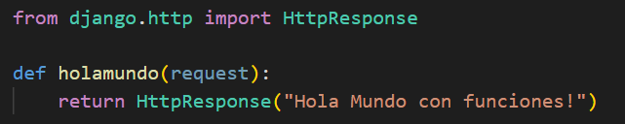

Ahora con clases.

* Importamos nuevamente HttpResponse y ahora también la clase “View” del módulo django.views para poder definir vistas basadas en clases. De él sacaremos el método get() que devolverá una respuesta HTTP simple que contiene el mensaje "Hola Mundo!".

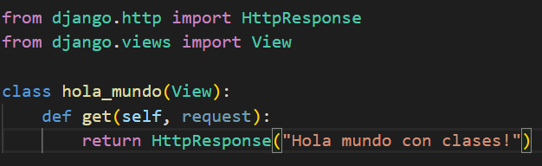

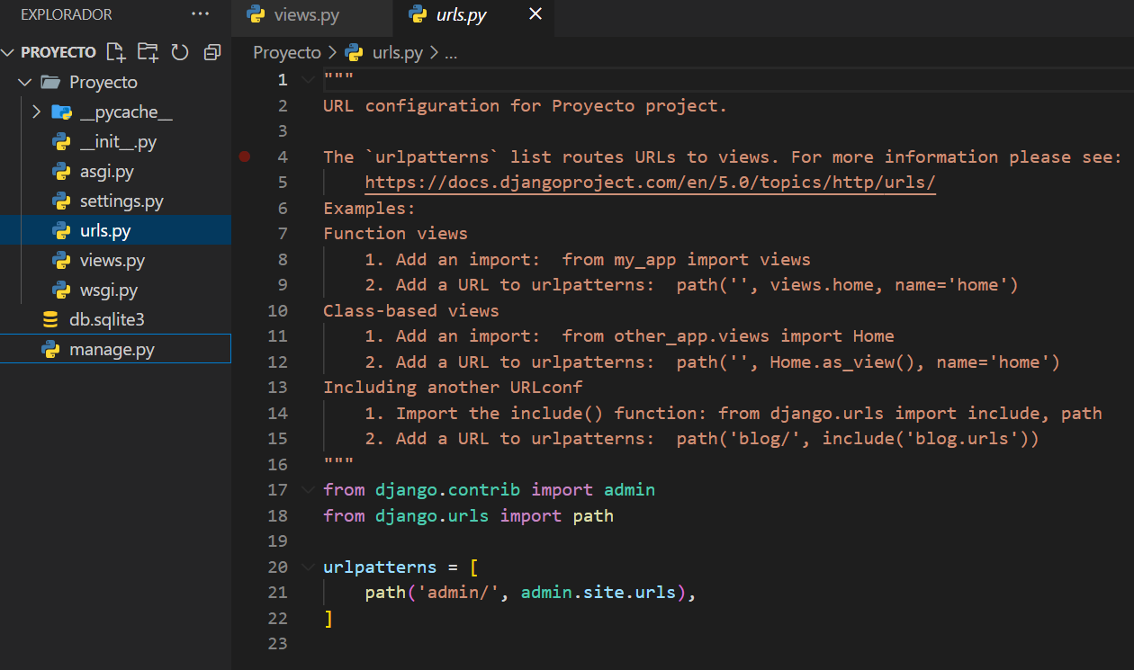Ahora configuraremos el Script urls.py para poder acceder a las vistas que creamos en nuestro navegador.

* Importamos el archivo views.py que acabamos de crear y en la lista “urlpatterns” colocamos como segundo índice, path(‘el nombre que desees junto a un /’, y la función o clase que llamarás). Y para utilizar la función, ya no usarán los paréntesis al final y en las clases utilizarás .as_view() al final. En mi caso, es así.

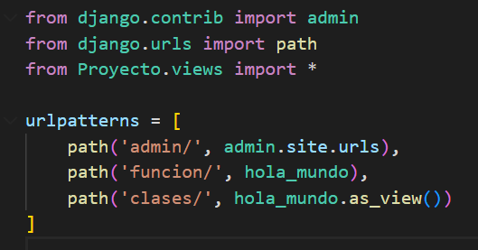

Antes de acceder a la vista, primero debes ejecutar en tu cmd con el comando “python manage.py runserver” como te mostré anteriormente o también en la terminal de Visual Studio Code con ctrl + ñ.

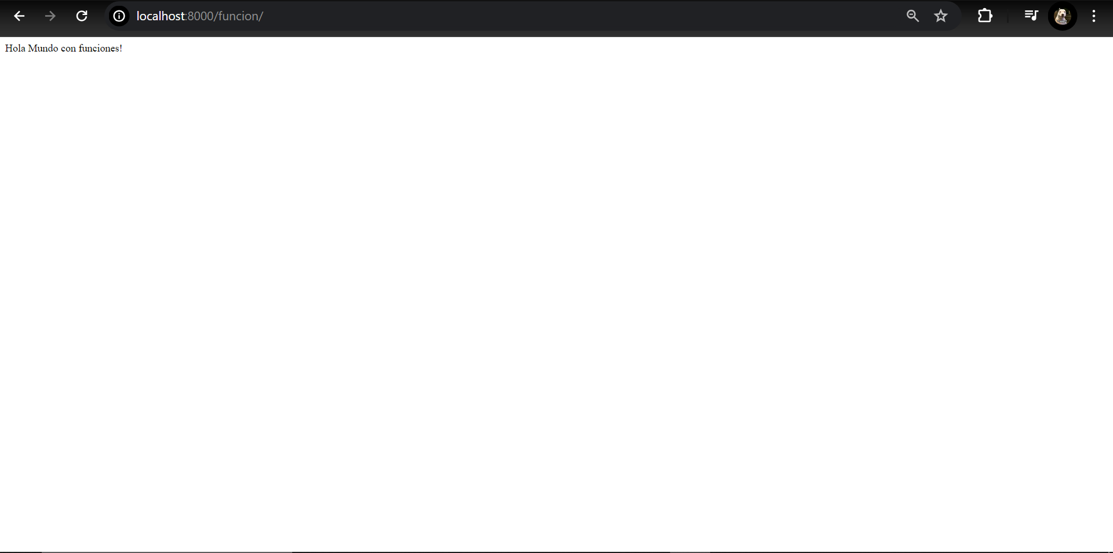Para poder ver la vista desde el navegador, utilizarás el siguiente URL “localhost:8000/(el nombre de tu vista)”. Empezaremos con la vista basadas en funciones.

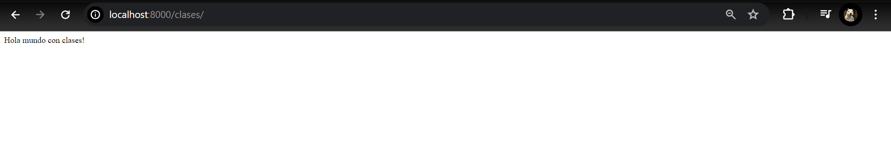Ahora con clases.

USO DE PLANTILLAS:

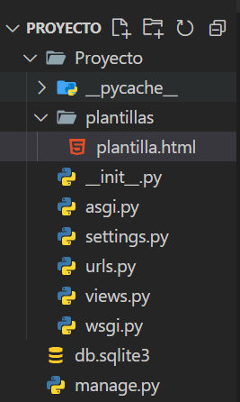Crearemos un directorio aparte para colocar las plantillas y dentro de él un archivo html.

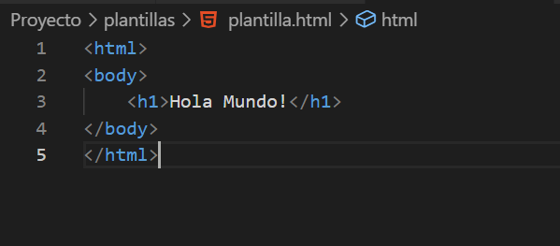Colocamos un código simple en él.

Nos dirigimos al archivo views.py y ahora veremos por qué el parámetro “request”.

Hay otras formas más largas de hacerlo, pero gracias a la clase render del módulo django.shortcuts, podremos hacerlo fácilmente.

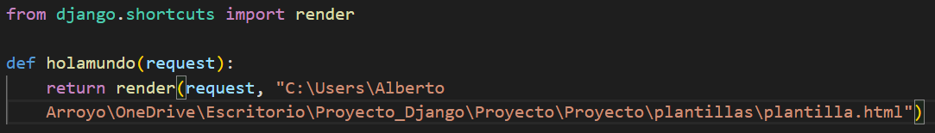

Ahora les mostraré como hacer que Django reconozca que en la ruta hasta “Proyecto”, nuestro proyecto creado por él, estarán las plantillas y así resumir toda la ruta y solo colocar su ruta relativa.

* Nos dirigimos al archivo “Settings” e importamos el módulo os.

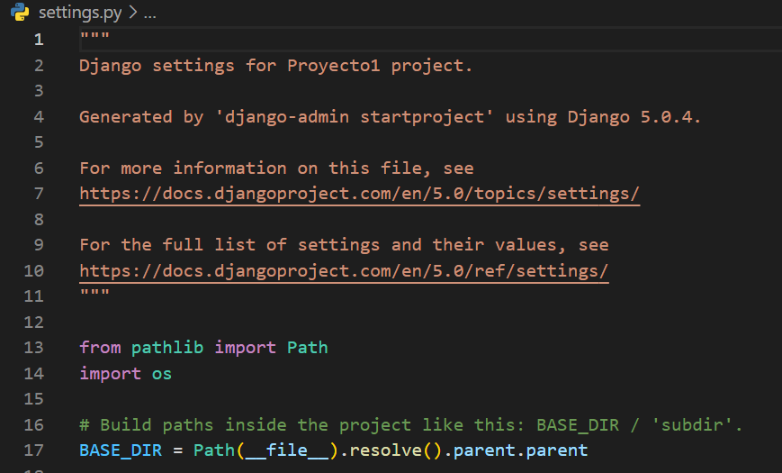

* 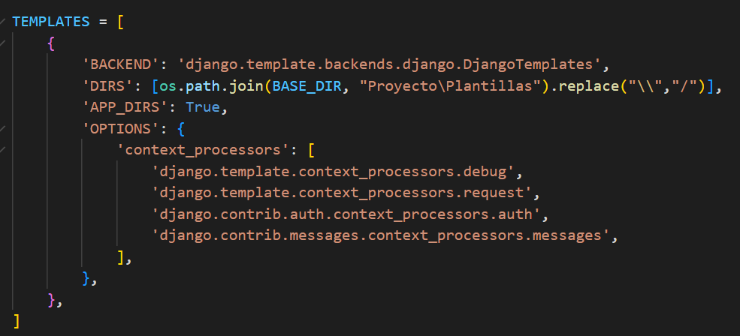Nos dirigimos al diccionario TEMPLATES o plantilla y vamos a la clave ‘DIRS’, como valor colocaremos lo siguiente dentro de la lista vacía “os.path.join(BASE_DIR, "Proyecto1\Plantillas").replace("\\","/")”. Esto permitirá poder movilizar el código y sacar la ruta por sí misma, además de que ahora podemos colocar solo la ruta relativa en el archivo views.py.
* 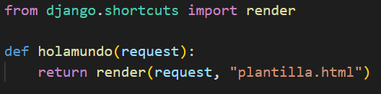Ahora quedaría así. Funcionaría de la misma manera en el URL, no es necesario cambiar nada porque solo agregamos la plantilla.
* 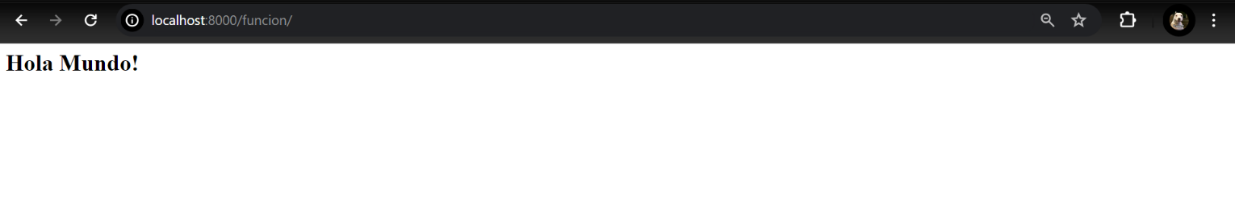Así se vería en el navegador.

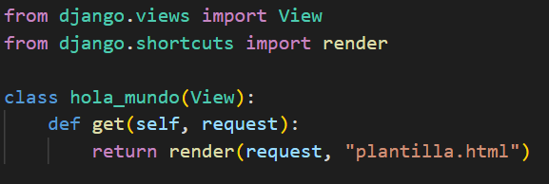En clases es similar.

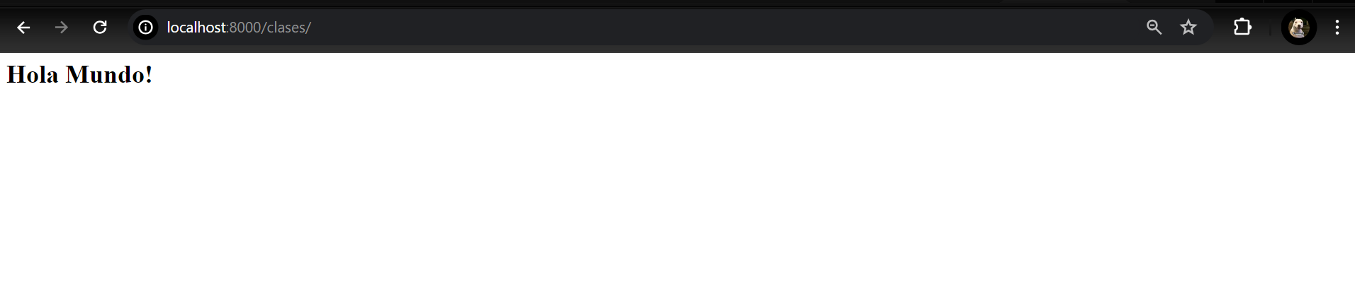Y en navegador se ve así.

PLANTILLAS, BLOQUES, HERENCIA, ETIQUETAS Y FILTROS:

BLOQUES: Los bloques son secciones de una plantilla que pueden ser reemplazadas por contenido en plantillas que heredan de esta. Se definen con la etiqueta {% block nombre_del_bloque %} y se cierran con {% endblock %}.

Ejemplo 1: Acá realizaremos un título de página dentro de un bloque de la siguiente manera.

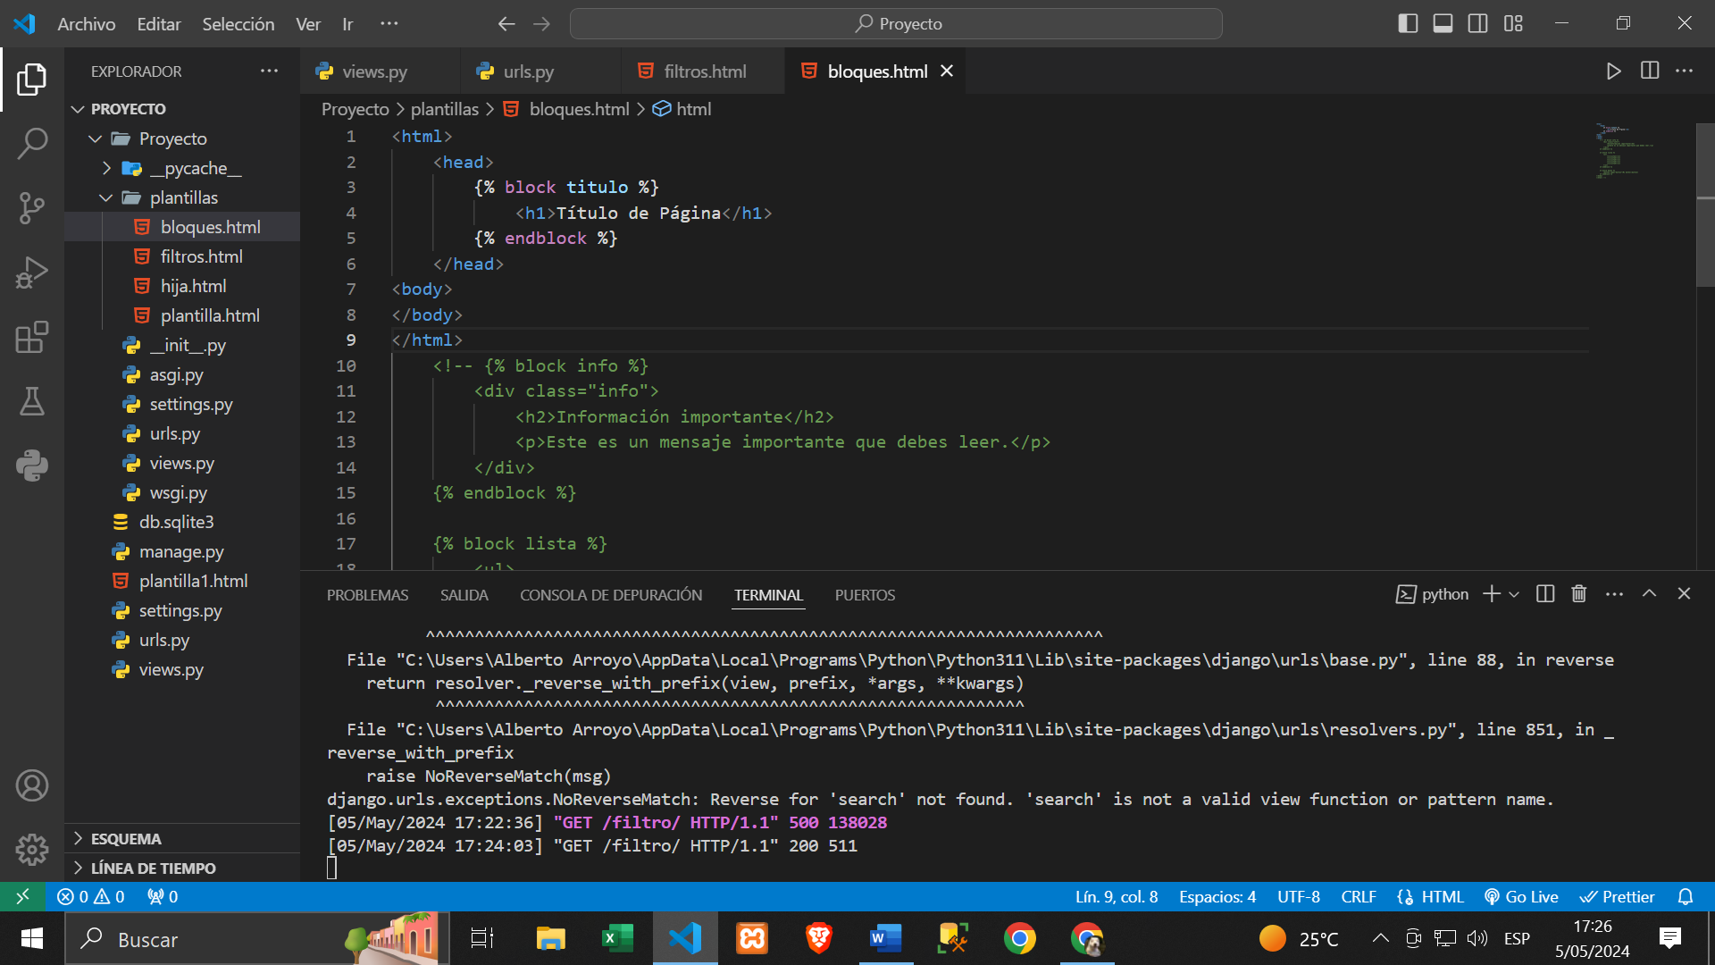

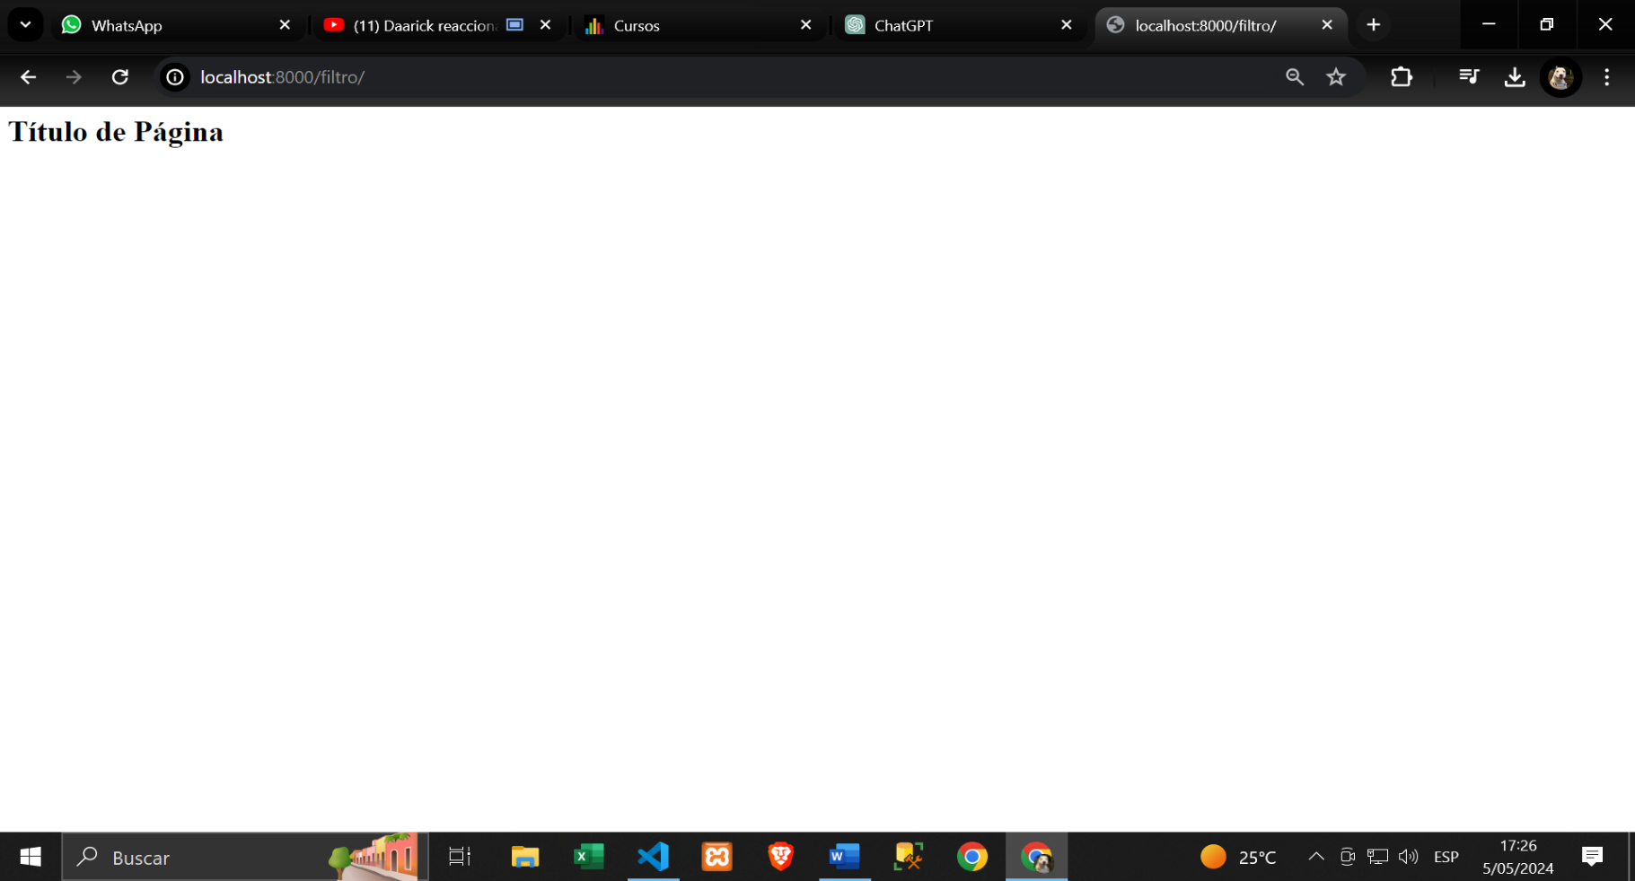

Ejemplo 2: Realizaremos una sección donde habrá una información importante dentro de un bloque.

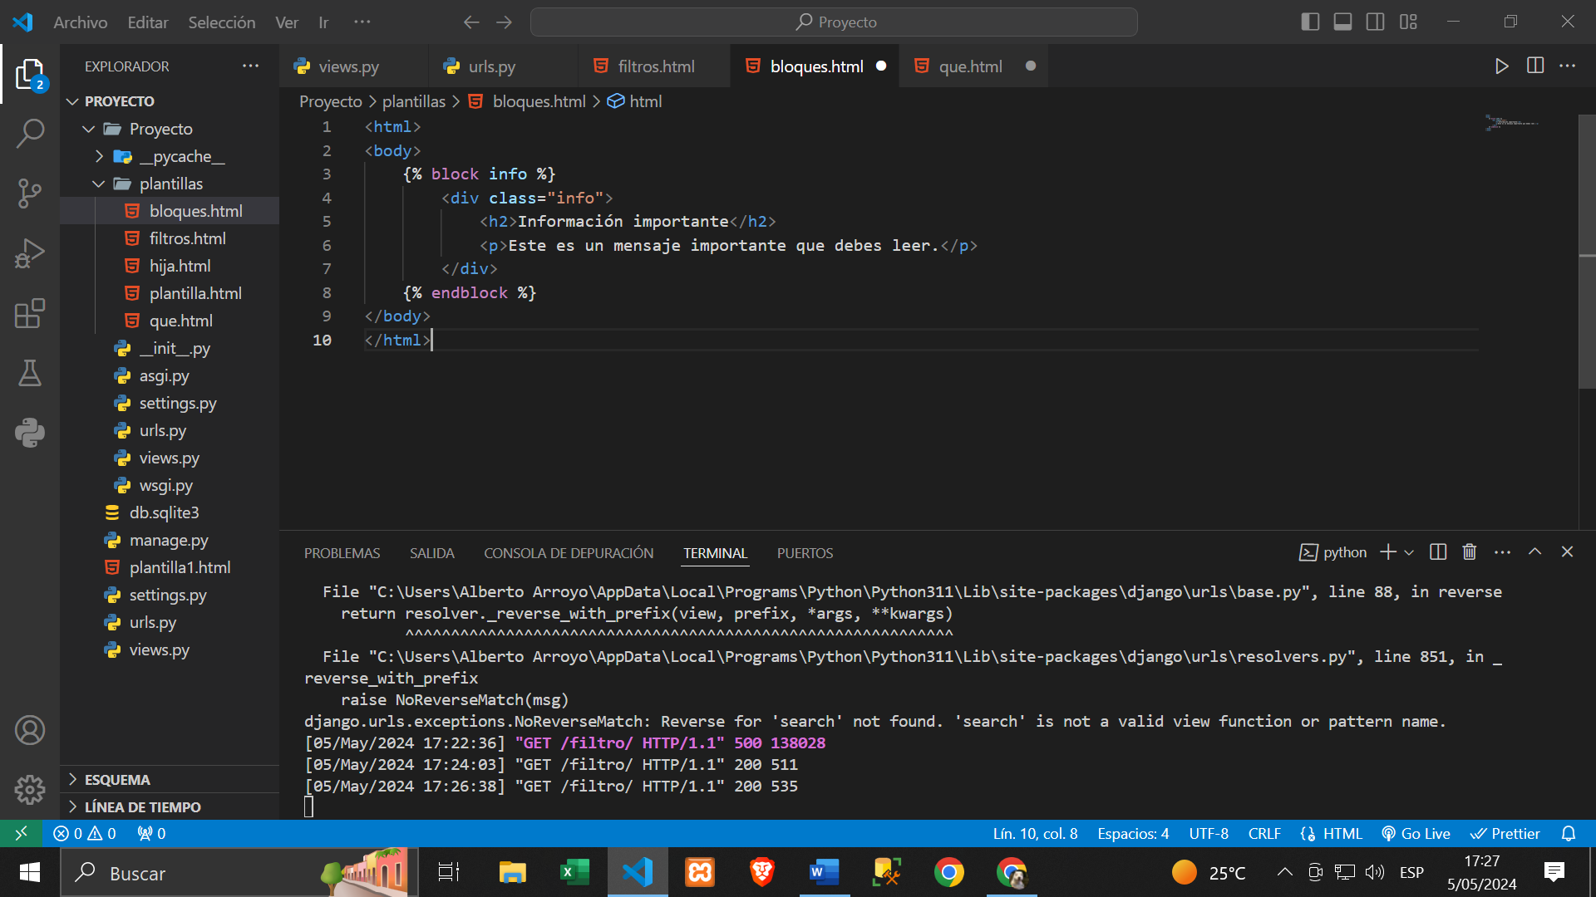

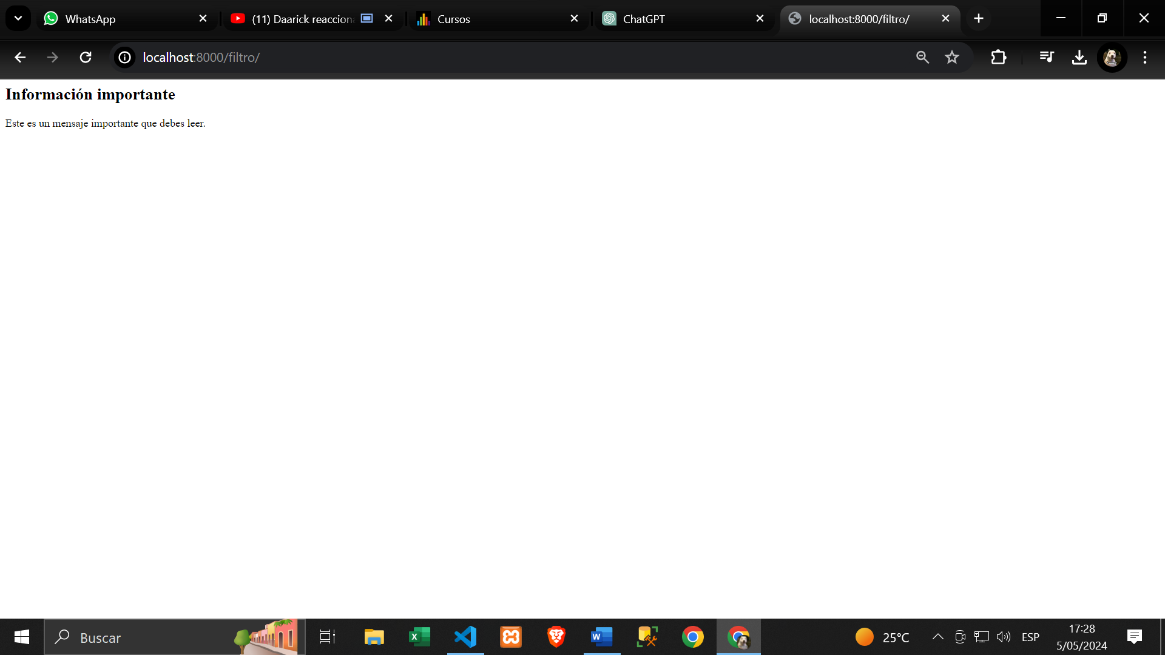

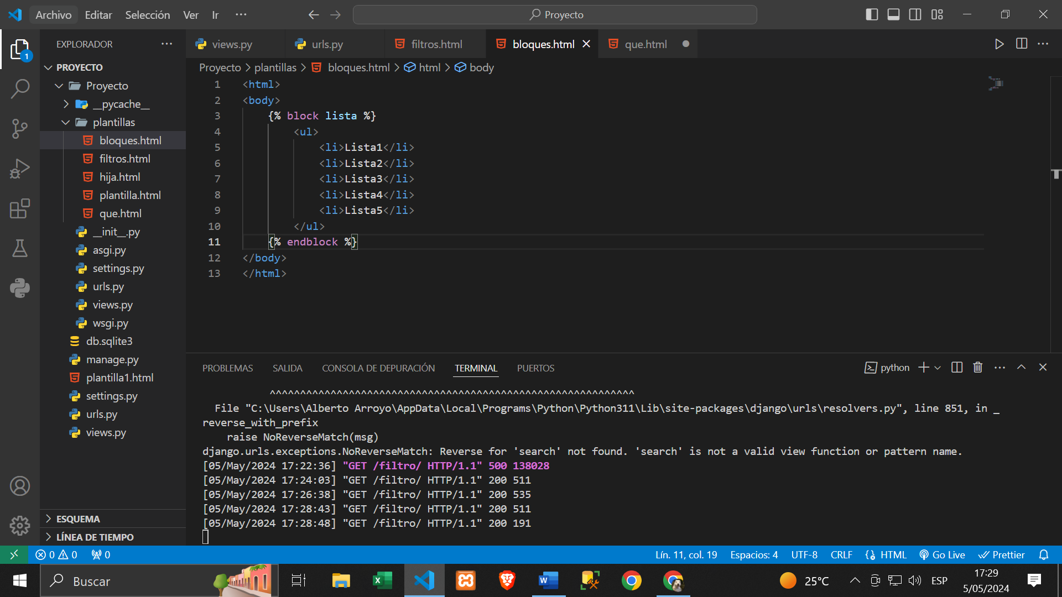Ejemplo 3: Realizaremos una lista desordenada dentro de un bloque.

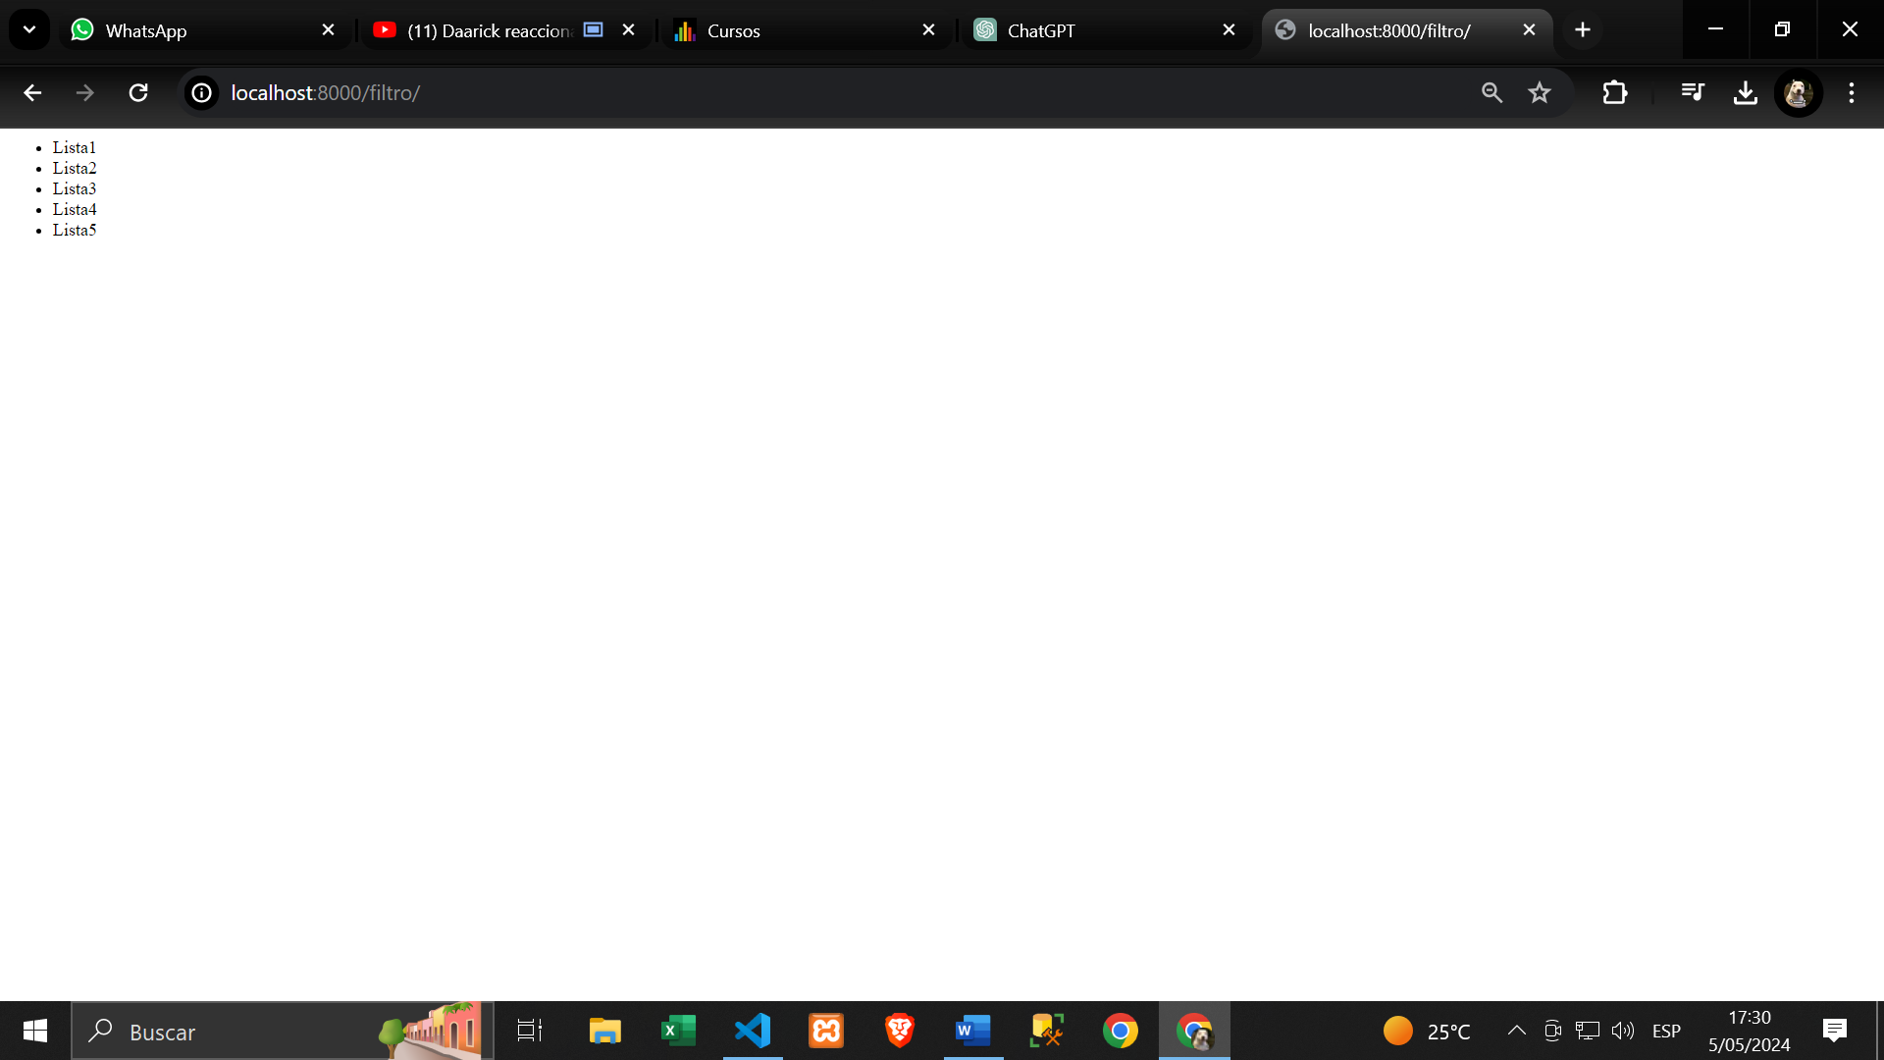

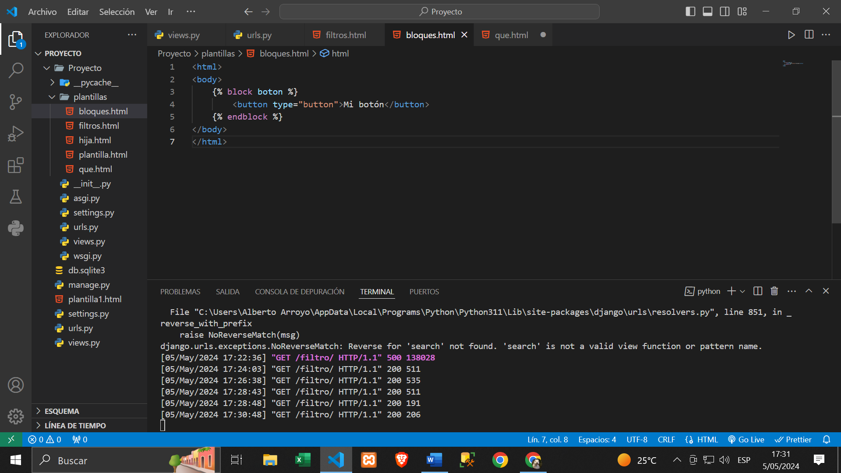Ejemplo 4:

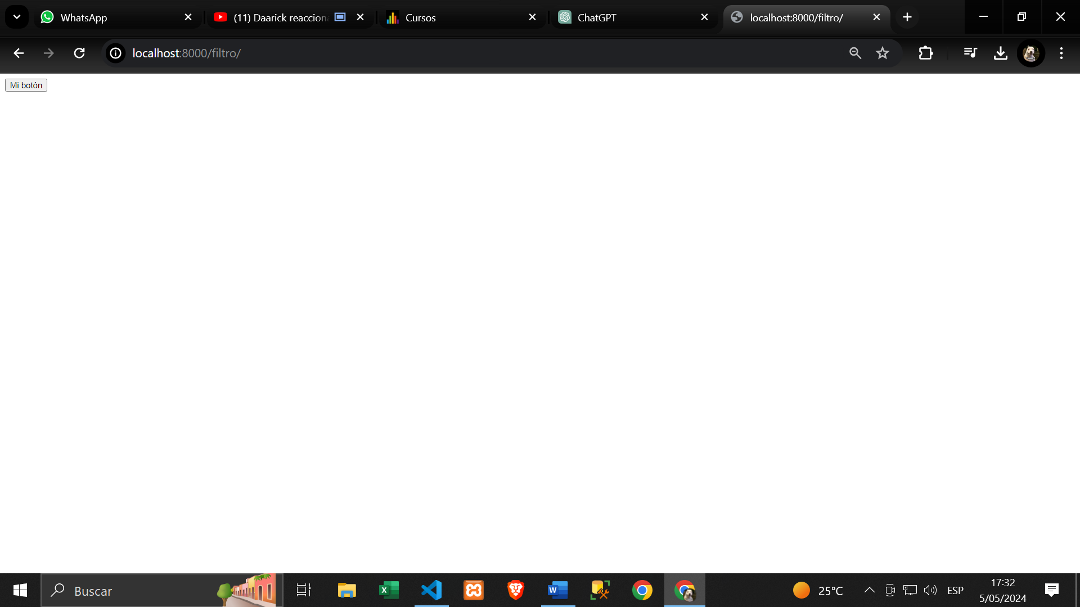

HERENCIA: Permite crear una plantilla base con secciones comunes y luego extenderla en plantillas específicas utilizando la etiqueta {% extends %}.

En las plantillas, se podrán heredar algunas características de una plantilla padre, en este caso heredaré un encabezado básico a plantillas hijos.

Ejemplo 1:

* En este caso utilizaremos el título y el contenido de una etiqueta div.

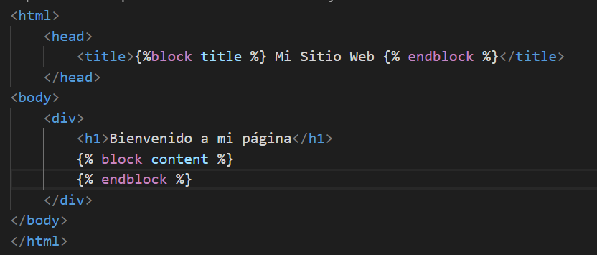

* 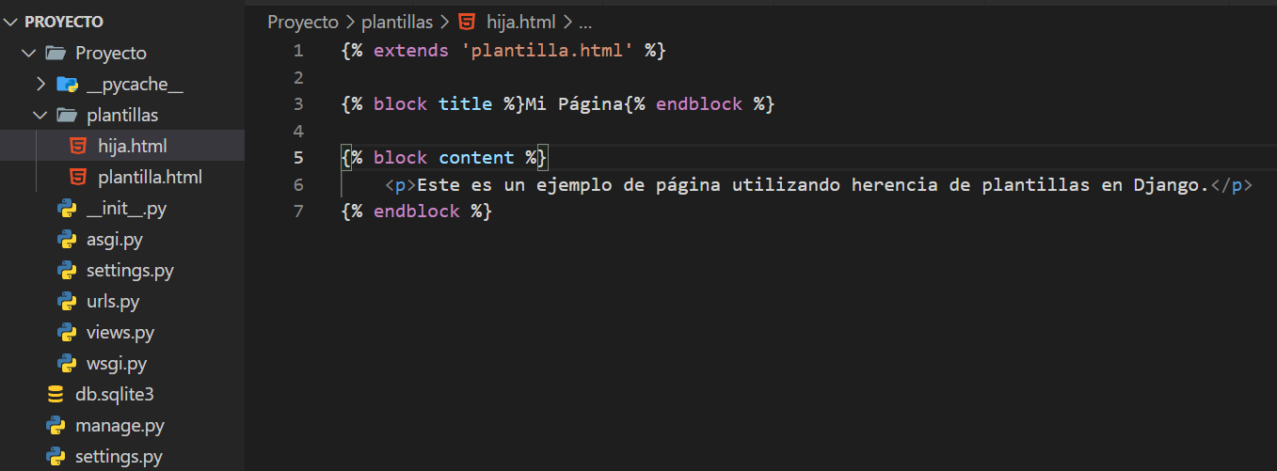Ahora en una plantilla hija, heredaremos estos bloques. Para esto necesitaremos decirle a Django cual es la plantilla de la que heredaremos los bloques con el código {% extend “plantilla.html” %} y colocaremos cada bloque, pero modificando su contenido.

Ahora mostraremos la plantilla en el navegador.  
Padre:



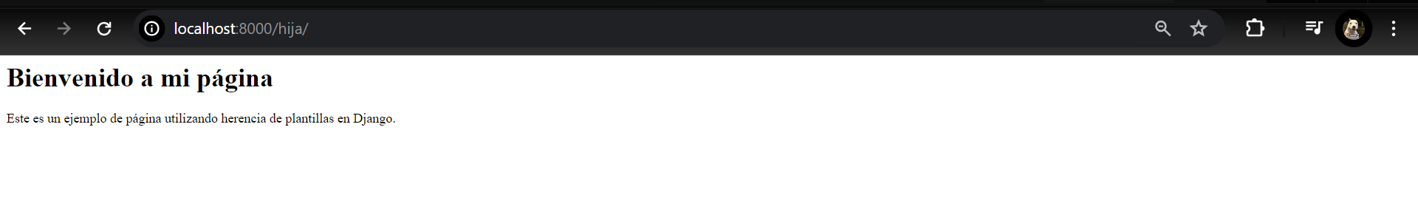Hija:

Como pueden ver, el “Bienvenido a mi página” se mantiene, aunque no esté en la plantilla hija.

Ejemplo 2: Mostraremos como una plantilla heredará un título, un contenedor y un botón.

HTML padre:

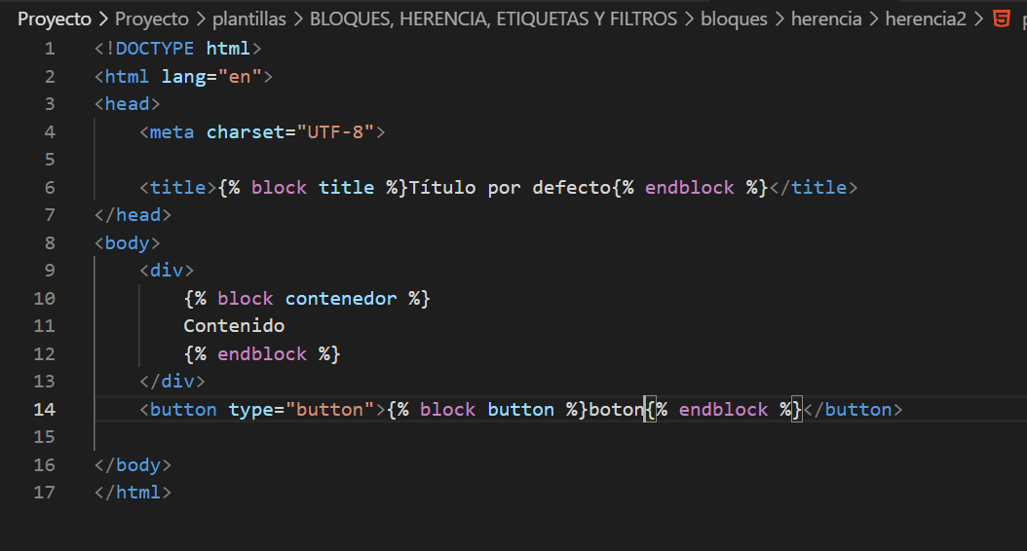

HTML hijo:

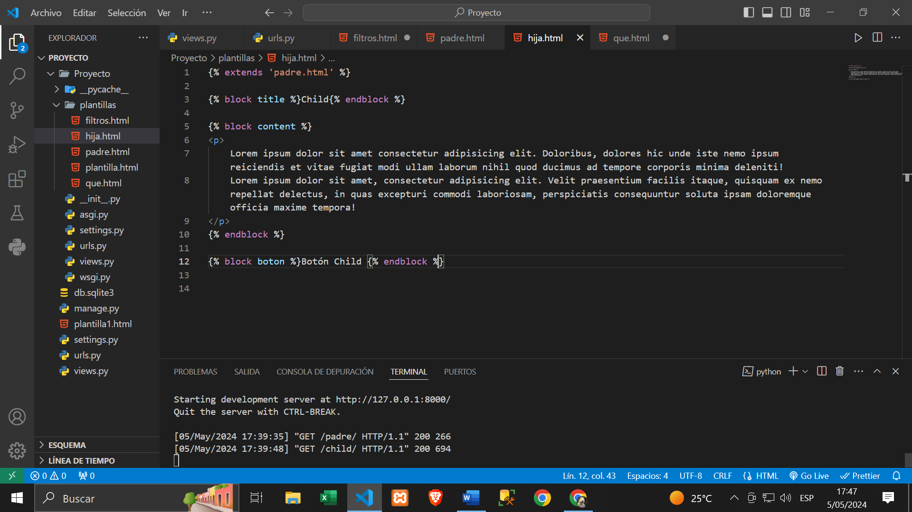

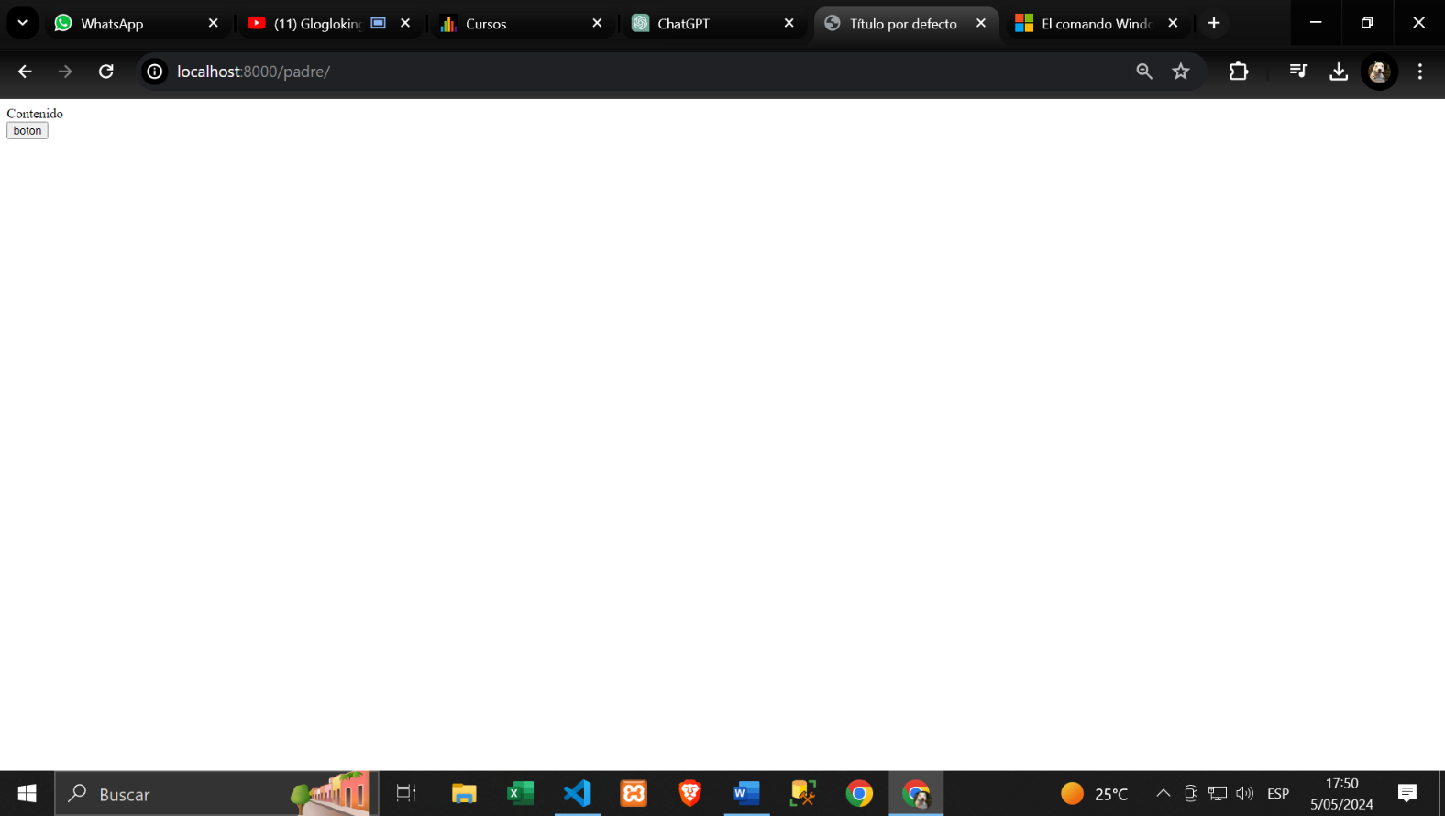RESULTADO PADRE:

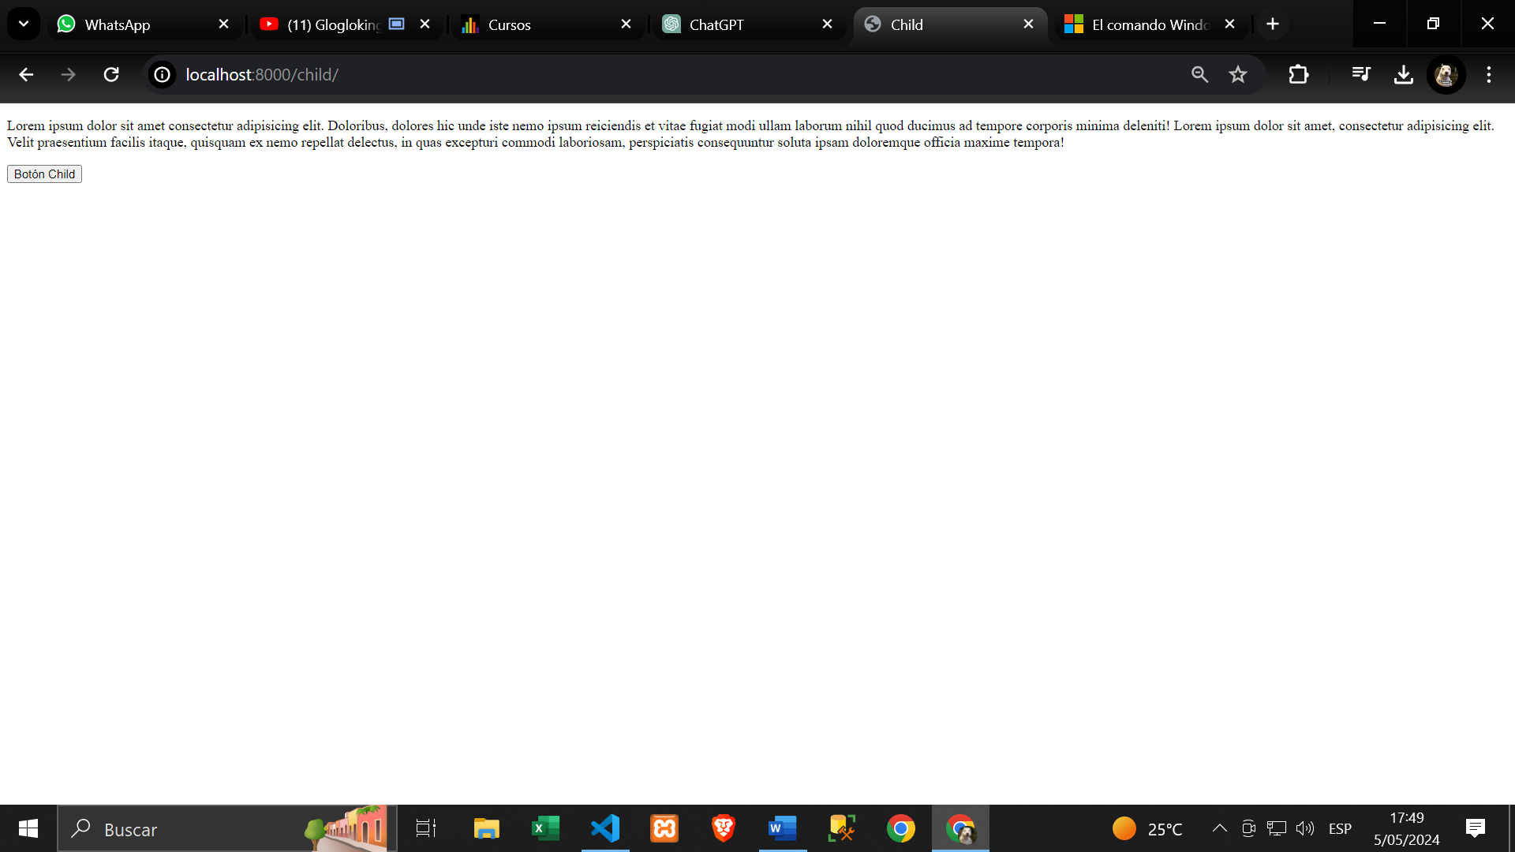RESULTADO HIJO:

EJEMPLO 3: Realizaremos una herencia de plantilla con un encabezado, un contenido y un pie de página.

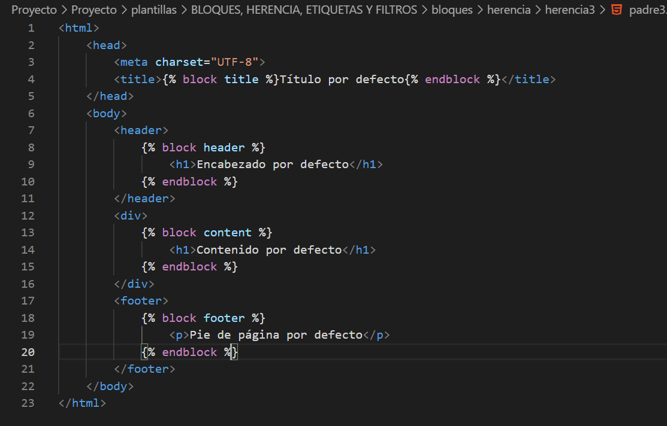HTML Padre:

HTML Hijo:

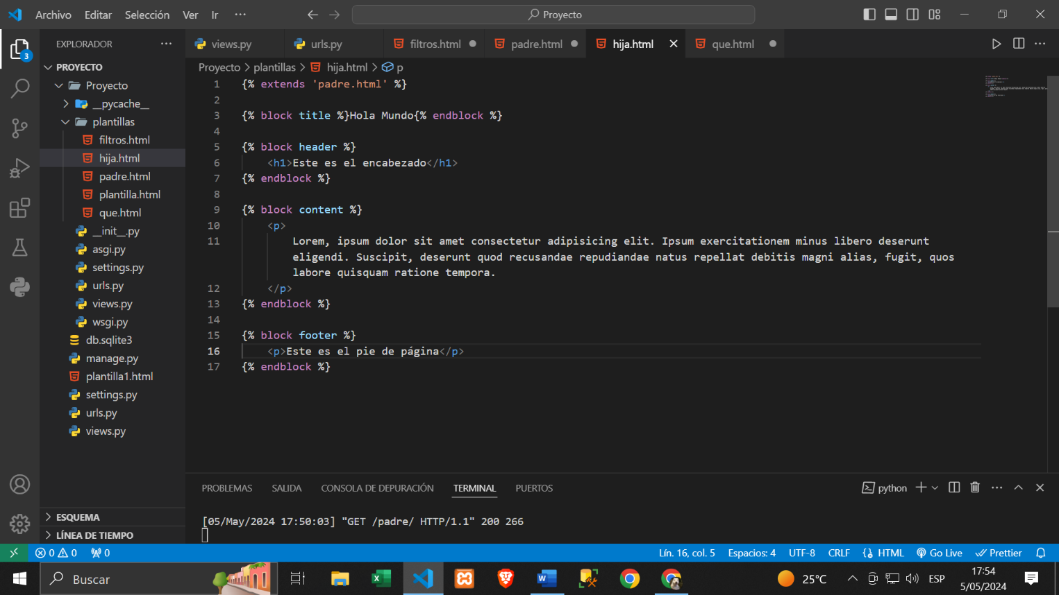

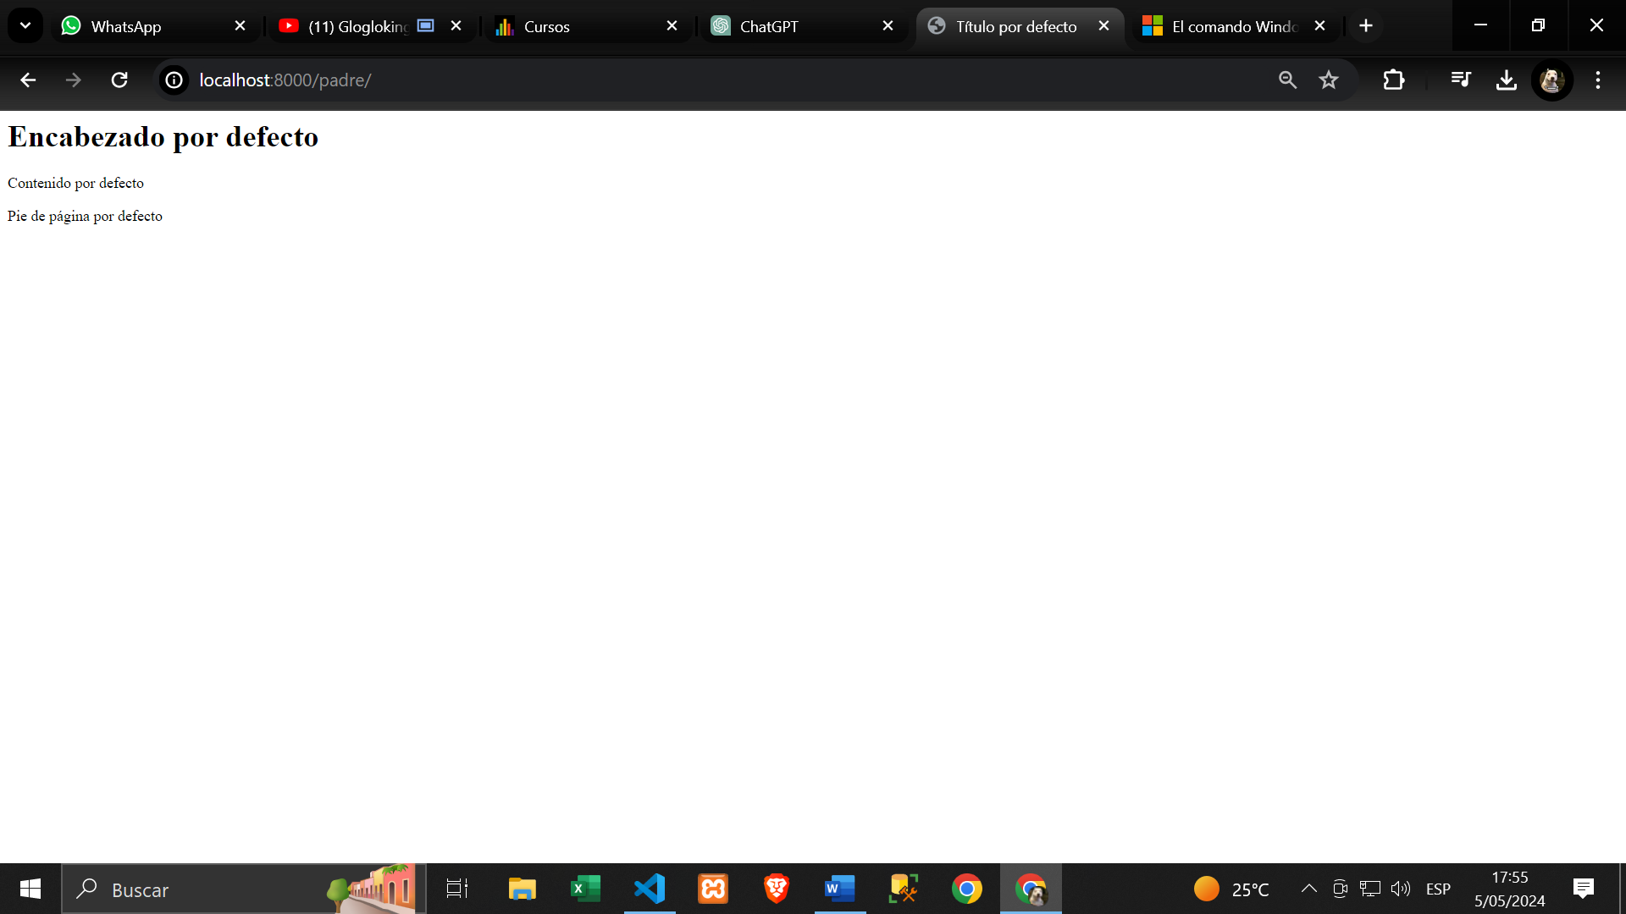RESULTADO PADRE:

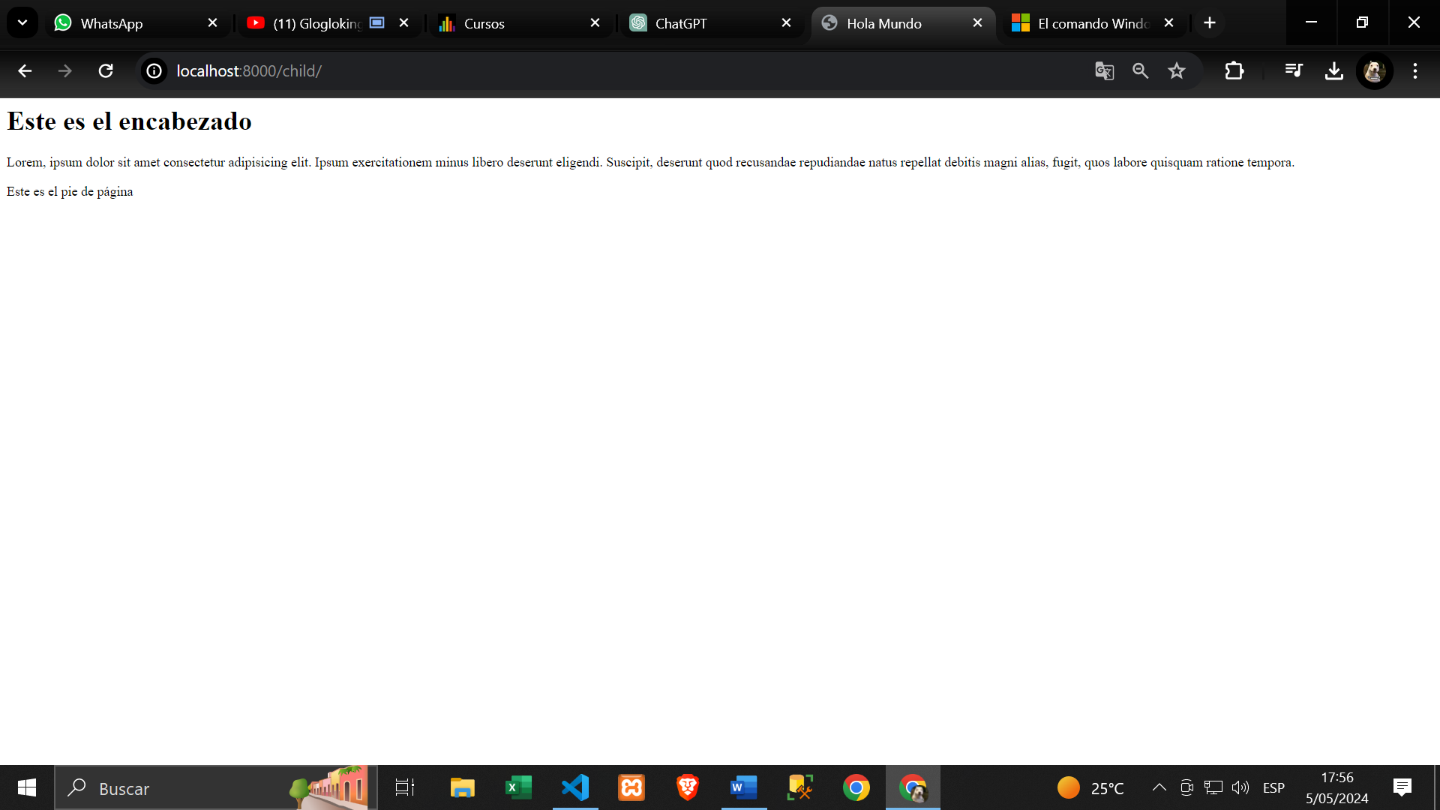RESULTADO HIJO:

EJEMPLO 4: Realizaremos una decoración con CSS que estará en todas las plantillas que hereden de él.

* Primero creamos el archivo html y ahí coloco un bloque de contenido para poder modificar el contenido de la plantilla.

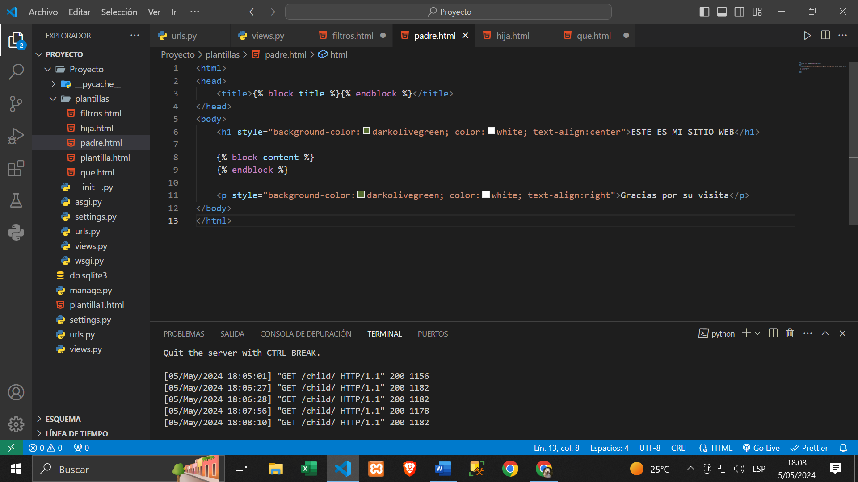

* Ahora, creamos una plantilla que heredará de esta, colocando un contenido y para rellenar le agregué una variable sacada del contexto del archivo views.py y una imagen.

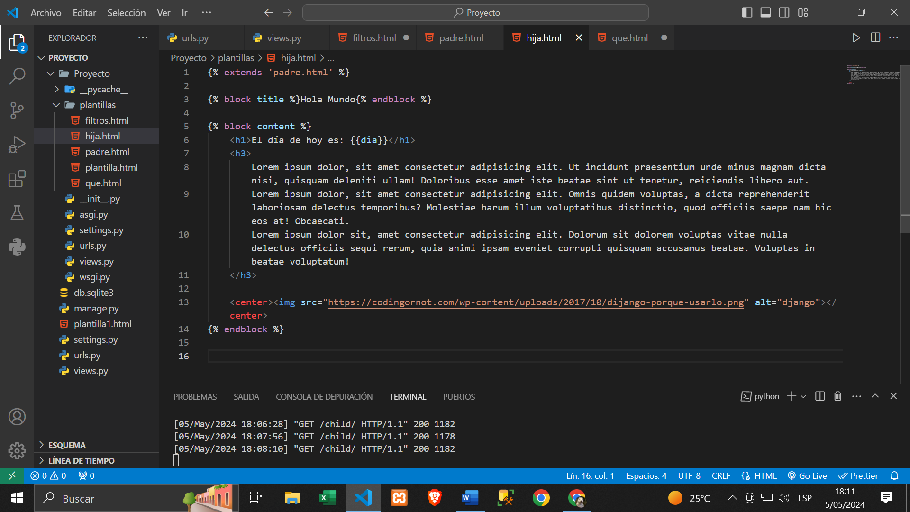

* Ahora crearé la variable de contexto, dia en el archivo views importando el módulo datetime y utilizando su método now() de su clase datetime para poder recibir la fecha y hora actual.

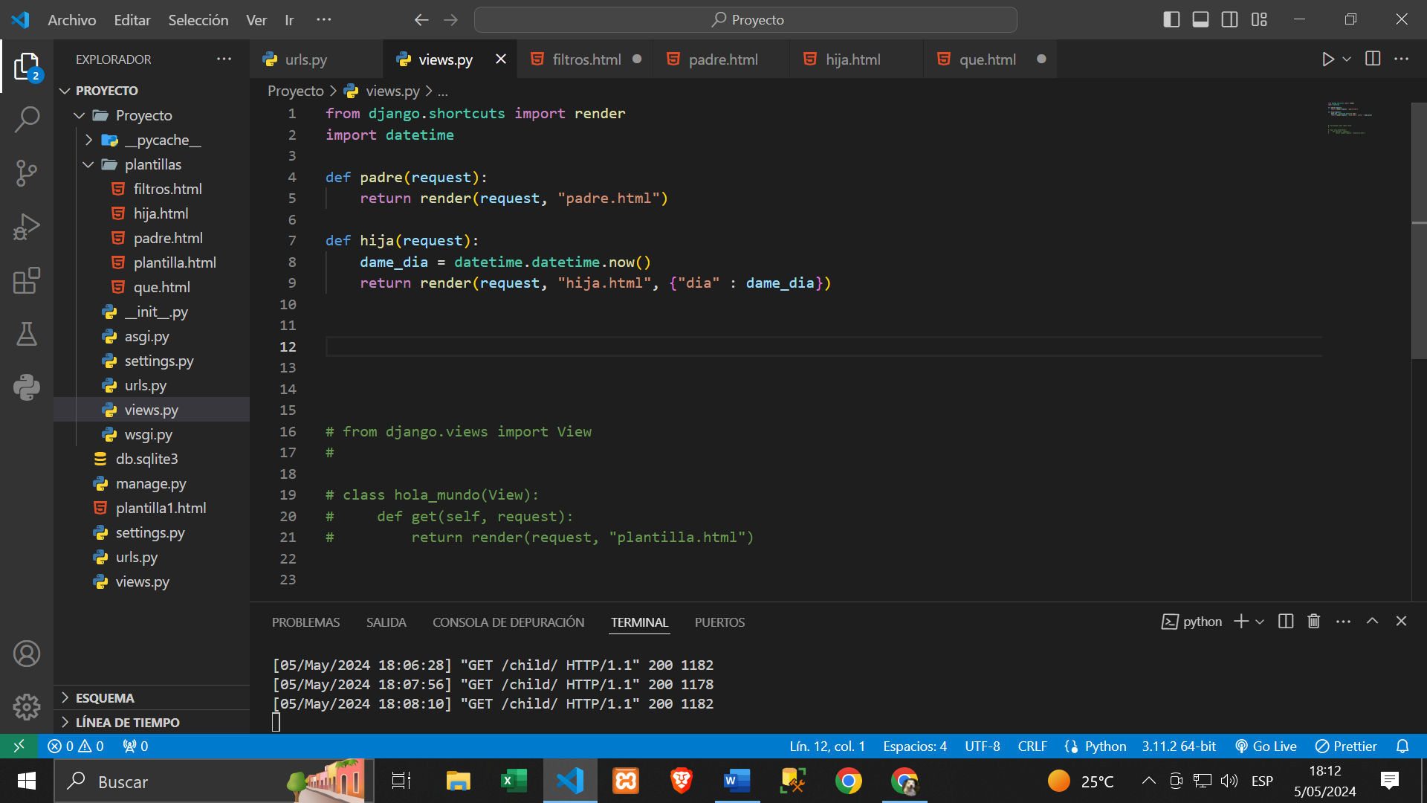

* Así sería el resultado de la plantilla padre y la plantilla hija.

Padre:

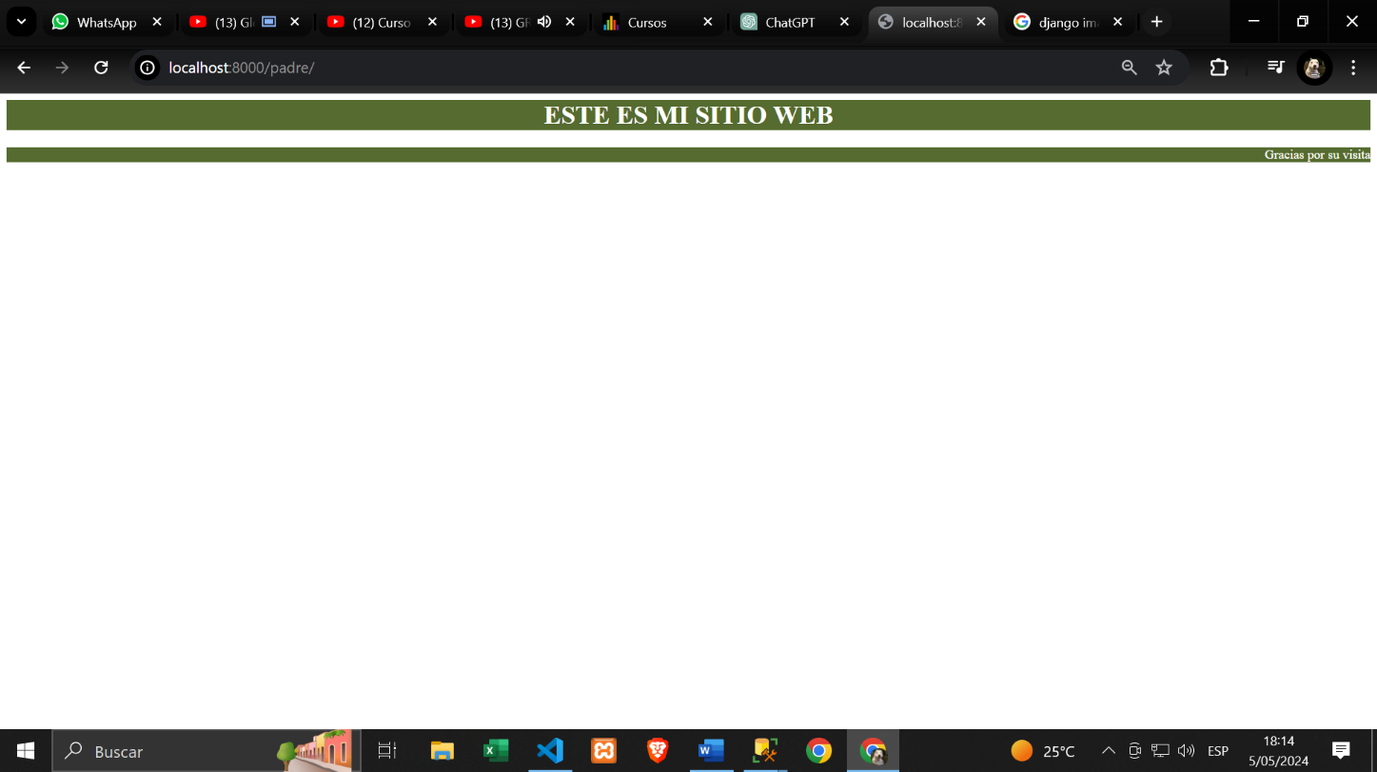

Hijo:

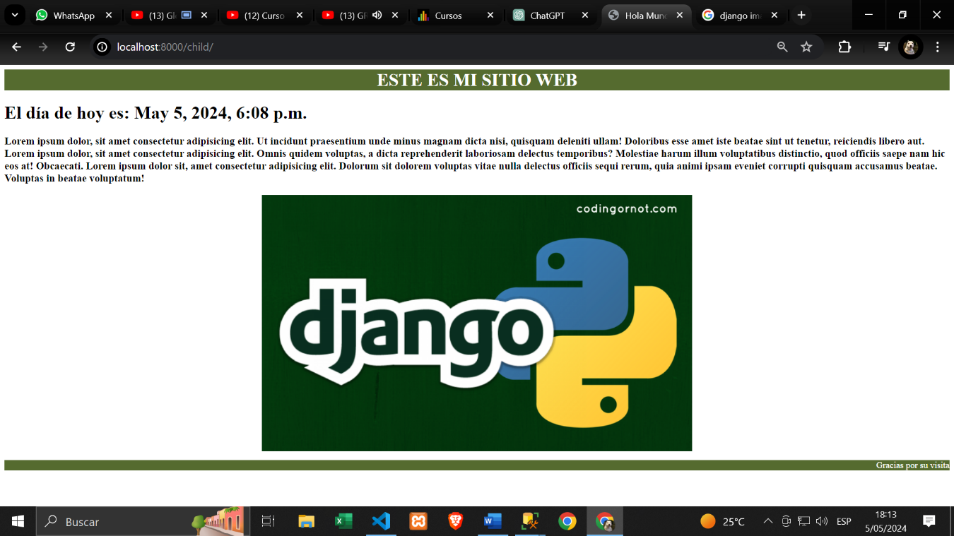

ETIQUETAS: Son instrucciones de control de flujo en las plantillas que permiten la iteración sobre listas, condicionales y otras operaciones.

ETIQUETAS: Son elementos que se utilizan en las plantillas para realizar operaciones más avanzadas que no pueden lograrse con filtros solamente. Estas etiquetas comienzan y terminan con {% %} y pueden contener lógica, bucles, condicionales, etc.

EJEMPLO 1: Utilizaremos una etiqueta condicional.

* Hay 40% y 60% de poder ganar un sorteo. Si es que ganas, te mostrará que ganaste, sino te mostrará que perdiste. Así que lo haremos en la función etiqueta del archivo views.py. Importaré el módulo random y, con el método choices, pediré que me devuelva uno de 2 valores (1,2), especificando que solo sea el valor sin la tupla pidiéndole el primer índice de esta [0] para después pasárselo al método render() como tercer parámetro o contexto.

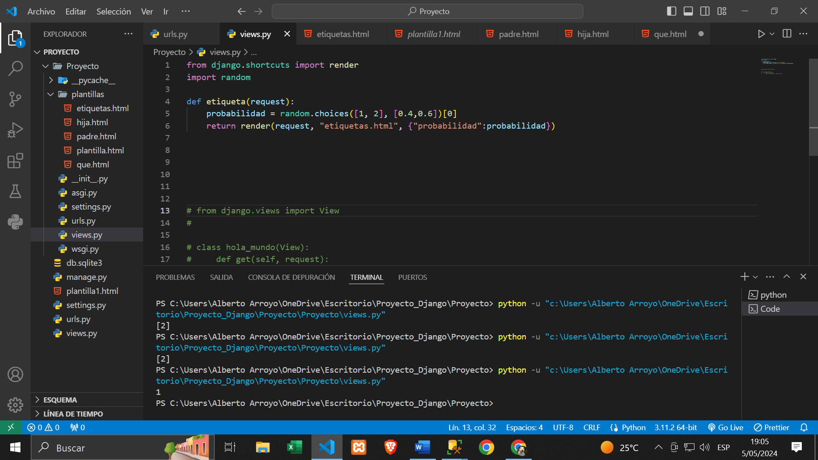

* Ahora nos dirigimos al archivo html y así es la forma de realizar una etiqueta de condición, con {% if [condición] %} y cerrar con {% endif %}; en caso de que haya un else o elif, va antes del cierre del if.

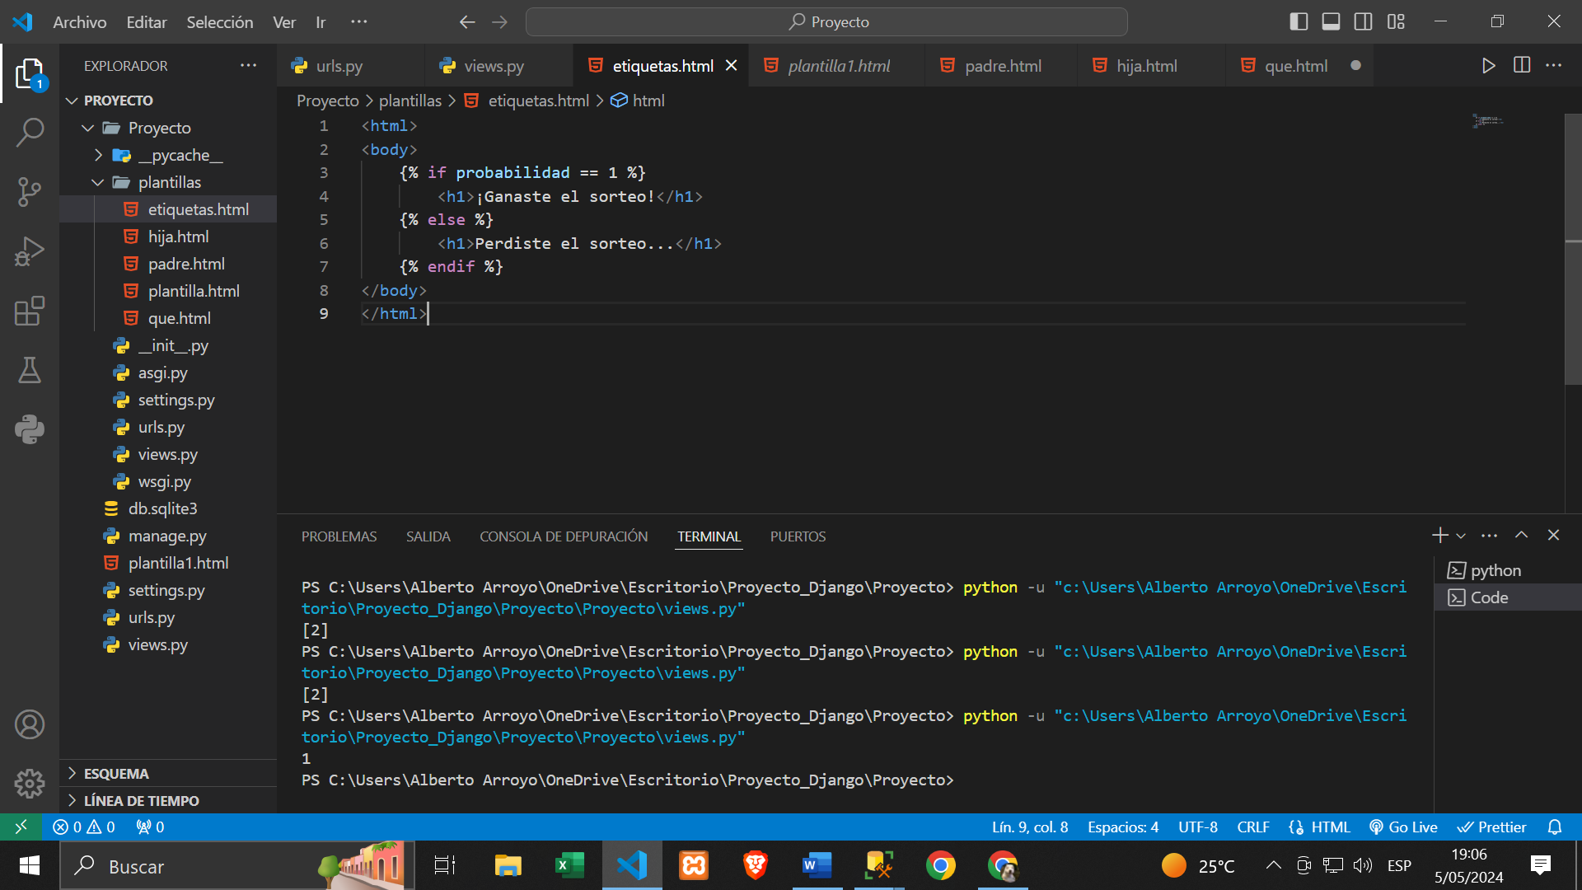

* 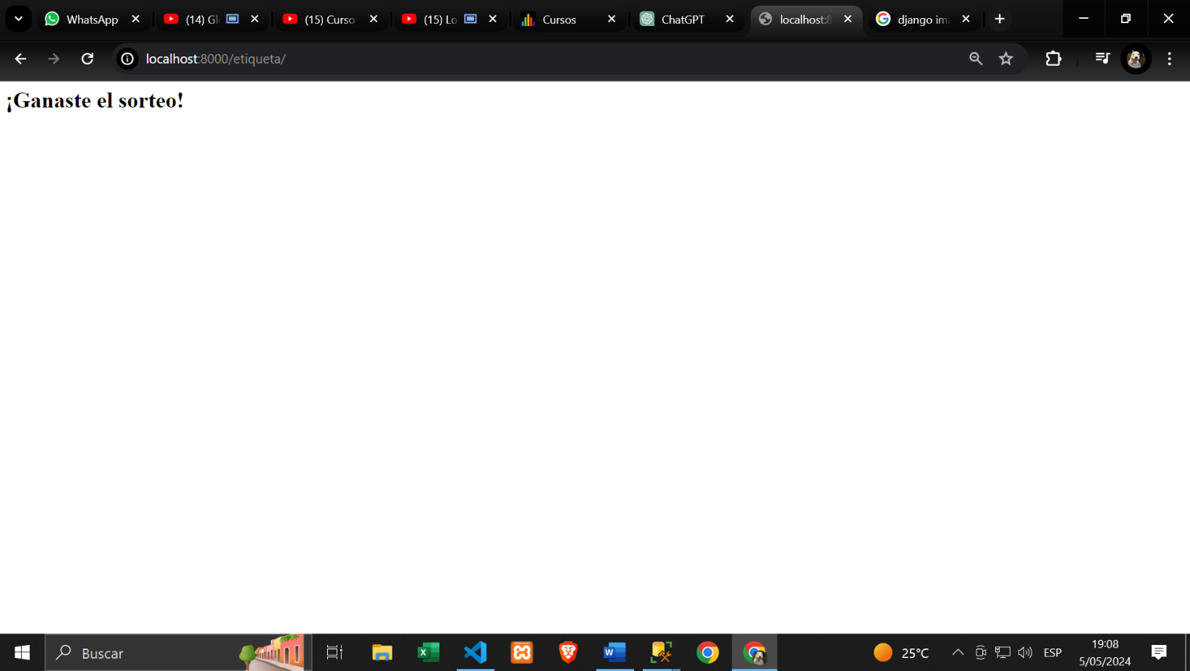Este es el resultado:

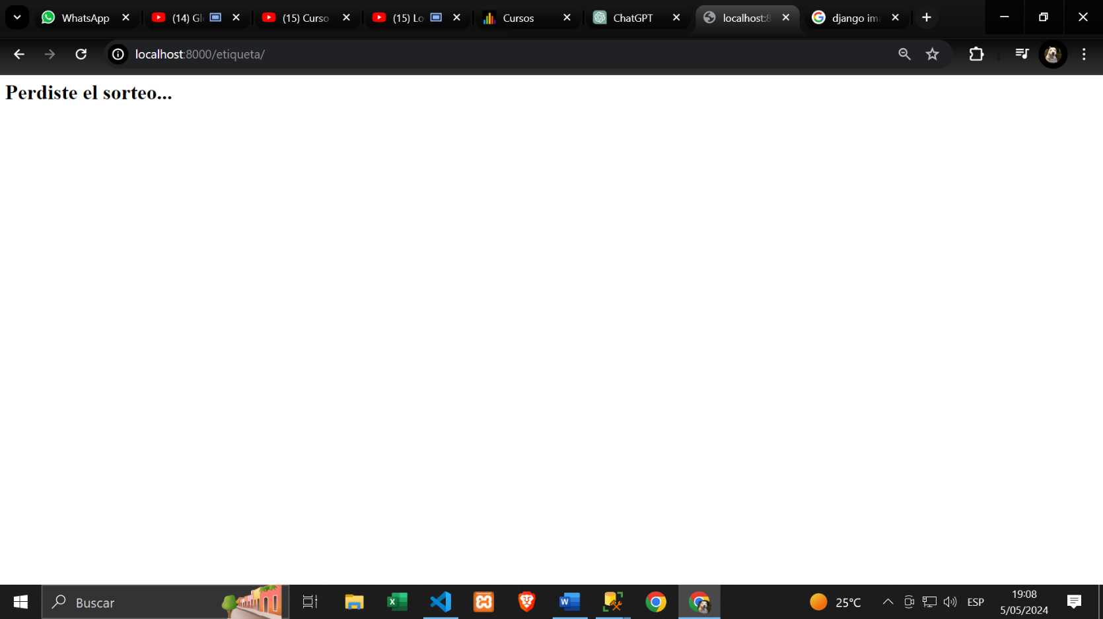

EJEMPLO 2: Utilizaremos la etiqueta de bucle para imprimir los valores de una lista.

* Creamos la lista y lo mandamos a la plantilla.

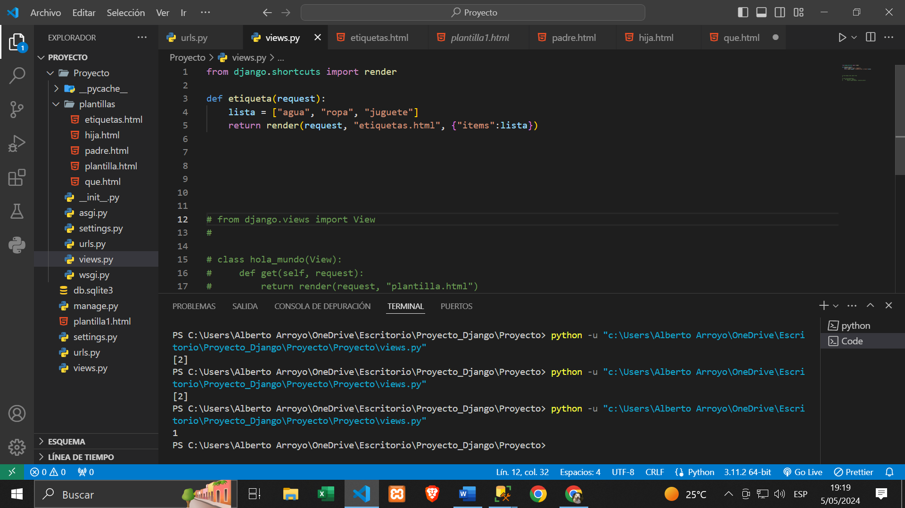

* En la plantilla utilizaremos el bucle for para poder recorrer la lista de la siguiente manera.

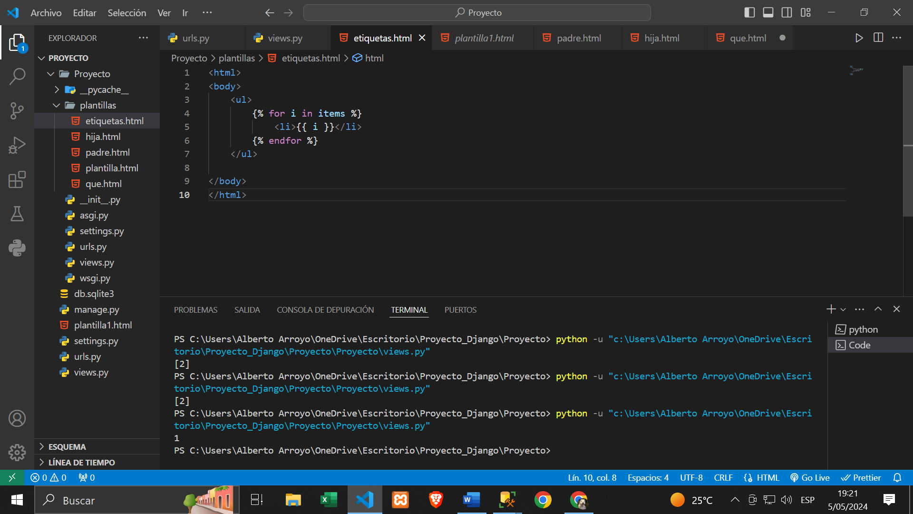

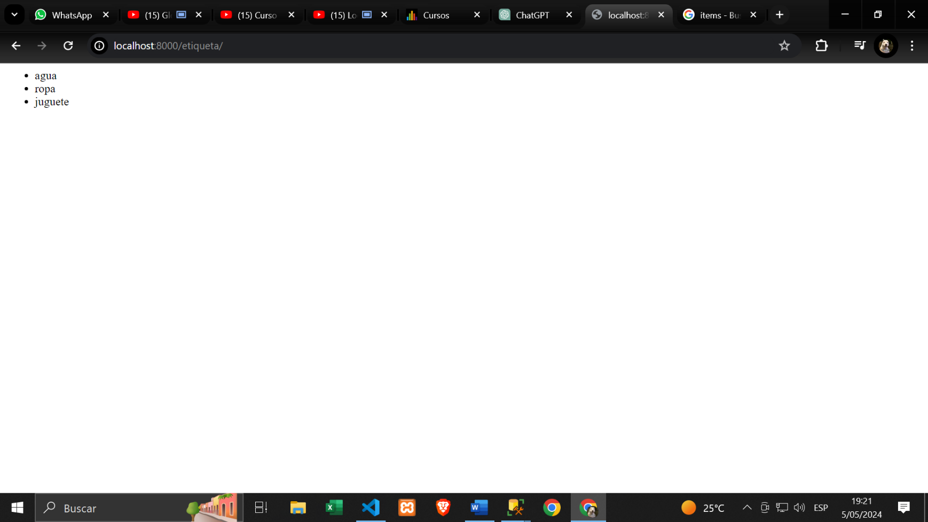Este es el resultado.

EJEMPLO 3: Acá utilizaremos la etiqueta de bucle para imprimir las claves y los valores de un diccionario.

* Primero creamos el diccionario y lo mandamos a la plantilla.

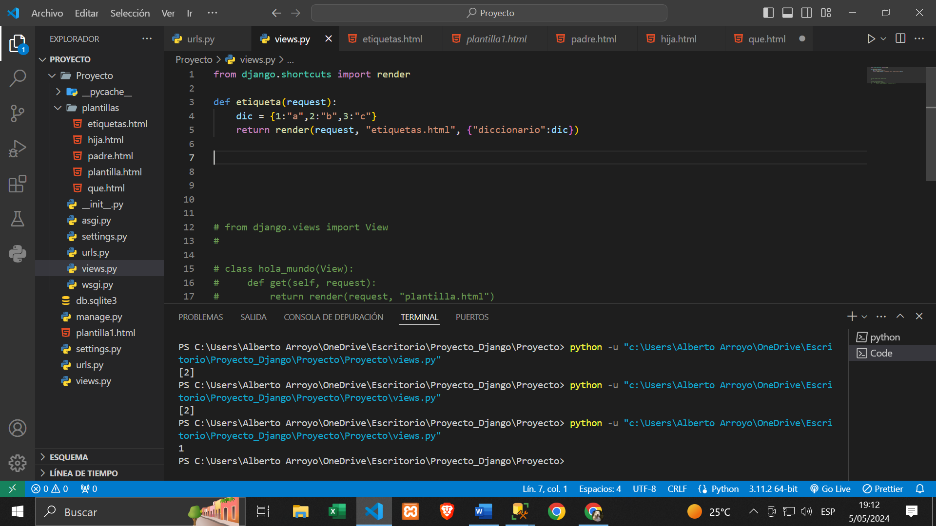

* Ahora en la plantilla, irá el for en etiqueta que recorra el diccionario con su método items() para que reciba sus claves y valores para almacenarlas en k y v respectivamente.

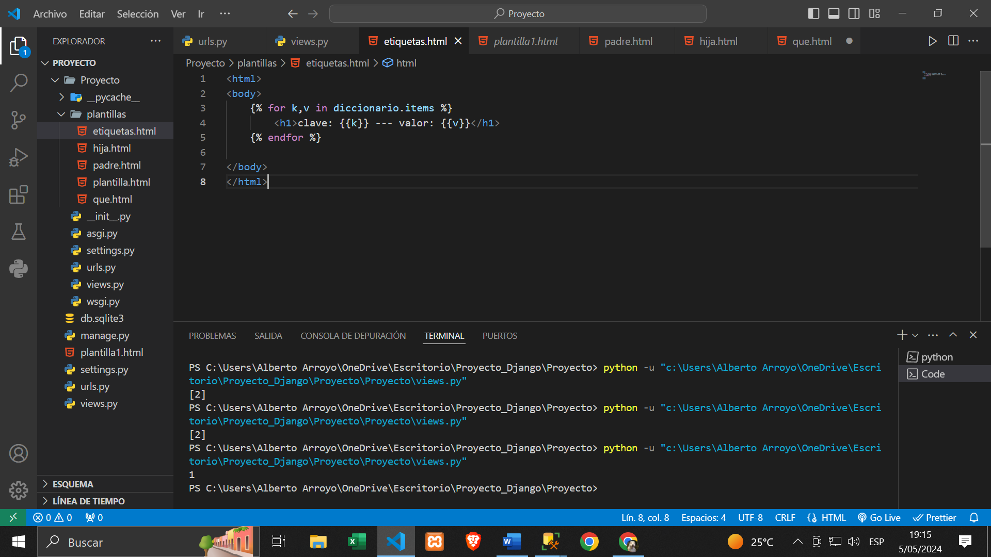

* Este es el resultado:

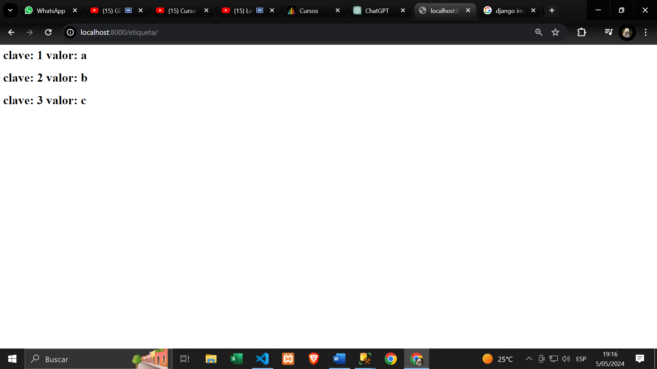

EJEMPLO 4: Ahora emplearemos las etiquetas condicionales y de bucle para un caso. El caso es mostrar las personas que tienen más de 18 años.

* 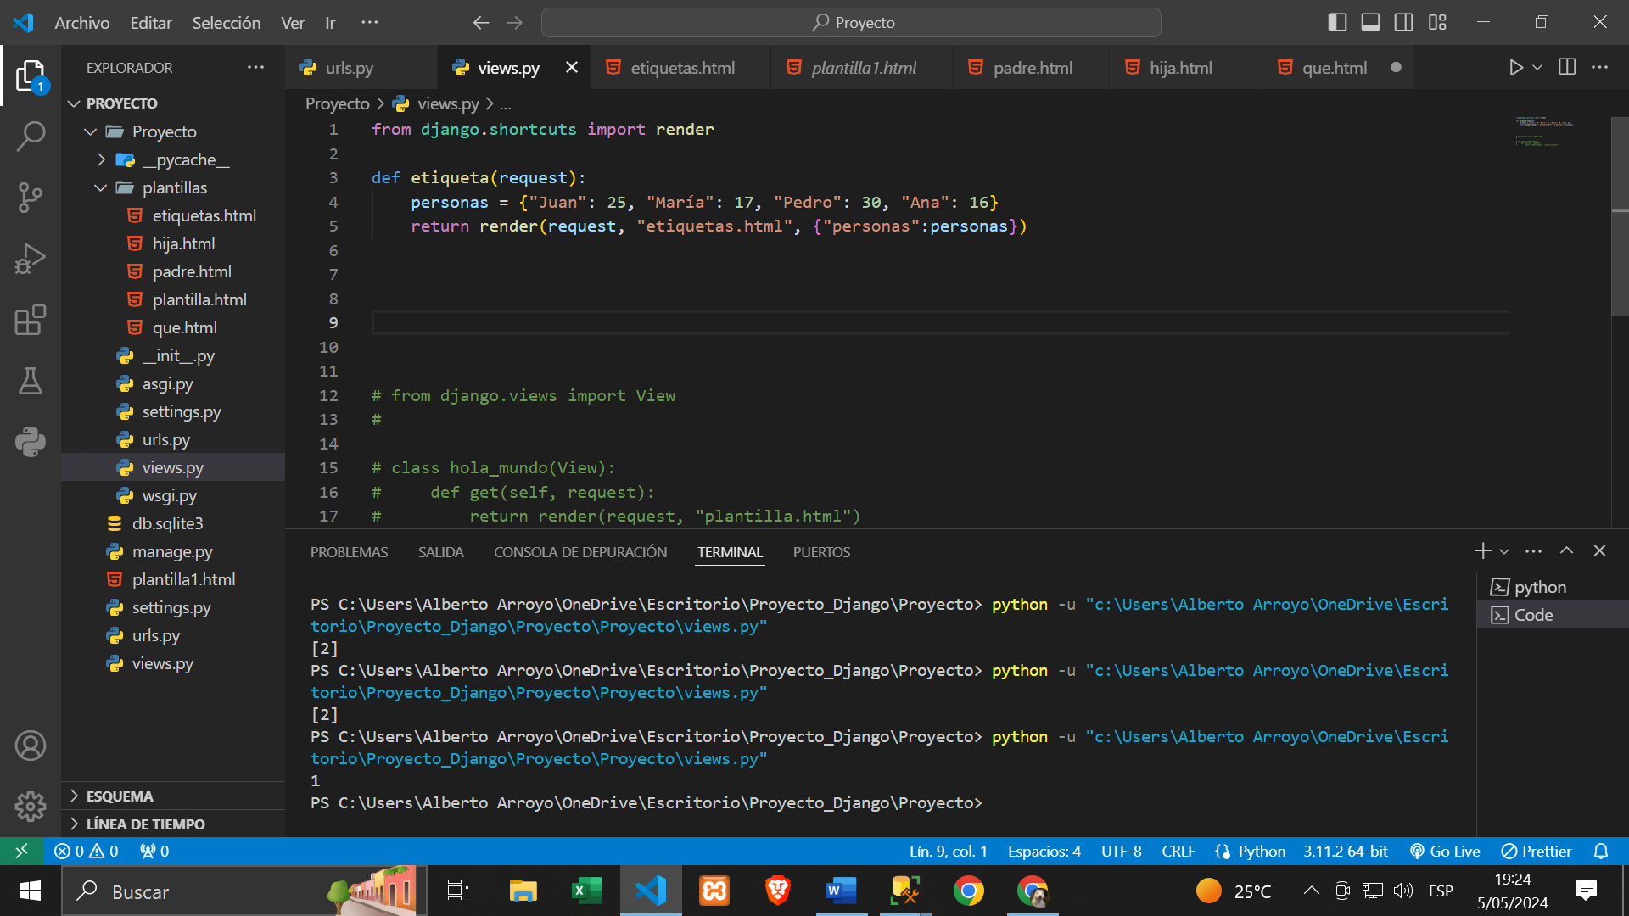Creamos el diccionario personas y la enviamos a la plantilla.
* Ahora recorremos las claves y los valores del diccionario personas como vimos anteriormente y realizamos la condicional.

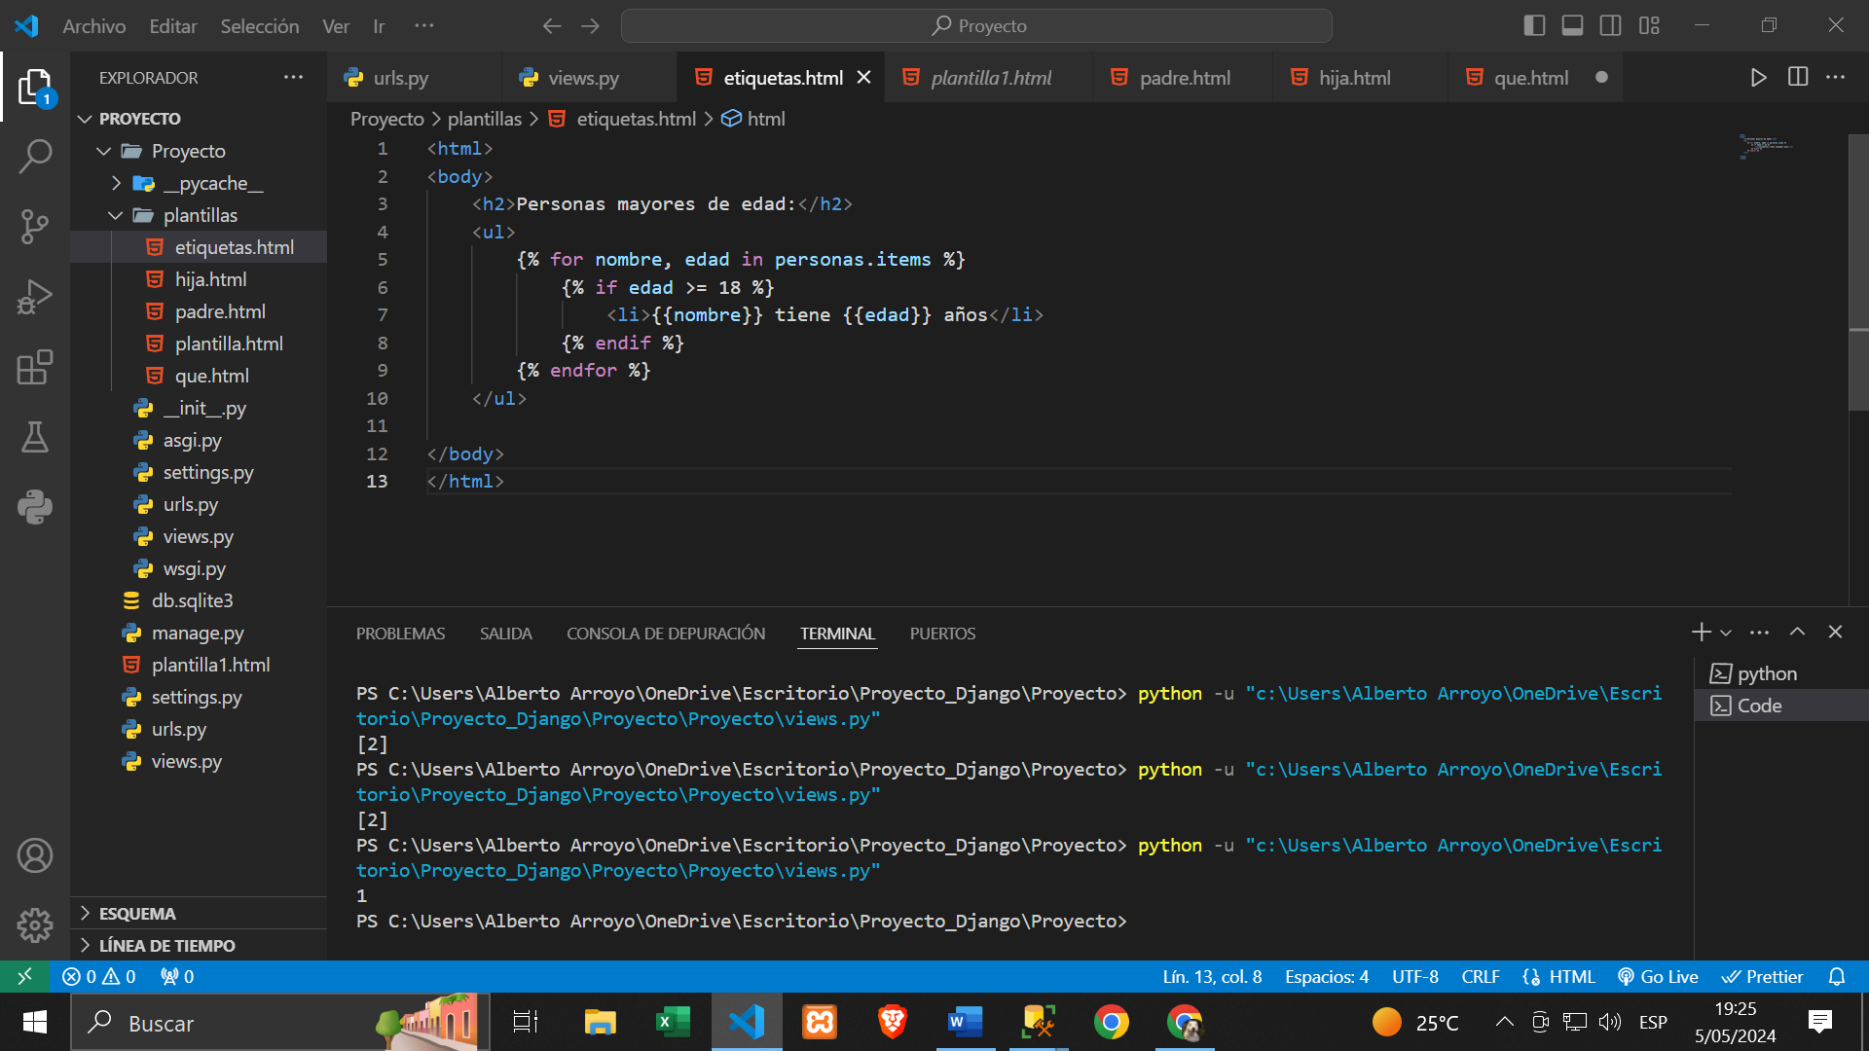

* 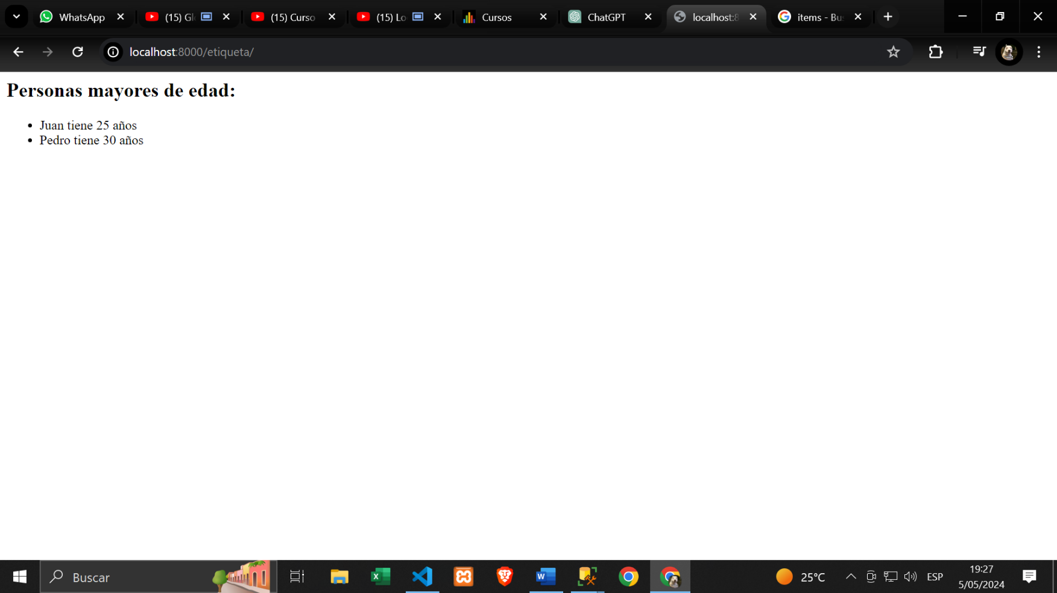Este sería el resultado:

FILTROS: Se utilizan en las plantillas para manipular el contenido de las variables antes de mostrarlo en la página. Los filtros se aplican a través de tuberías “|” y pueden realizar diversas operaciones, como formatear fechas, convertir texto a mayúsculas o minúsculas, recortar cadenas, entre otros.

EJEMPLO 1:

* Como tercer parámetro del método render, irá el contexto. El contexto permite ingresar variables externas sacadas desde el archivo views.py para poder mostrarlas en la plantilla. En la plantilla mostraremos los filtros. El tercer parámetro tiene que ir con un diccionario donde la clave será el nombre que tendrá en la plantilla y el valor será la variable de Python.

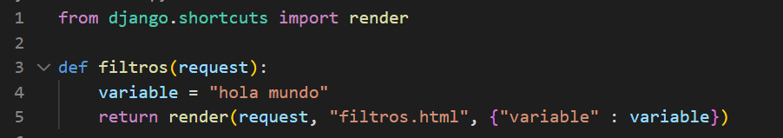

* En la plantilla, la llamaremos con 2 corchetes.

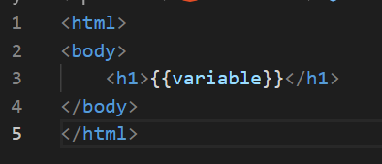

* Se ve así en el navegador.
* Solo lo agregas con el símbolo | entre ellos y no agregues los paréntesis que tanto lo caracteriza. En este caso, le agregué el filtro de upper (mayúscula) y

truncatechars:4 (recorta una cadena a un máximo de carácteres).

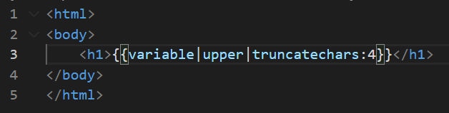

* 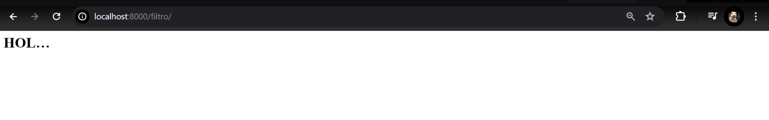Y así se vería en el navegador.

EJEMPLO 2: Veremos cuantos elementos tiene una lista con el filtro “length”.

* Creamos un archivo html y un archivo vistas, primero crearemos la variable de contexto lista con los valores que queramos.

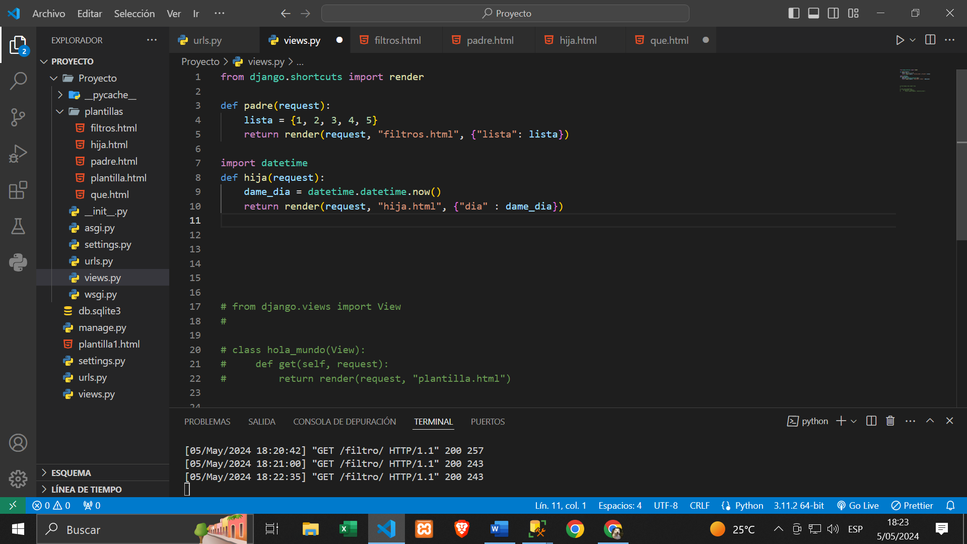

* En el archivo html, creamos las etiquetas necesarias y usaremos el filtro length para saber cuantos valores tiene la lista; acto seguido, mostraremos los valores utilizando una etiqueta de bucles.

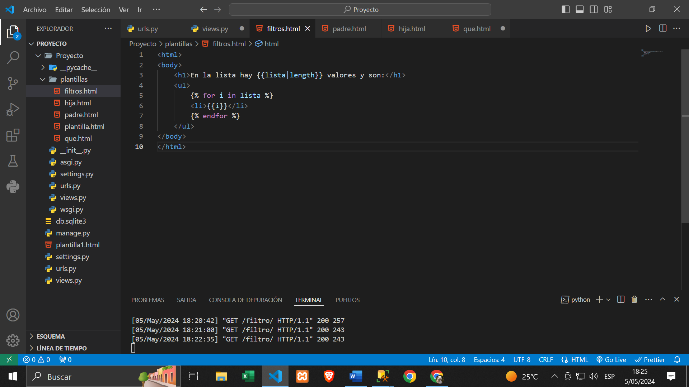

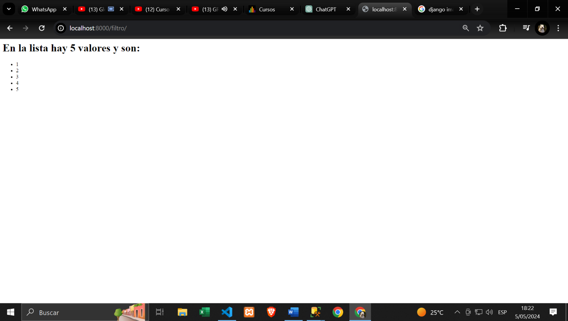Resultado:

EJEMPLO 3: Sacaremos los primeros 20 caracteres que nos envié Lorem Ipsum.

* Creamos la variable con el contenido Lorem Ipsum

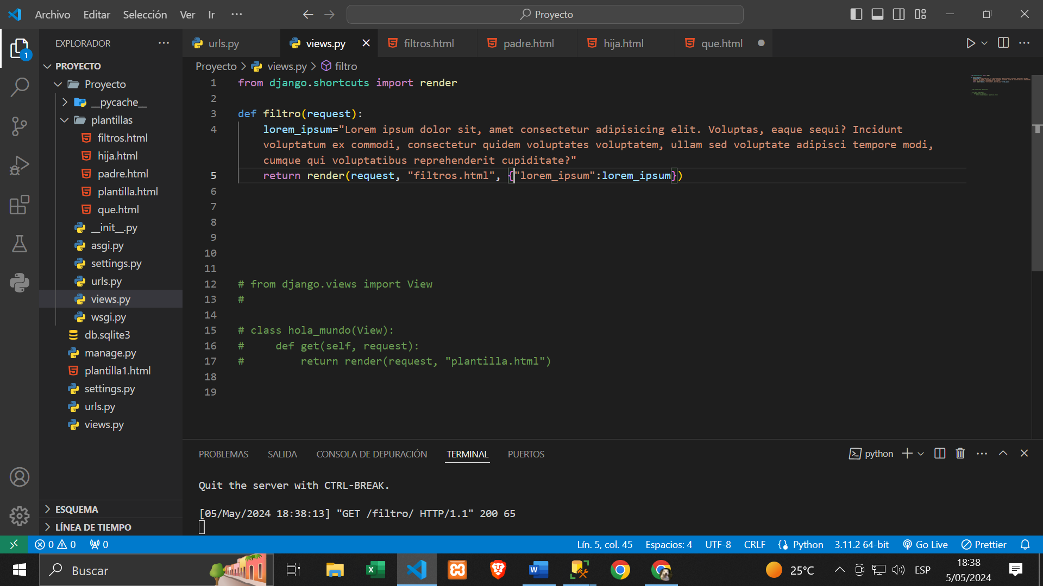

* Ahora pasaremos al filtro, utilizaremos el filtro “truncatechars:” y a su costado la cantidad de caracteres que va a truncar.

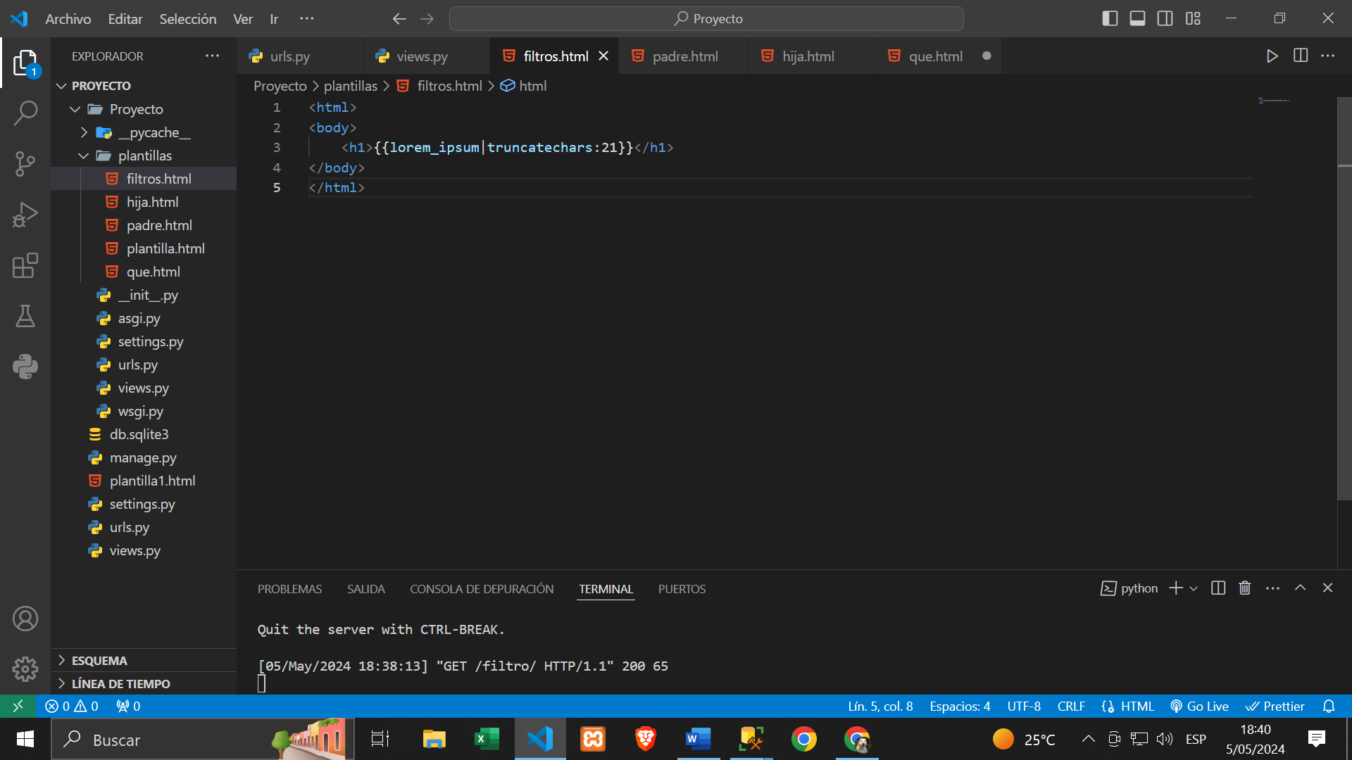

* 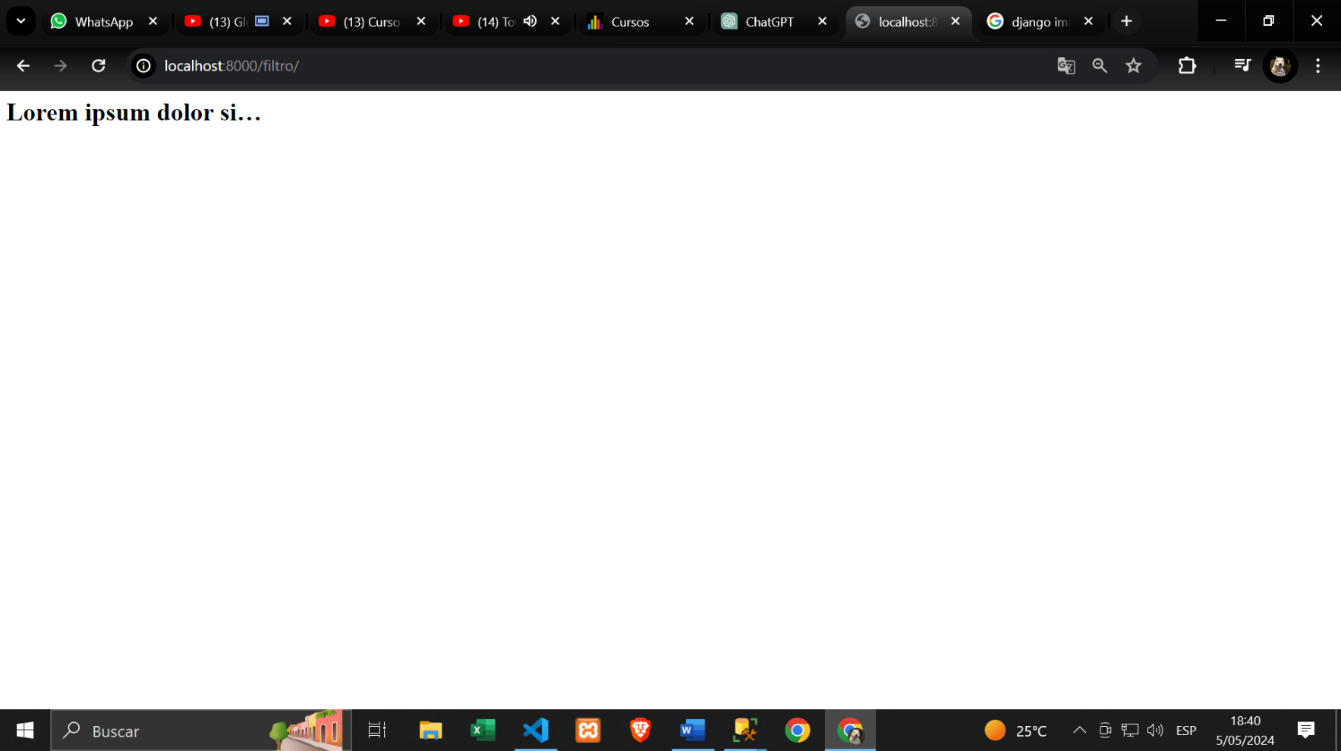Este es el resultado:

EJEMPLO 4: Realizaremos un filtro date para recibir solo el año, el mes y el día.

* Ya teniendo el archivo html y el archivo views. Importamos el módulo datetime y en la función filtro crearemos una variable dame_dia que recibirá la fecha actual del método now() de la clase datetime.

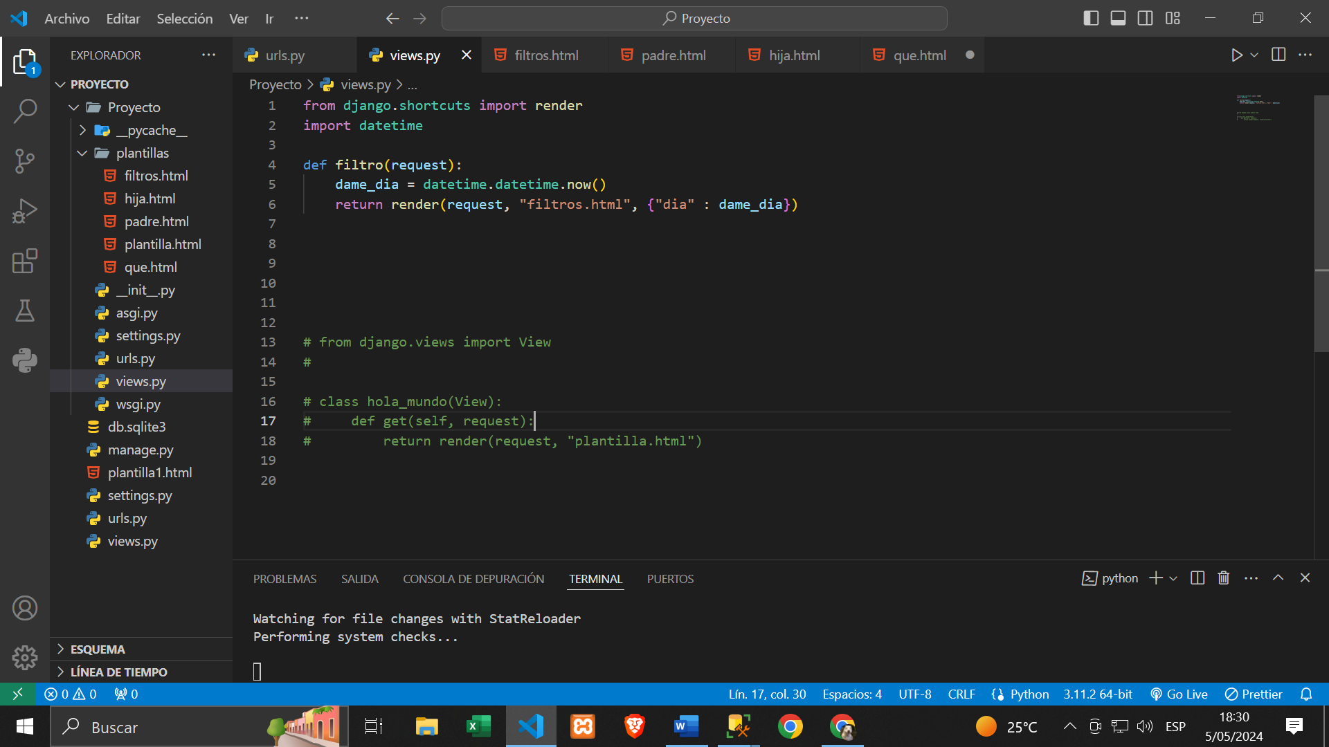

* Ahora pasaremos con el filtro date que permitirá filtrar la fecha que obtenemos. En este caso solo quiero recibir el año, el mes y el año. Así que es de la siguiente manera.

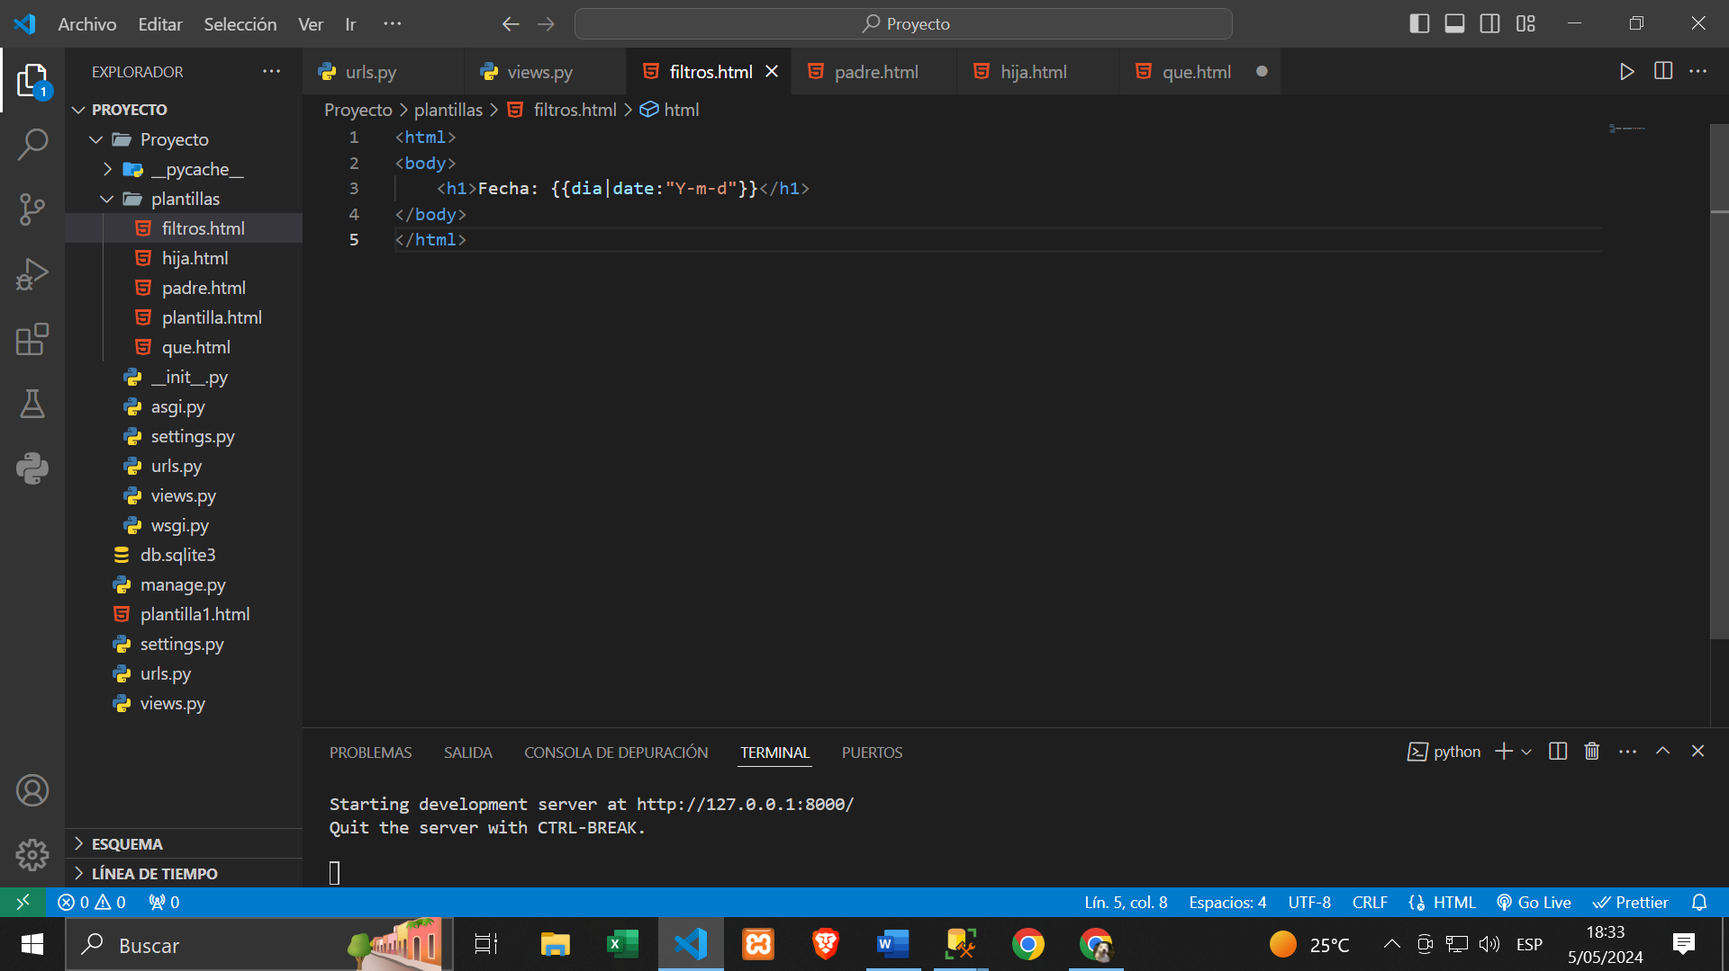

* 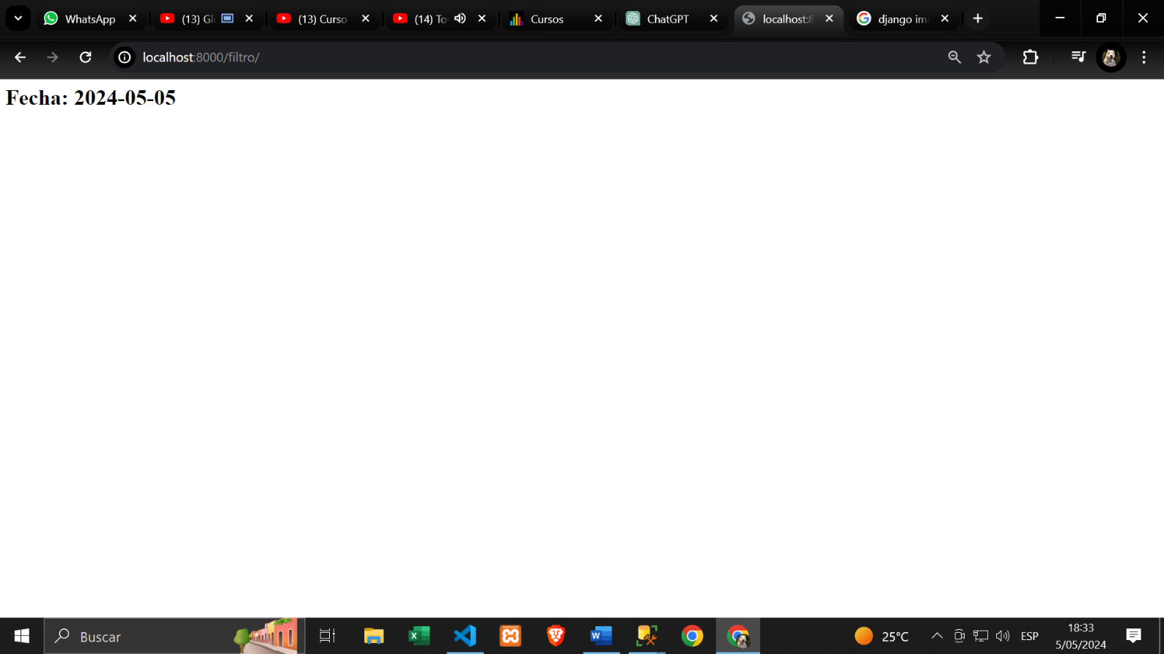Este es el resultado:

**CASO II**

**MODELO DE DATOS:**

MODELO Y API PARA BASE DE DATOS: Usaremos PostgreSQL y para instalarlo seguiremos los siguientes pasos.

1. Ir a este link <https://www.postgresql.org/download/> y colocar lo siguiente:

En mi caso elegiré Windows porque es el sistema operativo que utilizo.

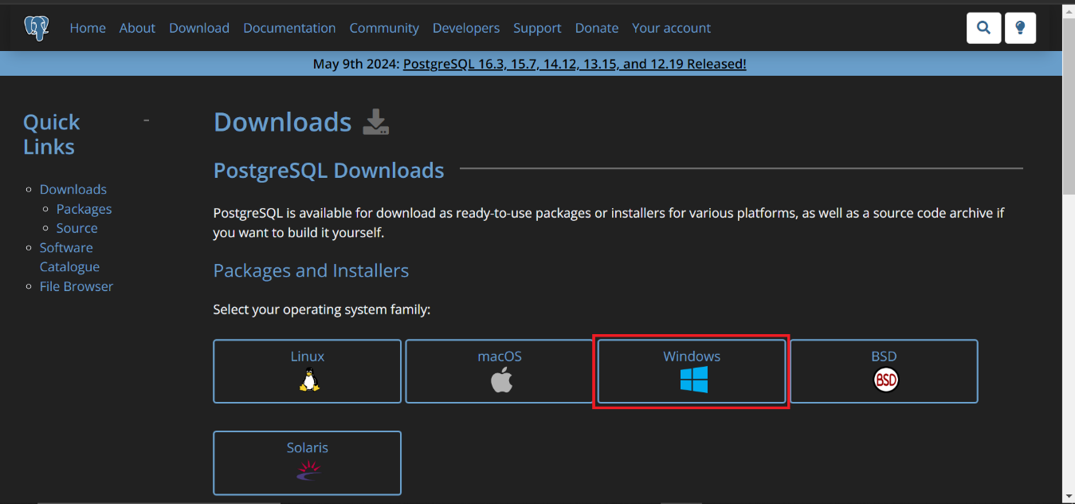

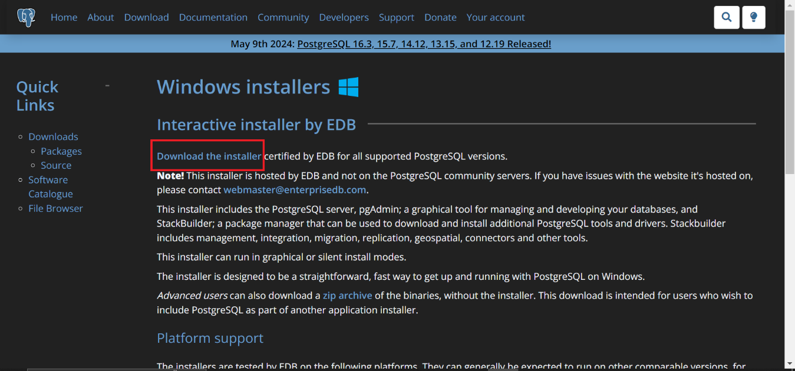

Recomiendo utilizar la penúltima porque la última no siempre está del todo depurada.

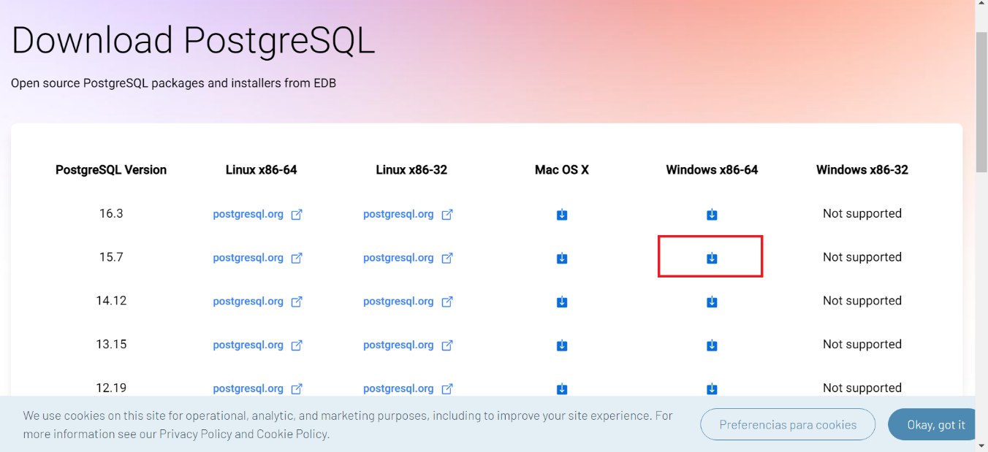

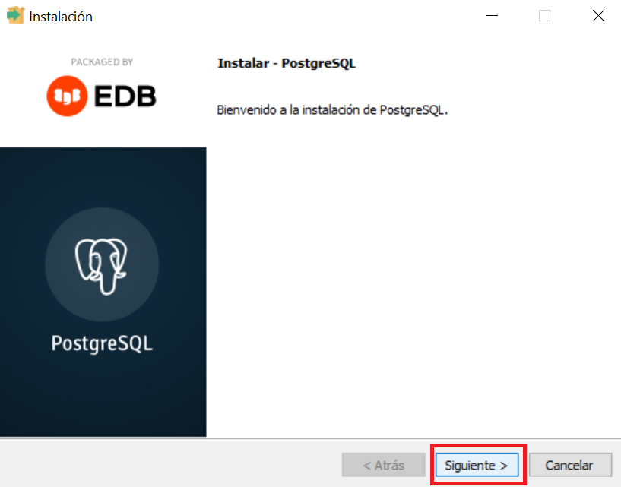c

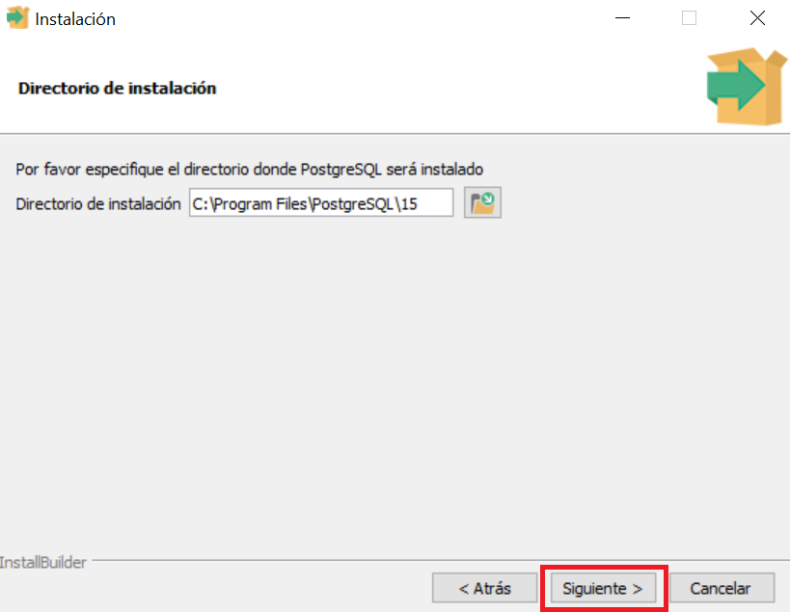

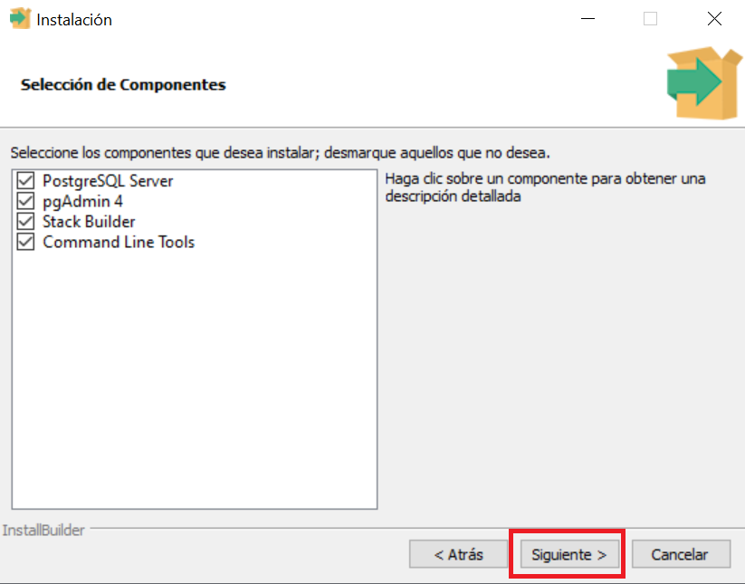

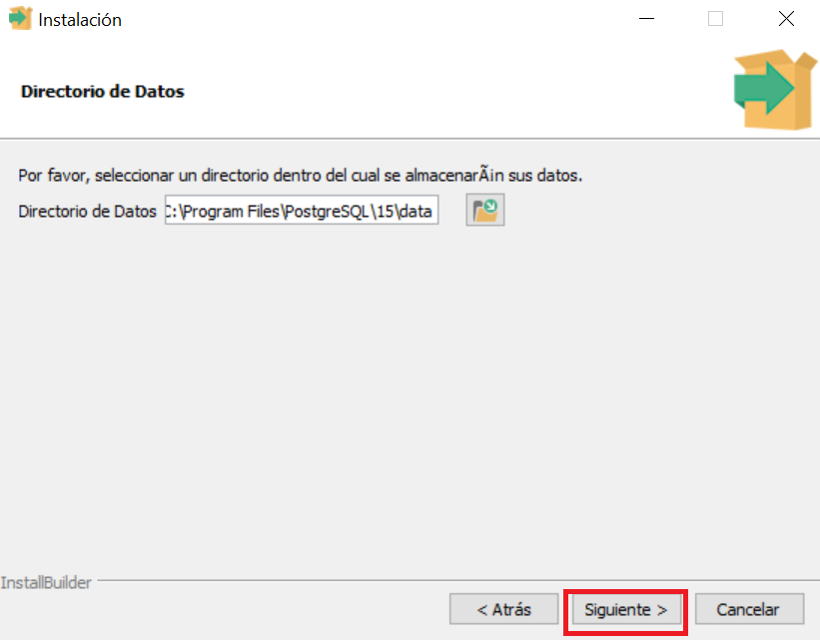

Crea una contraseña para que puedas conectarlo con Django.

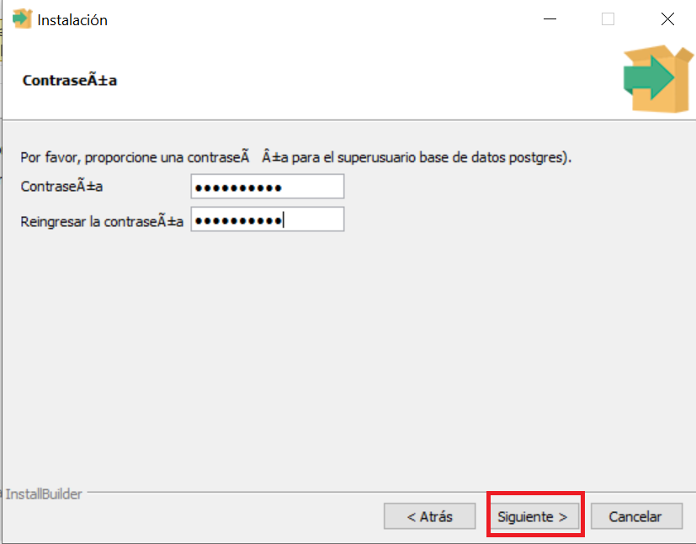

No modifiquen nada acá.

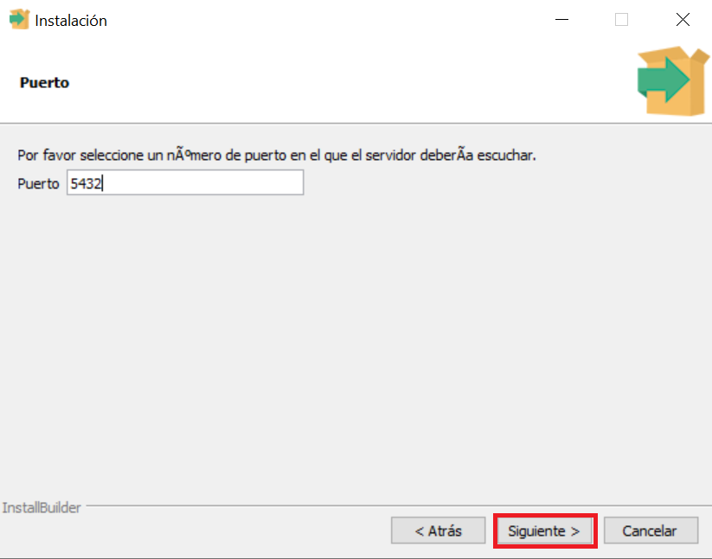

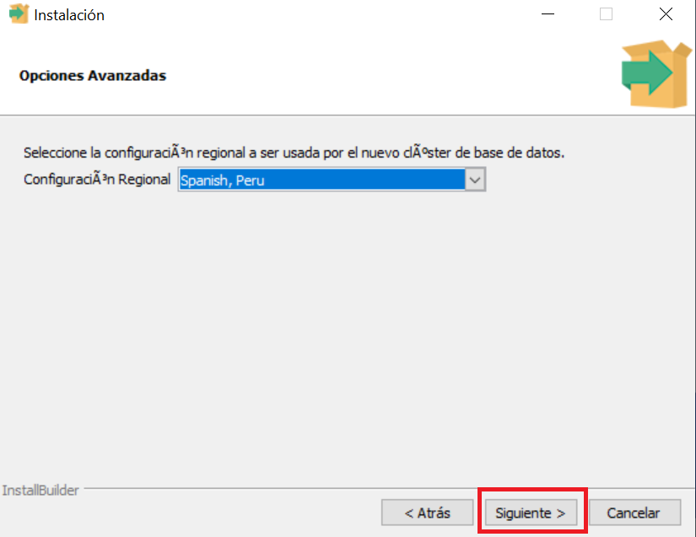

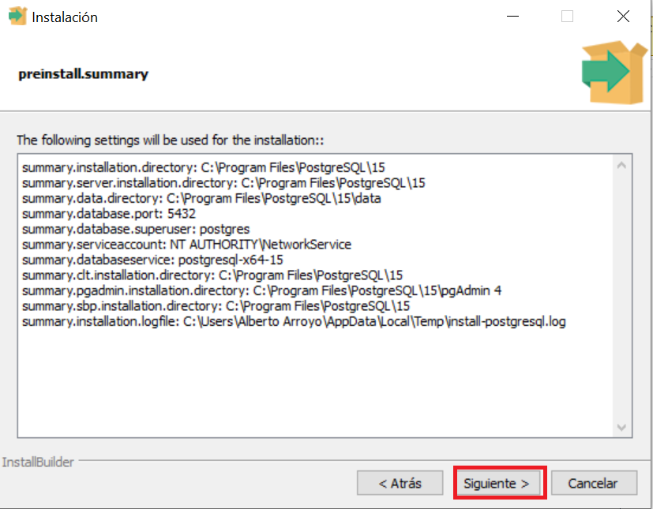

Esperas a que instale.

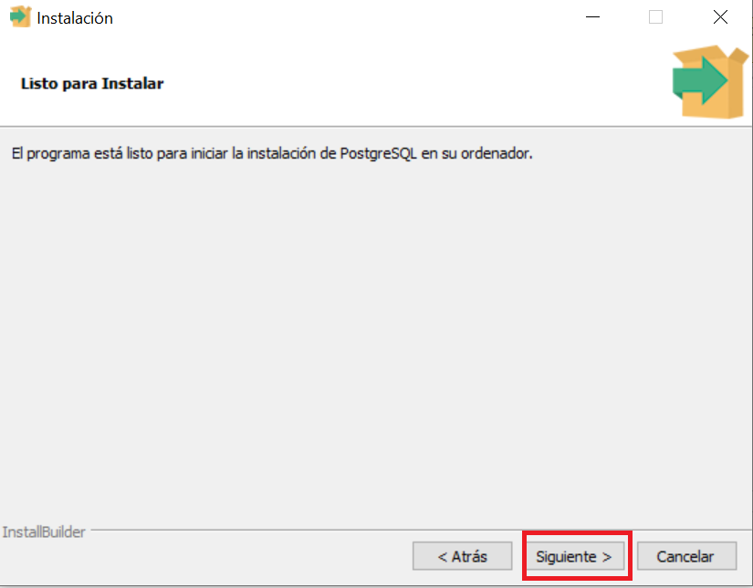

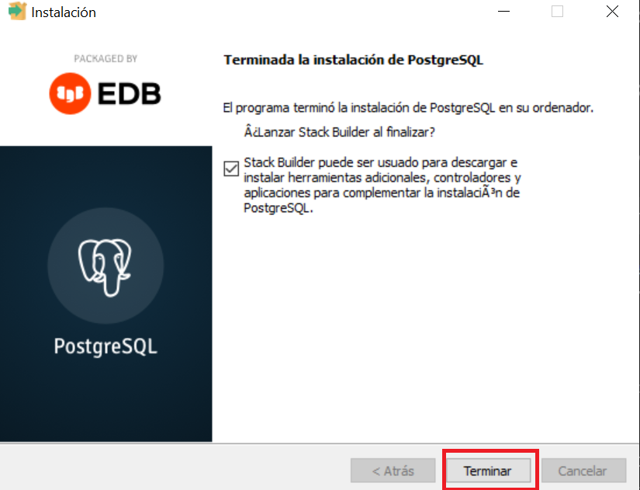

Le damos a la primera opción que nos salga.

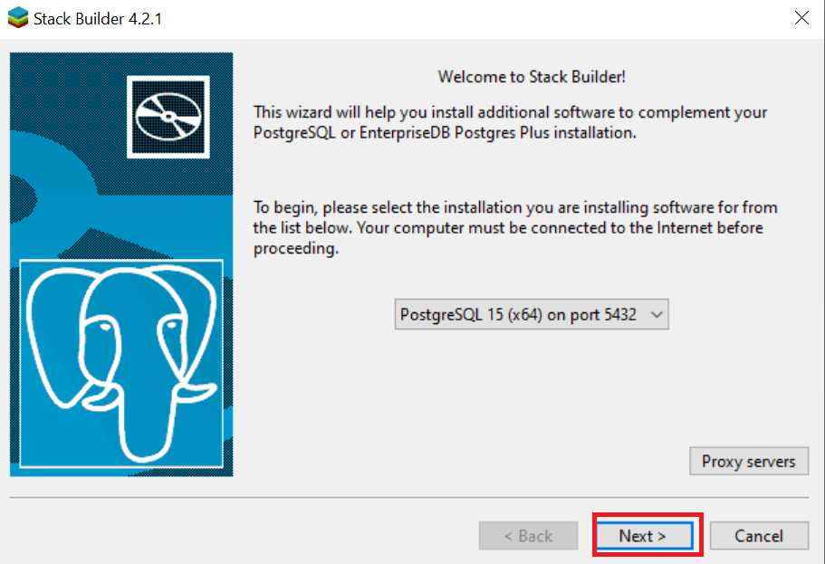

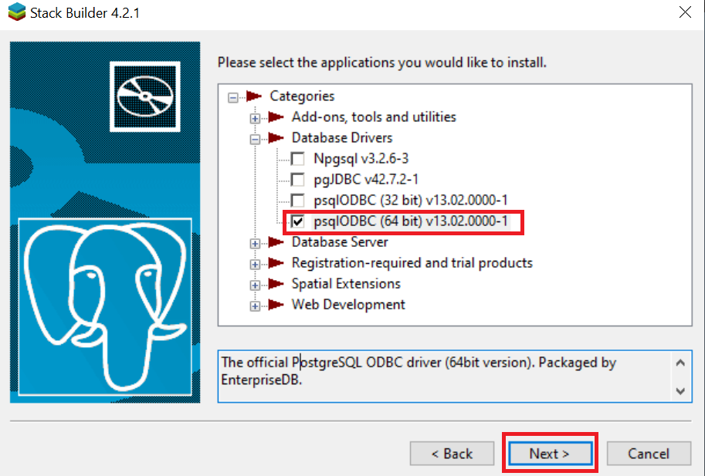

Eligen la ruta de descarga.

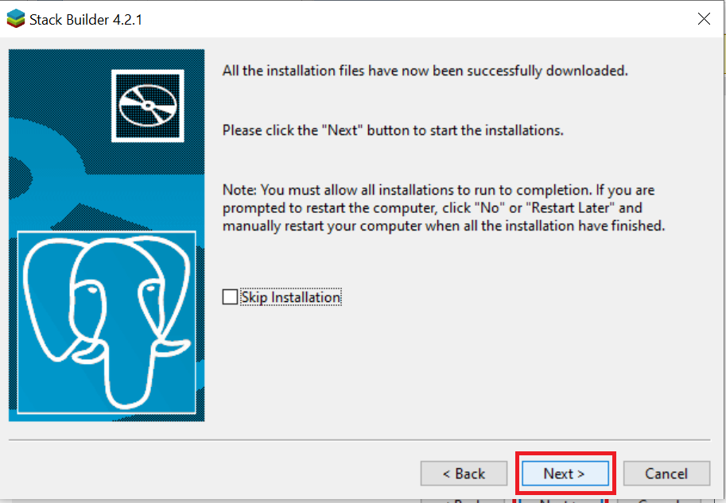

Le dan todo a next y al final Finish.

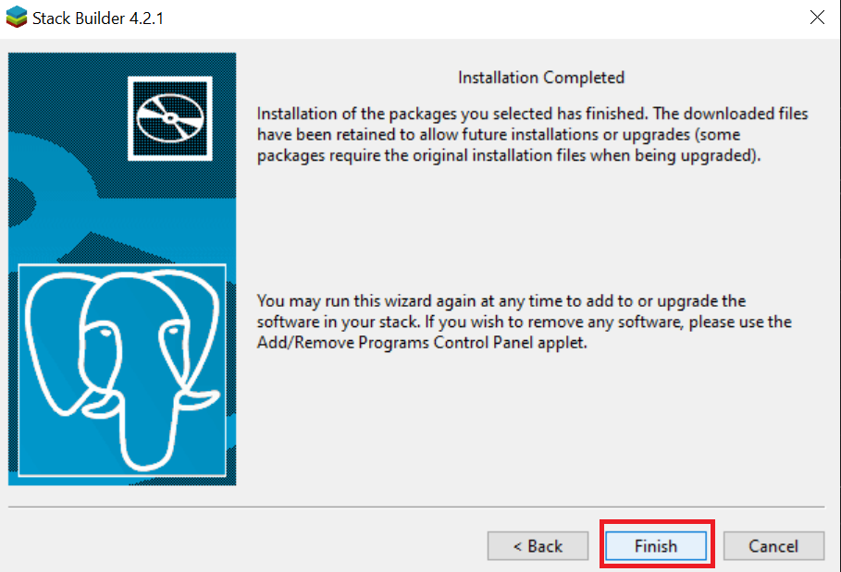

Reinician la máquina.

CONEXIONES BASE DE DATOS:

Pasaremos a crear una aplicación en Django para poder añadir la base de datos.

Creación de aplicación:

Creamos un nuevo proyecto.

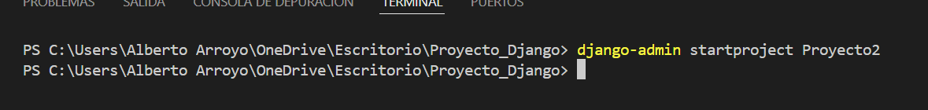

Ahora creamos la aplicación, yo lo llamaré ejemplo de base de datos.



Así quedaría.

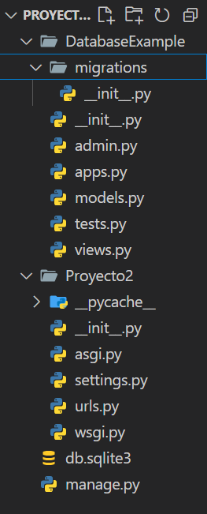

Ahora ingresamos a PostgreSQL e ingresamos la contraseña que creamos.

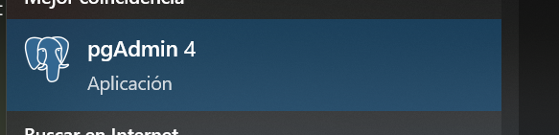

Añadimos nuevo server y lo configuramos.

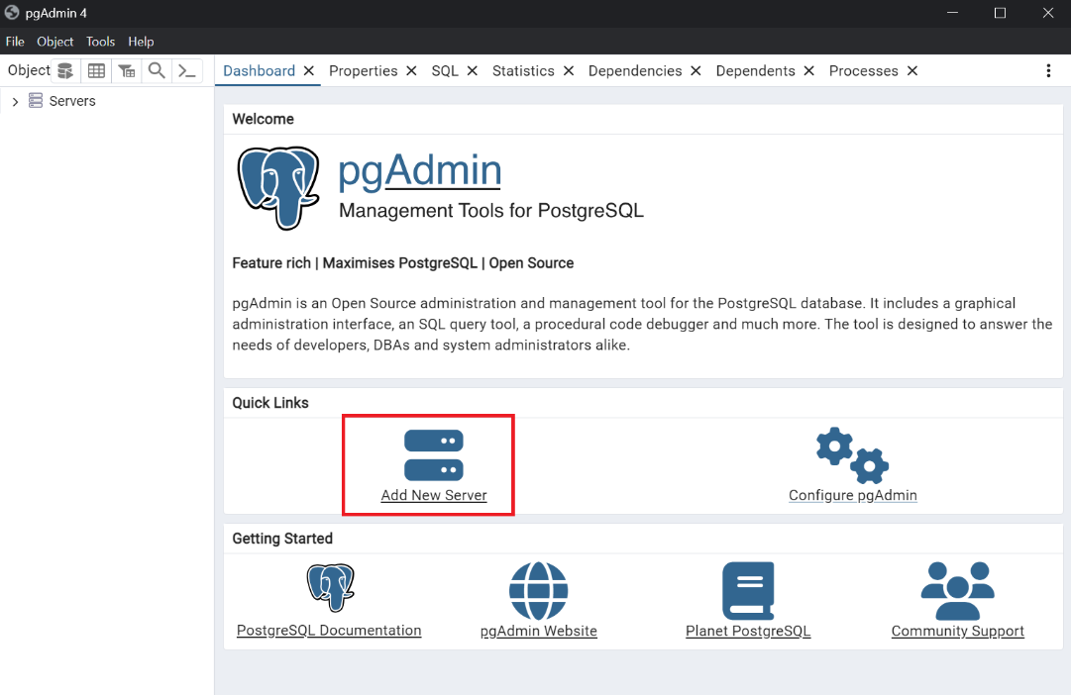

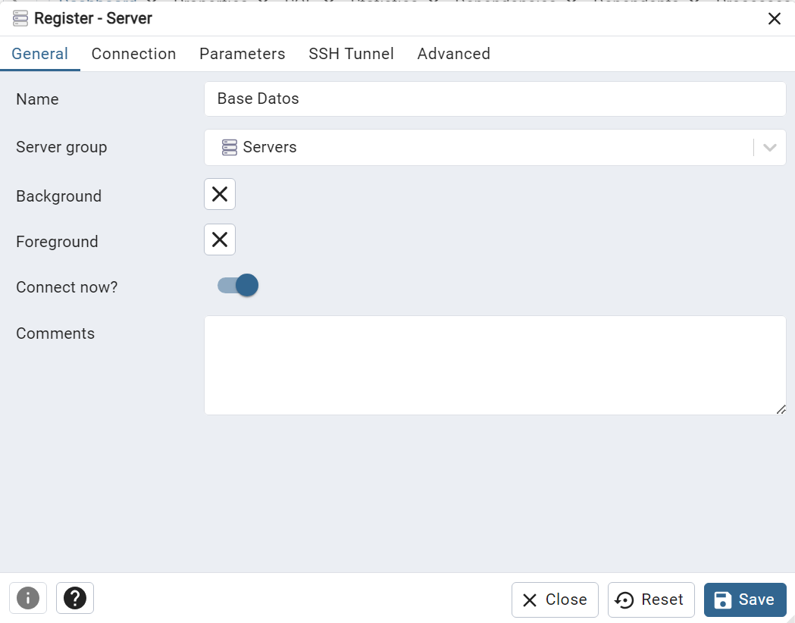

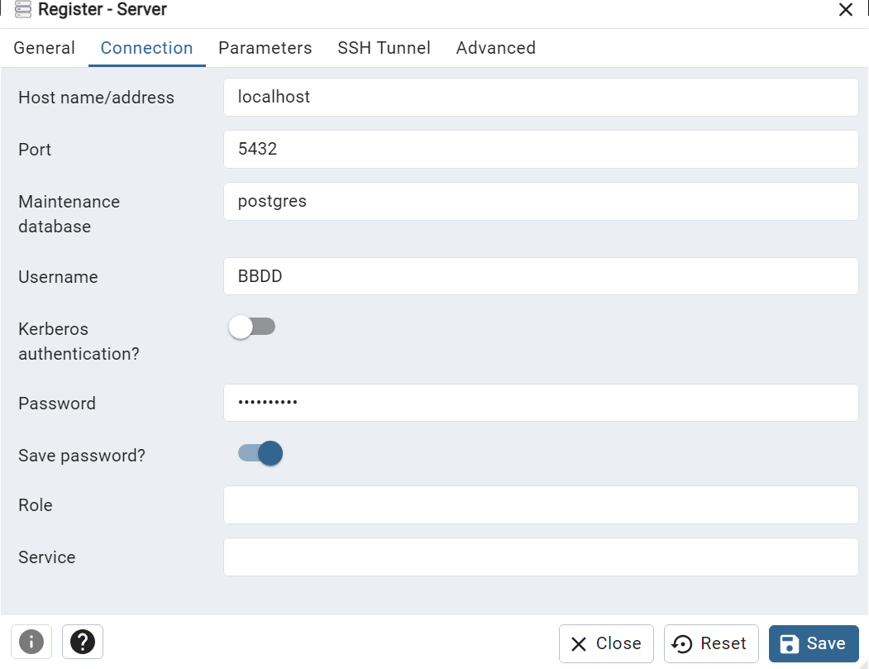

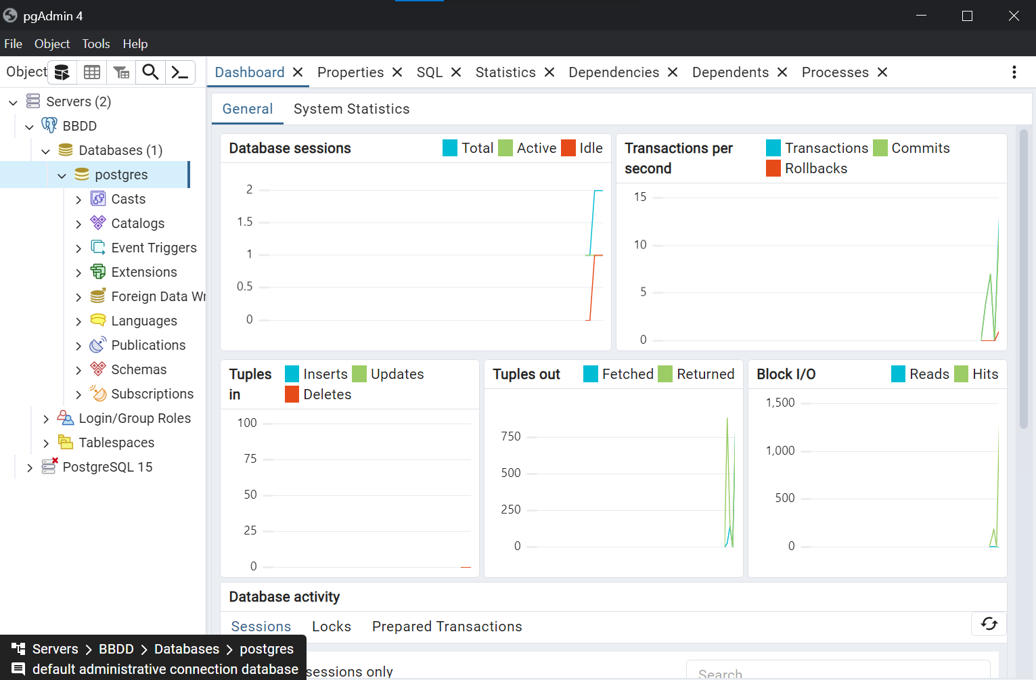

En Visual Studio Code instalaremos psycopg2.

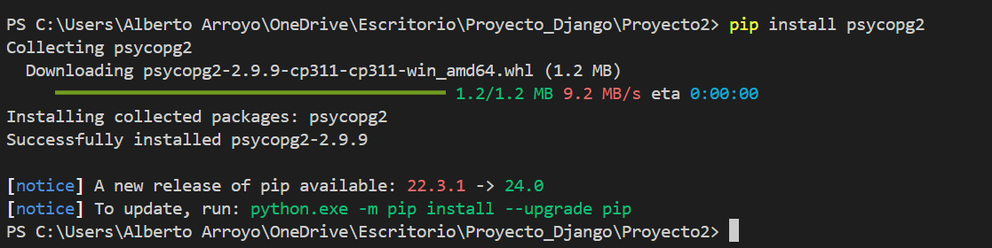

Ahora nos dirigimos al script settings del proyecto nuevo que hemos creado.

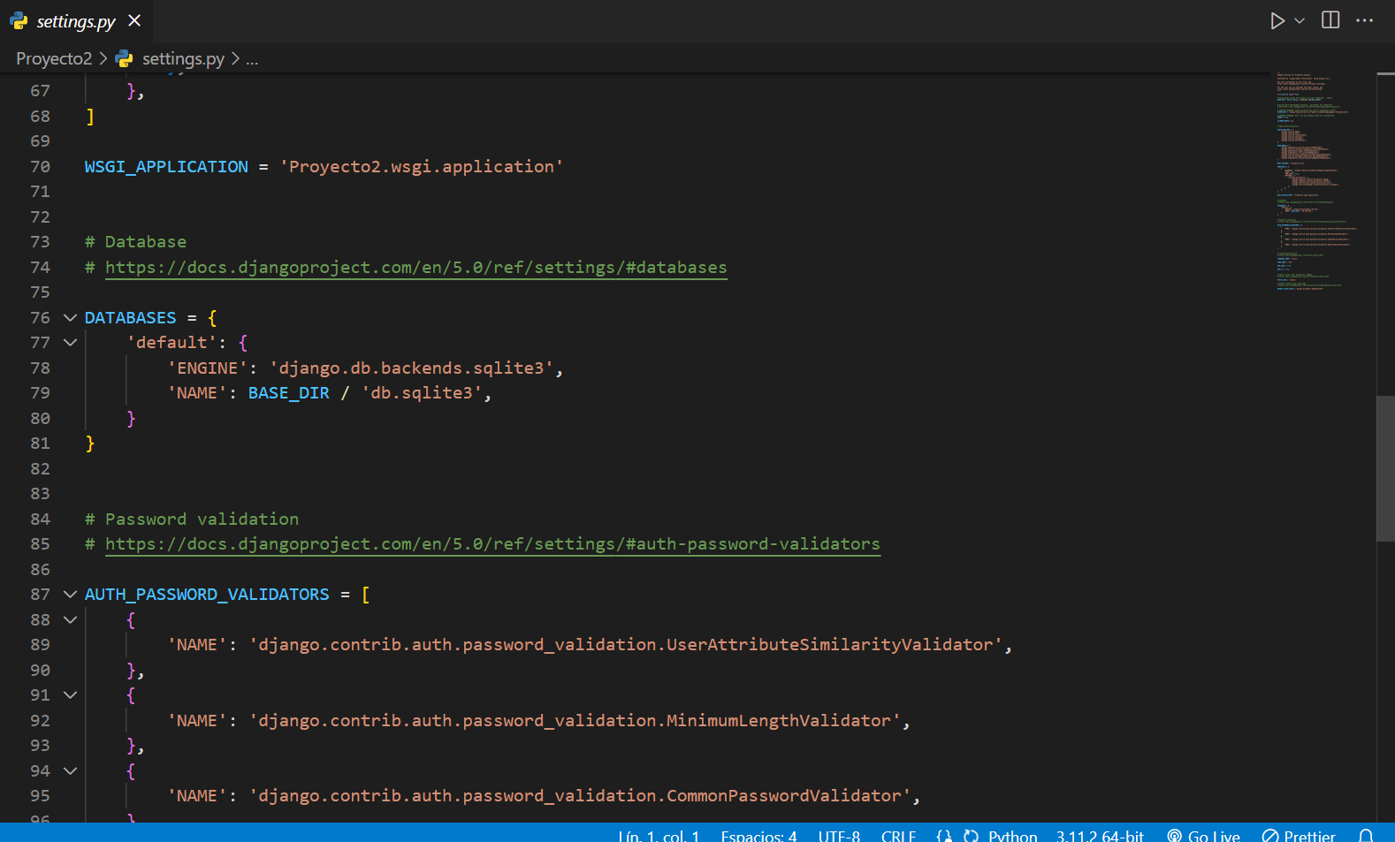

Modificaremos el diccionario DATABASES con los siguientes datos:

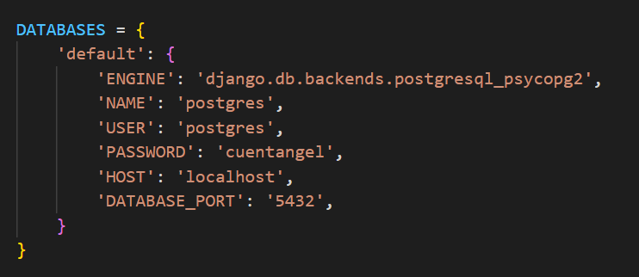

Vamos a la tupla INSTALLED APPS y agregamos como último índice la aplicación que hemos creado, terminando con una coma final.

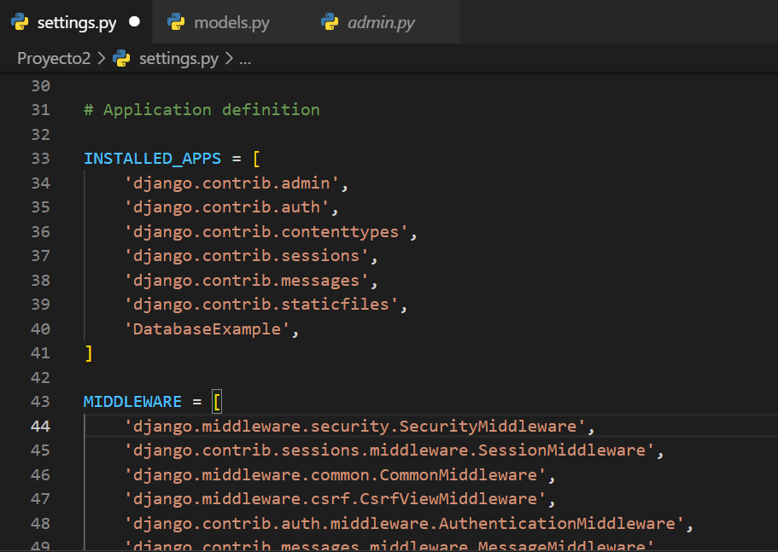

En la terminal colocamos lo siguiente.



Y así, ya estaría conectado.

TIPOS DE CAMPOS: Crearemos tablas con sus respectivos tipos de campo.

Para eso nos vamos al script “models” de la aplicación que creamos.

La tabla es la clase y como parámetro tiene que ir “models.Model”.

Para textos pequeños iría “CharField(max_length=x)”, especificando la longitud máxima de caracteres.

Para textos más grandes iría “TextField()”, no es necesario darle un atributo a este.

Para números enteros es “IntegerField()”, para números de punto flotante es “FloatField()” y para números decimales es “DecimalField()”.

Para booleanos es “BooleanField()”.

Para fechas es “DateField()”, para horas es “TimeField()” y para fechas con horas es “DateTimeField()”.

También hay para emails que es “EmailField()”.

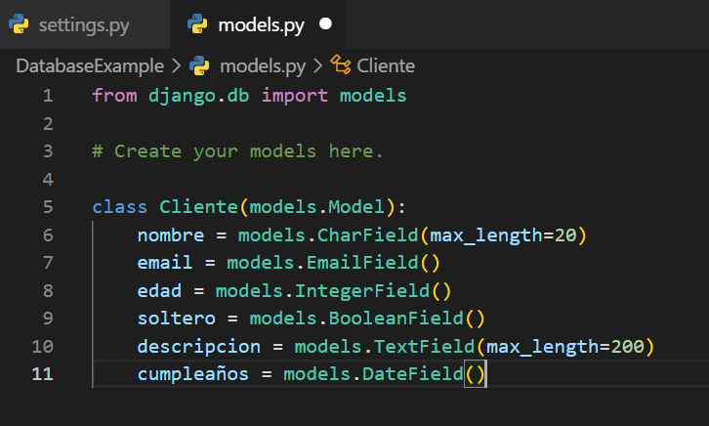

Para actualizarlo a la base de datos, PostgreSQL, necesitamos migrarlo de la siguiente manera. Nos dirigimos a la terminal y colocamos el siguiente comando.

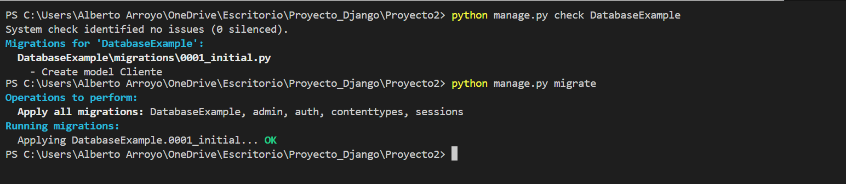

Aquí se puede verificar si pasó la tabla con sus campos.

En la base de datos elegida, en Schemas, Tables y saldrá tu tabla creada.

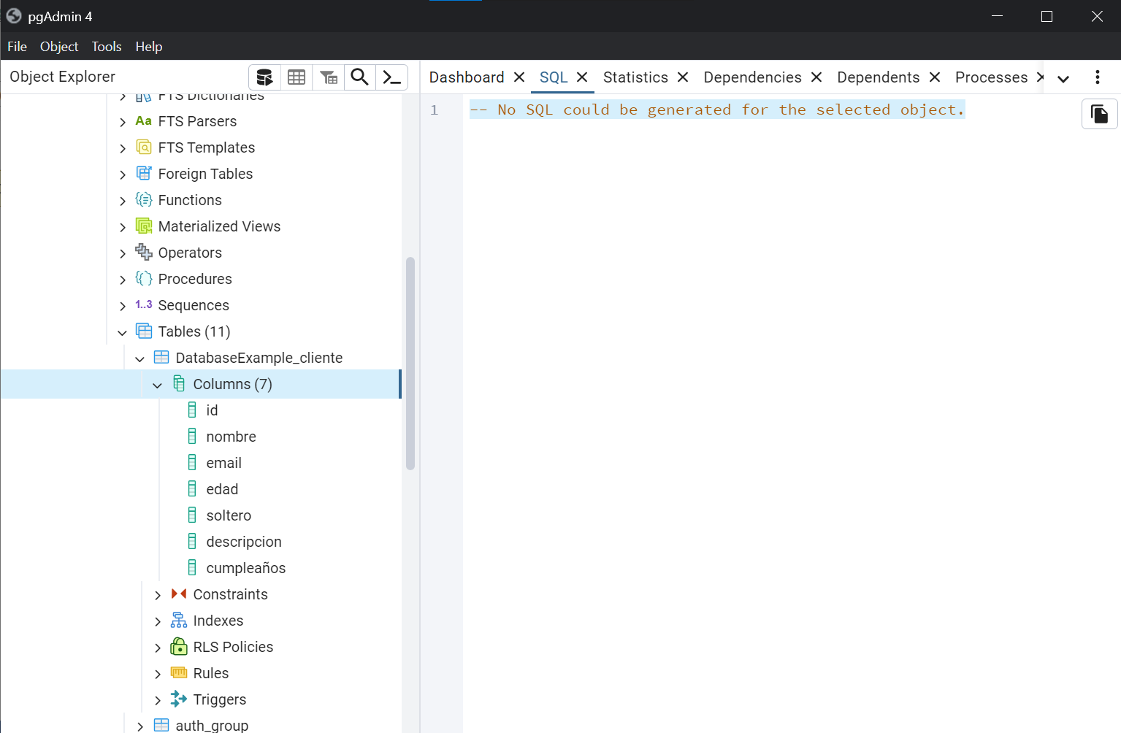

CREACIÓN DE CONSULTAS, INSERTAR, ACTUALIZAR Y ELIMINAR:

Codificaremos desde la terminal con Python y para eso colocamos el siguiente comando.

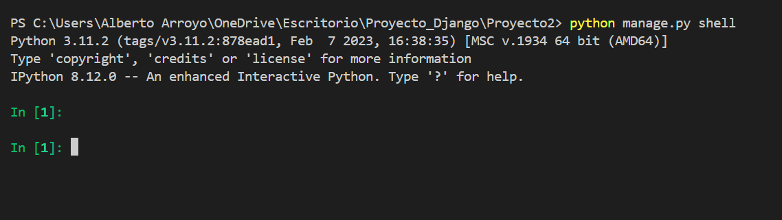

CONSULTAS: Las consultas en Django no serán como las que todos conocemos, tienes que usar tu criterio.

Por ejemplo, sacaré todos los datos cuya edad sea mayor o igual a 18.

Para esto usaremos el método especial, __str__(self), para especificar el resultado que me dará.

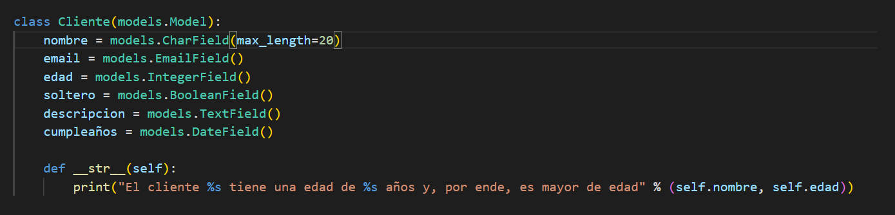

Después, nuevamente migramos lo modelos para actualizarlo.

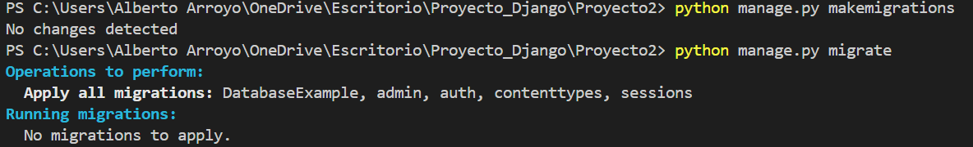

Ahora en la terminal con “python manage.py shell”.

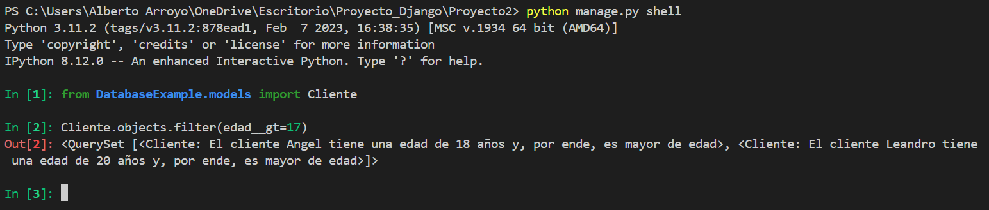

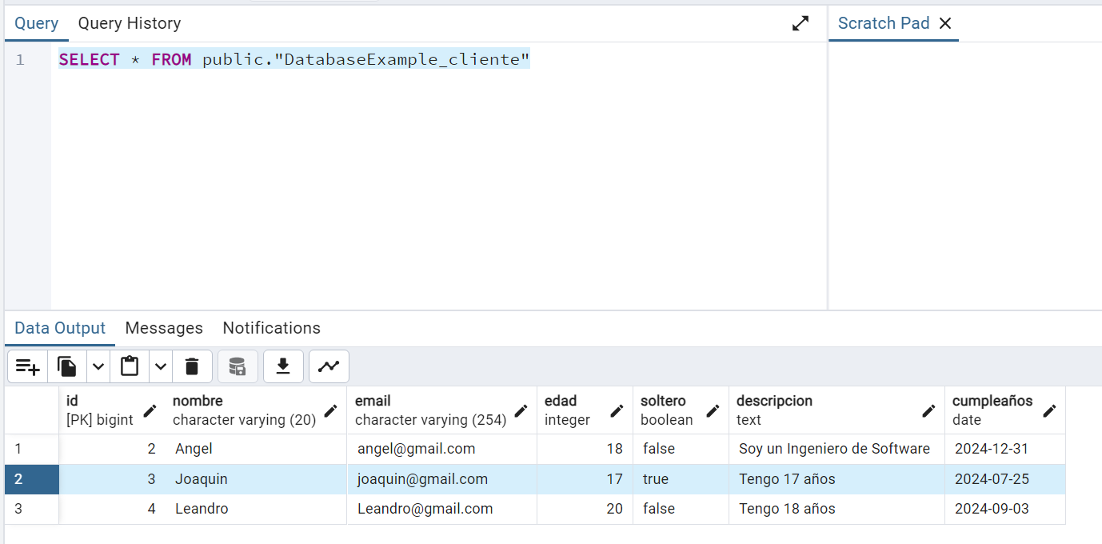

Como verán, la sintaxis es así. Primero va el nombre de la tabla, luego objects que siempre estará y su método filter() que permitirá realizar las consultas con sus parámetros.

Podemos utilizar por ejemplo Producto.objects.filter(seccion=”Legumbres”) para que te lance todos los resultados que coincidan con Legumbres, es como “SELECT * FROM PRODUCTO WHERE seccion = “Legumbres”;

Algo importante es que al momento de realizar > o <, lo cambiarás por lo siguiente: __gte después del campo si es mayor, __lt si es menor, __gte si es mayor o igual y __lte si es menor o igual. En caso quieras agregar otras cláusulas, solo lo juntas con un ., así: Producto.objects.filter(seccion=”Legumbres”).order_by(precio) para asc o .order_by(-precio) para desc.

INSERTAR: Accedes a la tabla cliente desde tu base de datos y rellenas los campos como atributos de un objeto. Al final lo guardas con el método .save().

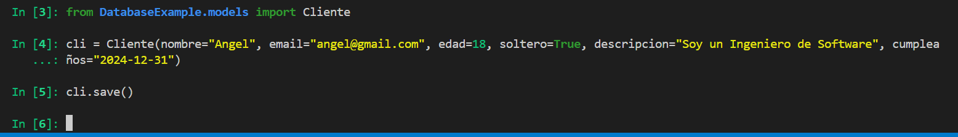

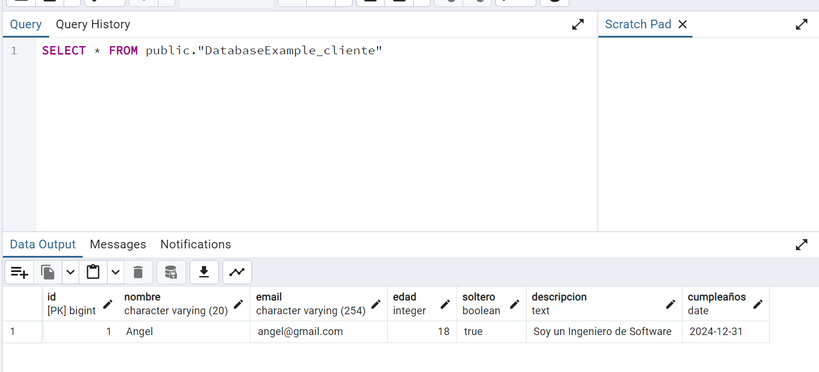

ACTUALIZAR: Se actualiza de la siguiente manera.

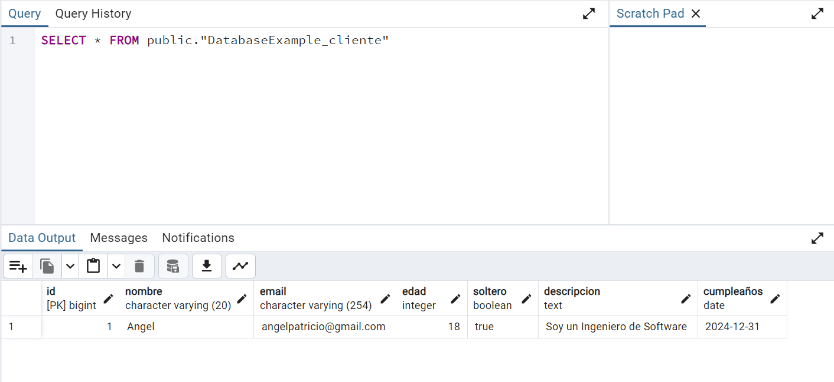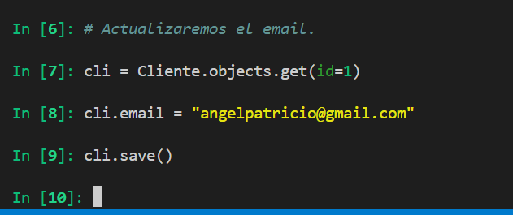

ELIMINAR: Se elimina datos de la siguiente manera.

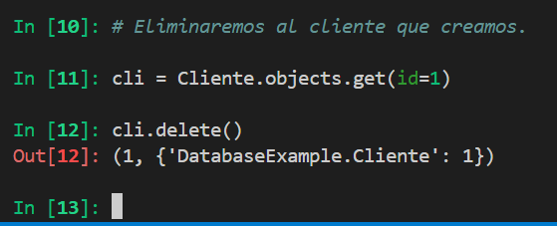

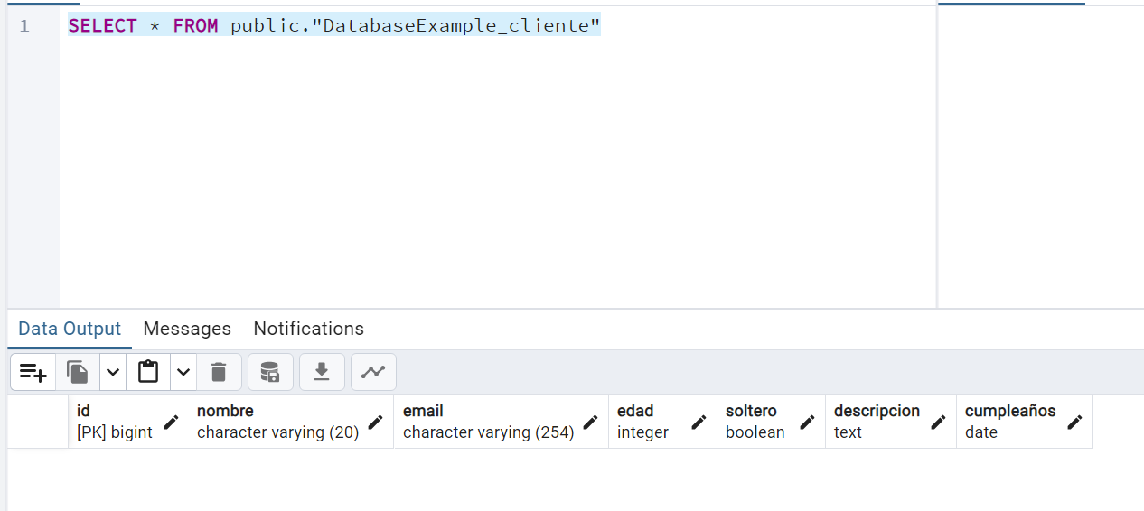

Ahora, algunos ejemplos:

CONSULTAS:

OJO: Cabe recordar que siempre que hagas cambios en el script models para modificar el método __str__(), debes de migrar el modelo con “python manage.py makemigrations” y “python manage.py migrate”; además de ello, para acceder fácilmente a la terminal, puedes usar ctrl + shift + Ñ en VSCode.

Para esto añadí unos cuantos registros y una tabla más:

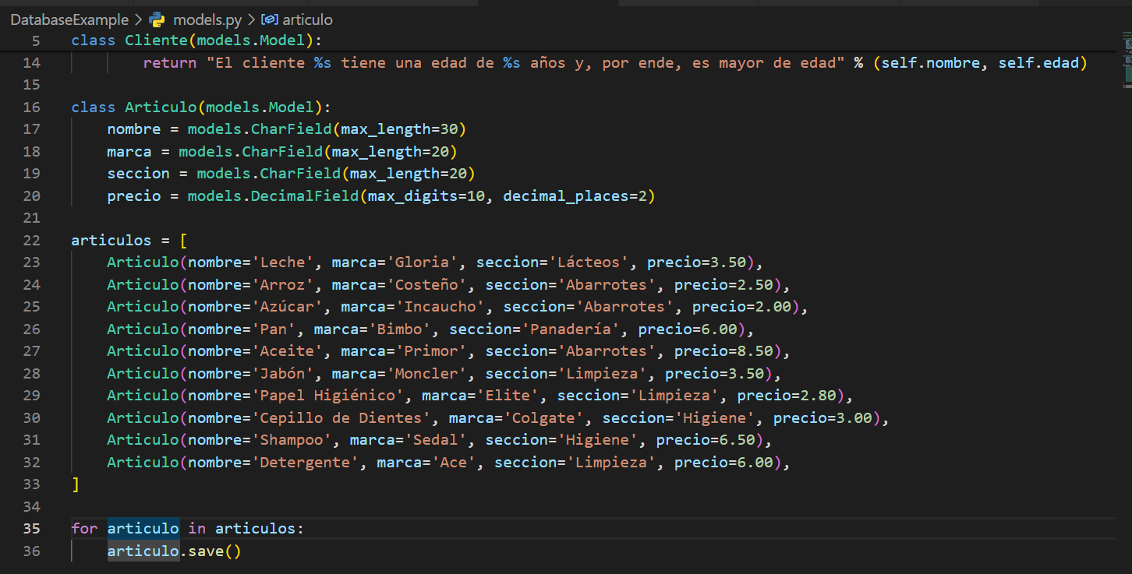

1. Mostraremos todos los artículos cuyo nombre inicie con “A” utilizando “startswith”.

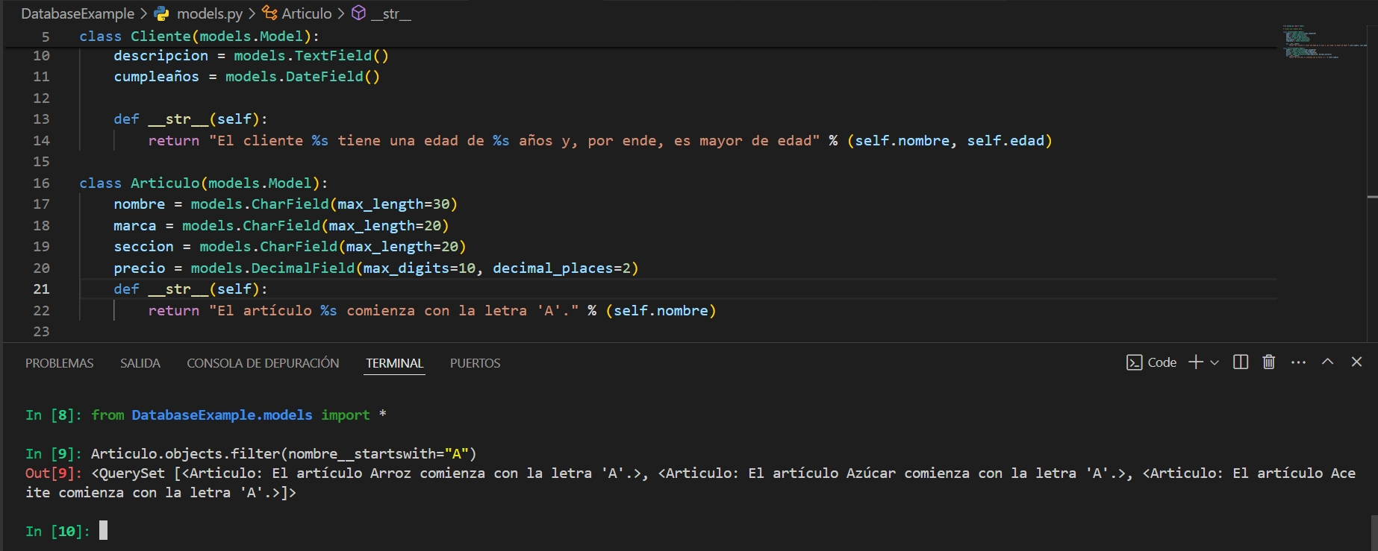

1. Mostraremos todos los artículos que posean la “C” en cualquier parte de su nombre utilizando “icontains” que sería el igual de “like”.

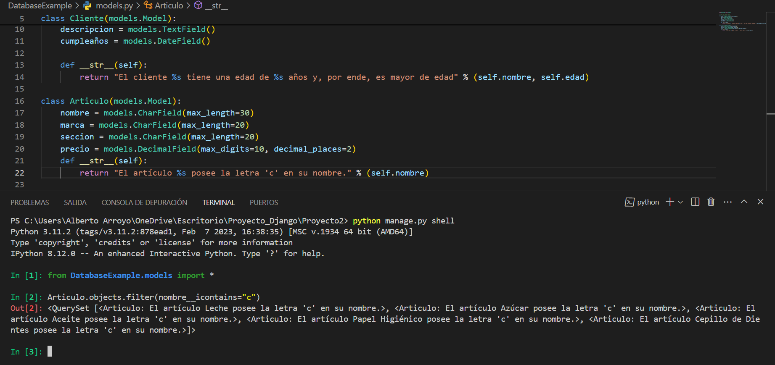

1. Mostraremos los artículos cuyo rango de precio esté entre 5 y 10 utilizando range.

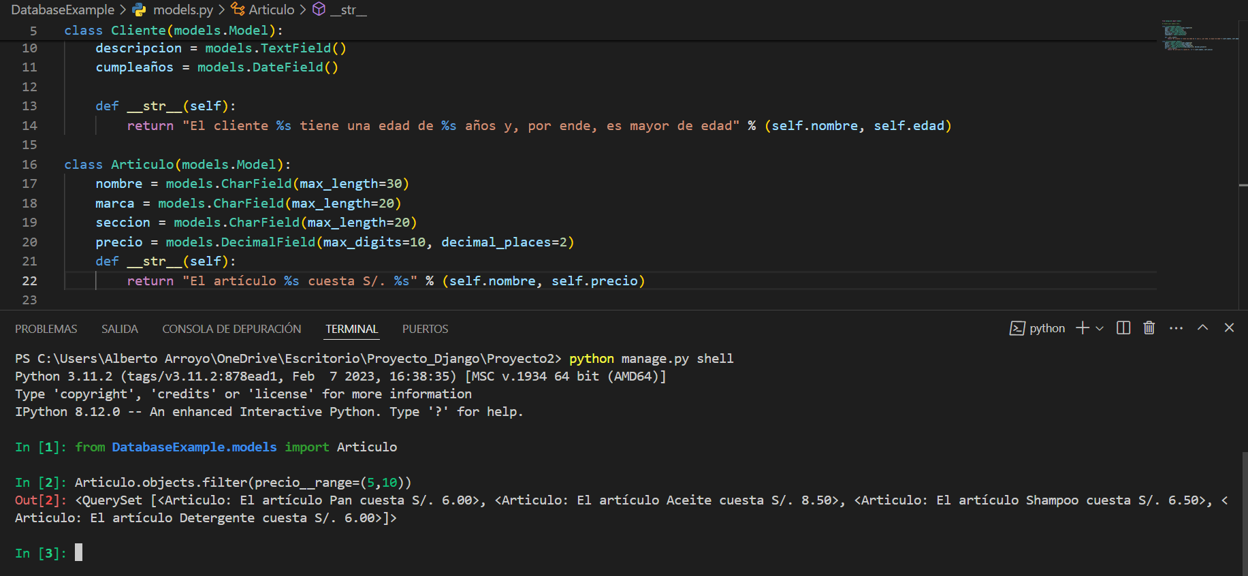

4. Mostraremos todos los registros donde no estén la sección Abarrotes.

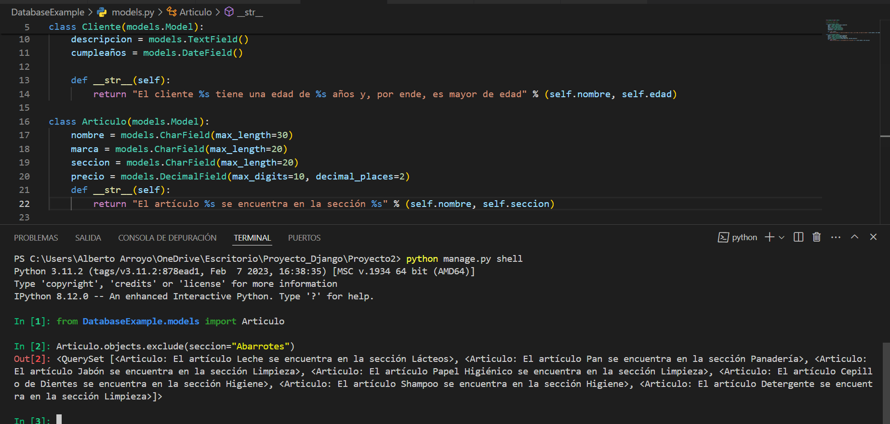

**GESTIÓN DE FORMULARIOS:**

CREACIÓN DE FORMULARIOS: Crearemos un formulario con una clase y será el envío de un mensaje a un correo.

Para ello crearemos un script, en mi caso lo llamaré “forms.py”, en la aplicación que creamos y la forma de crear el formulario sería así.

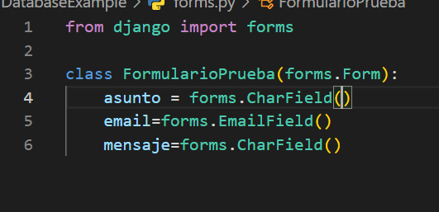

Ahora abriré “python manage.py shell” para mostrarles lo que hace esto.

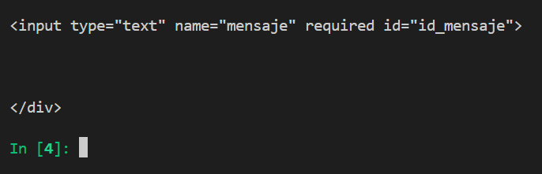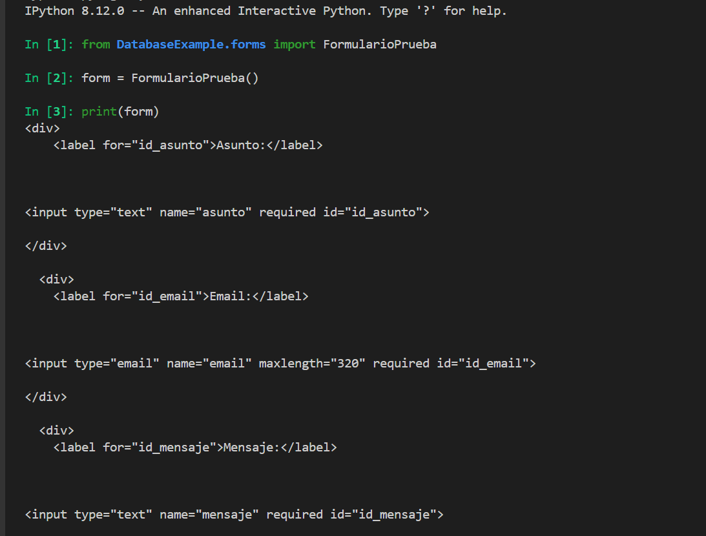

Como pueden ver, crea por sí solo el código HTML.

Ahora nos dirigimos al script views para pasarlo.

PLANTILLA DE UN FORMULARIO:

En HTML creamos la plantilla, yo lo haré de la siguiente manera. “form.errors” verifica si hay errores, {% csrf_token %} protegerá el asunto con el token y “form.as_table” creará las tablas.

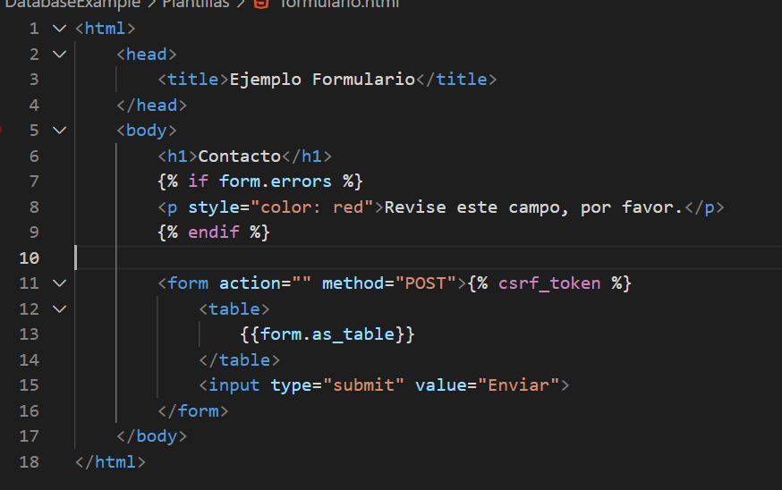

VALIDACIÓN Y SANITIZACIÓN DE DATOS USANDO FORMULARIOS Y VALIDORES:

La condición ‘request.method == “POST”’ comprueba si la solicitud ingresada por el objeto request de Django es un método POST y almacenamos el formulario que creamos anteriormente en una instancia para verificar si es válido, esto verifica si cumple con todas las restricciones. Por ejemplo, en el caso de email, verifica si contiene una arroba y un punto.

Luego de ello, sacamos cada dato limpio con cleaned_data para después guardarlo en un diccionario que pasará a ser el contexto, donde meteremos la variable con los datos del formulario y como índice buscar el nombre del que buscamos. Lo pasamos a la plantilla como contexto. En caso no sea True, solo mostraremos el formulario nuevamente.

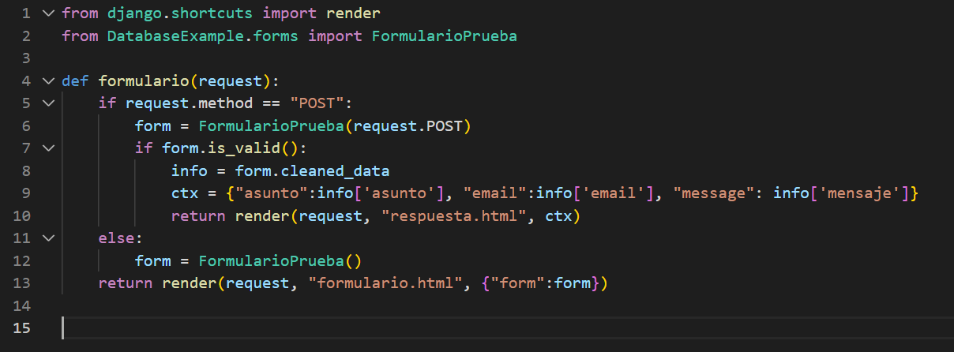

IMPLEMENTACIÓN DE FORMULARIOS:

Creamos el HTML “respuesta” y usamos las variables del contexto.

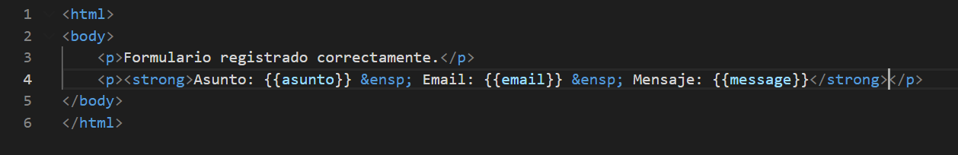

Este es el resultado:

